附件3

常州市工贸企业安全生产
达标创建

工
作
指
南

目录
第一章 目标 1
第二章 组织机构和职责 5
第三章 安全生产投入 15
第四章 法律法规与安全管理制度 19
第五章 教育培训 33
第六章 生产设备设施 41
第七章 作业安全 78
第八章 隐患排查和治理 97
第九章 风险辨识、管控与报告 119
第十章 应急救援 142
第十一章 事故报告、调查和处理 156
第十二章 绩效评定和持续改进 163
第十三章 其他 174
第十四章 安全可视化 178

第一章 目标

一、企业根据自身安全生产实际，制定总体和年度安全生产目标。
（一）建立安全生产目标的管理制度，明确目标与指标的制定、分解、实施、考核等环节内容。
释义：企业应结合实际，建立《安全生产目标管理制度》，应明确与指标的制定、分解、实施、绩效考评等环节内容。制度文件需经初评、评审、主要负责人批准、发布、人员培训和归档，形成有效的制度文件。
（二）按照安全生产目标管理制度的规定，制定文件化的总体和年度安全生产目标。
释义：企业应根据实际，制定企业总体和年度安全生产目标并以文件印发到各部门，安全生产目标应包含火灾事故、伤亡指标、培训教育合格率、特种作业人员持证率、职业病 事故、安全设施完好率等，并可将安全目标设置在厂区宣传栏、车间安全看板等显著位置，实现安全生产目标可视化。
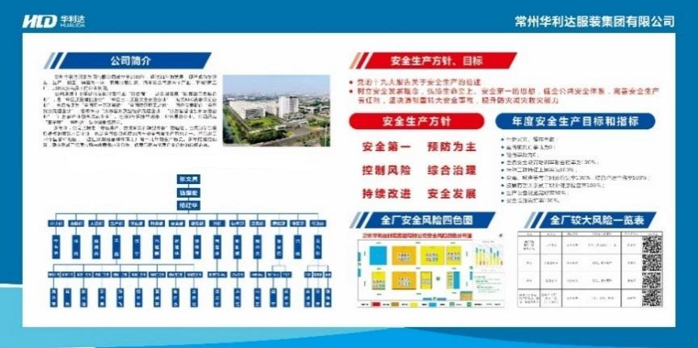
图1.1-1安全看板示例

二、按照所属基层单位和部门在生产经营中的职能，制定安全生产指标和考核办法。
（一）根据所属基层单位和部门在安全生产中的职能，分解年度安全生产目标，并制定实施计划和考核办法。
释义：所属基层单位和部门应分解安全生产目标（见表1.2-1），制定具有针对性的实施计划或考核办法，安全计划或考核办法应覆盖所有基层单位和职能部门。
表1.2-1各部门年度安全目标分解表
序号 | 目标 | 各部门指标
 |  | 生产部 | 设备部 | 安全部 | 物流部 | ××
1 | 死亡及重伤事故为0 | 0 | 0 | 0 | 0 | 0
2 | 轻伤事故为0 | 0 | 0 | 0 | 0 | 0
3 | 火灾事故为0 | 0 | 0 | 0 | 0 | 0
4 | 特种作业人员持证率100% | 100% | 100% | 100% | 100% | 100%
5 | ………

（二）按照制度规定，对安全生产目标和指标实施计划的执行情况进行监测，并保存有关监测记录资料。见表1.2-2。
表1.2-2安全生产目标和指标达成情况统计表
部门：生产部 统计人：×××
安全目标 | 部门指标 | 各月实际业绩
 |  | 1 | 2 | 3 | 4 | 5 | 6 | 7 | 8 | 9 | 10 | 11 | 12
重伤、死亡事故为0 | 0
轻伤事故为0 | 0
火灾事故为0 | 0
特种作业人员持证率100% | 100%
……

（三）定期对安全生产目标的完成效果进行评估和考核，依据评估考核结果，及时调整安全生产目标和指标的实施计划。评估报告和实施计划的调整、修改记录应形成文件并加以保存。
表1.2-3 安全生产目标考核表
部门： 考评人员： 考评日期：
目标 | 指标 | 各月实际业绩 |  |  |  |  |  |  |  |  |  |  |  | 备注
重伤、死亡事故 | 0 | 1 | 2 | 3 | 4 | 5 | 6 | 7 | 8 | 9 | 10 | 11 | 12
轻伤事故 | 0
火灾、事故 | 0
隐患整改率 | ≥95%
重大隐患 | 0
安全检查 | 1次/季度
安委会会议 | 1次/月
安全培训 | 100%
责任书签订 | 100%
安全风险辨识 | 100%
年度总体评价

第二章 组织机构和职责

一、组织机构
（一）企业应按规定设置安全生产管理机构，配备安全生产管理人员；
1.建立设置安全管理机构、配备安全管理人员的管理制度。
释义：企业应结合实际，建立《设置安全管理机构、配备安全管理人员管理制度》，制度文件需经初评、评审、主要负责人批准、发布、人员培训和归档，形成有效的制度文件。
2.按照相关规定设置安全管理机构或配备安全管理人员。
释义：中华人民共和国《安全生产法》第二十四条：矿山、金属冶炼、建筑施工、运输单位和危险物品的生产、经营、储存、装卸单位，应当设置安全生产管理机构或者配备专职安全生产管理人员。
前款规定以外的其他生产经营单位，从业人员超过一百人的，应当设置安全生产管理机构或者配备专职安全生产管理人员；从业人员在一百人以下的，应当配备专职或者兼职的安全生产管理人员。
中华人民共和国《安全生产法》第二十七条：第二十七条 生产经营单位的主要负责人和安全生产管理人员必须具备与本单位所从事的生产经营活动相应的安全生产知识和管理能力。
危险物品的生产、经营、储存、装卸单位以及矿山、金属冶炼、建筑施工、运输单位的主要负责人和安全生产管理人员，应当由主管的负有安全生产监督管理职责的部门对其安全生产知识和管理能力考核合格。考核不得收费。
危险物品的生产、储存、装卸单位以及矿山、金属冶炼单位应当有注册安全工程师从事安全生产管理工作。鼓励其他生产经营单位聘用注册安全工程师从事安全生产管理工作。
安全管理机构、安全管理人员任命需以文件形式进行设置或任命。
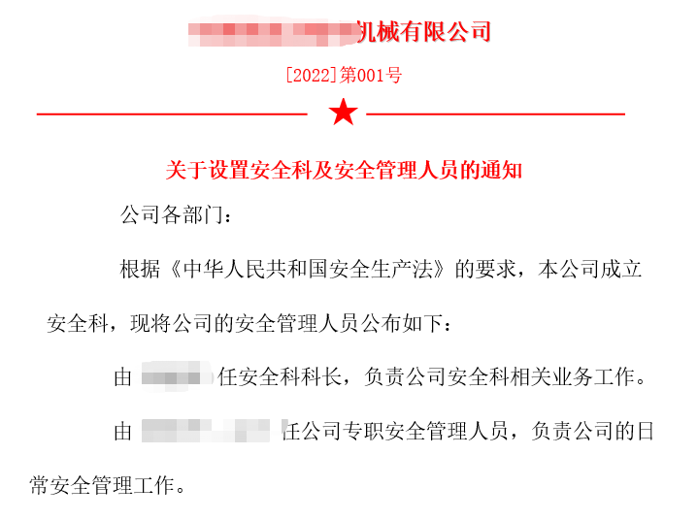
图2.1-1-2 安全管理机构、安全管理人员任命文件
3.对企业安全管理组织结构框架实行可视化管理。
释义：企业安全管理组织机构可设置在厂区宣传栏、车间安全看板等显著位置。
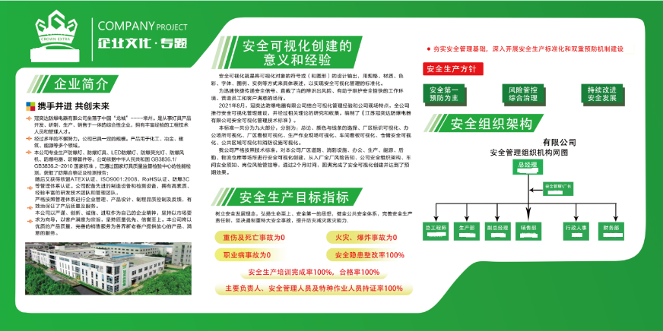
图2.1-1-3 安全看板示例
4.根据有关规定和企业实际，设立安全生产委员会或安全生产领导机构。
释义：安全生产委员会或安全生产领导机构应以文件形式任命。成员应该包括主要负责人、部门负责人等相关人员。
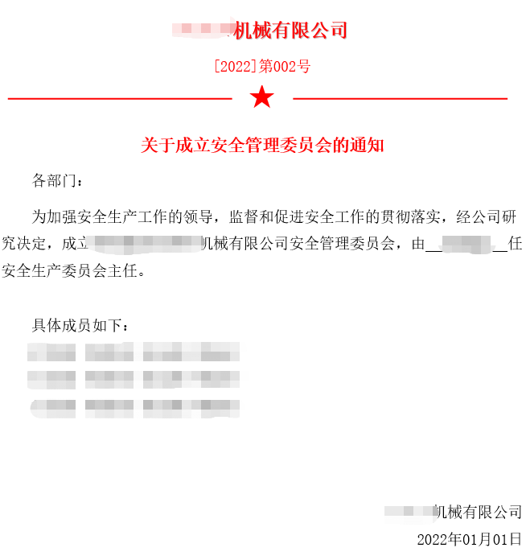
图2.1-1-4 安全生产委员会任命文件示例
5.安委会或安全生产领导机构每季度应至少召开一次安全专题会，协调解决安全生产问题。会议纪要中应有工作要求并保存。
释义：安委会或安全生产领导机构每至少每季度开一次安全专题会议，安委会或安全领导小组全体成员参加，对安全生产问题提出决策并落实，会议内容要形成会议纪要并下发相关部门。并对会议中的决策情况进行跟踪。并在下一次安委会会议中要体现出问题解决的落实情况。
表2.1-1-5全生产委员会 会议纪要
××公司安全生产委员会会议纪要
会议时间 |  | 会议地点
主持人 |  | 记录人
应到人数 |  | 实到人数
安委会成员
主要议题
上次会议工作落实情况
会议内容
会议决策
涉及到的相关责任部门
抄送

（二）企业明确安全管理岗位职责的同时应明确相应的权力，并建立奖惩制度。
释义：企业应结合实际，建立《安全奖惩管理制度》，制度文件需经初评、评审、主要负责人批准、发布、人员培训和归档，形成有效的制度文件。

二、职责
（一）企业主要负责人应按照安全生产法律法规赋予的职责，全面负责安全生产工作，并履行安全生产义务；（企业落实安全生产主体责任检查要点20条第1条）
主要负责人全面负责安全生产工作，并履行下列主要职责：组织建立健全并落实本单位全员安全生产责任制，加强安全生产标准化建设，并保证有效执行；组织制定安全生产规章制度和操作规程，并保证其有效实施；保证本单位安全生产投入的有效实施；组织建立并落实安全风险分级管控和隐患排查治理双重预防工作机制，督促、检查本单位的安全生产工作，及时消除生产安全事故隐患；组织制定并实施本单位的生产安全事故应急救援预案；及时、如实报告生产安全事故。建立完善企业安全承诺制度，公开落实主体责任。
（二）企业应建立安全生产责任制，明确各级单位、部门和人员的安全生产职责；（企业落实安全生产主体责任检查要点20条第6条）
1.建立针对安全生产责任制的制定、沟通、培训、评审、修订及考核等环节内容的管理制度。
释义：企业应结合实际，建立《安全生产责任制管理制度》，制度文件需经初评、评审、主要负责人批准、发布、人员培训和归档，形成有效的制度文件。
2.建立、健全安全生产责任制，并对落实情况进行考核。
释义：根据2021年9月1日实施的中华人民共和国《安全生产法》，修订和完善本公司《全员安全生产责任制》，并经初评、评审、主要负责人批准、发布、各部门下发、人员培训和归档，形成有效的制度文件。并对责任制落实情况进行考核。
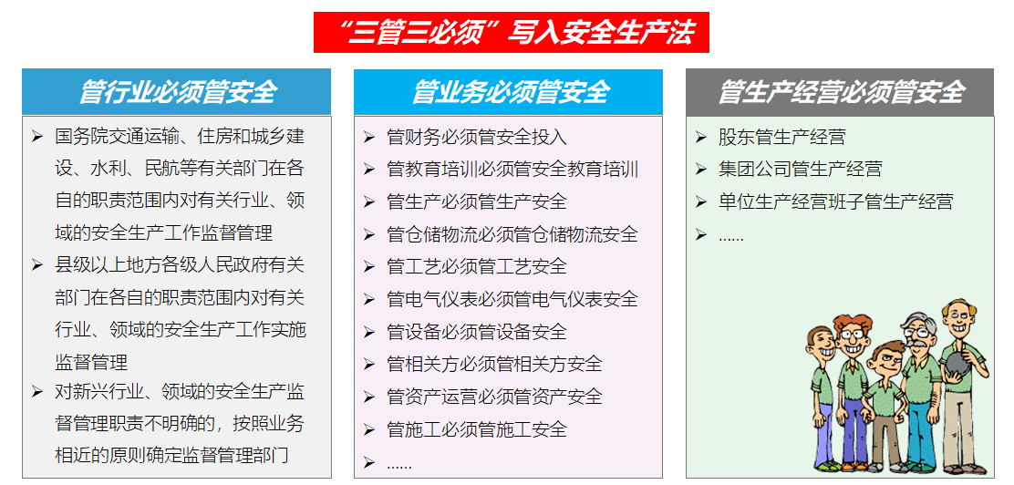
图2.2-2-2 “三管三必须”
3.对企业安全生产责任制实行可视化管理。
释义：各部门、岗位安全职责设置在对应的部门、岗位，实施安全生产责任制可视化，建议尺寸（90cm×60cm）。
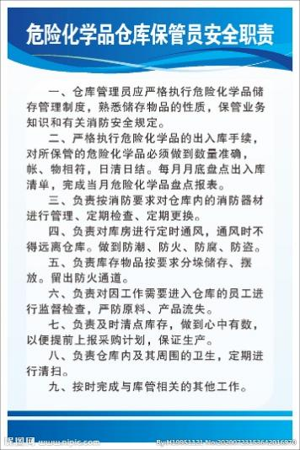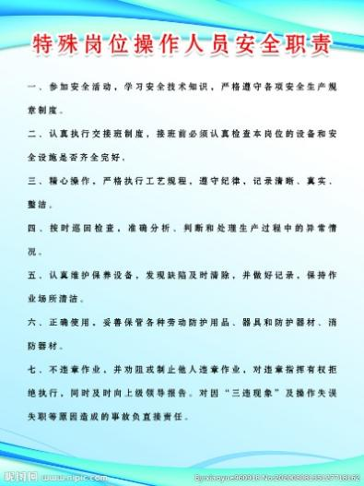
图2.2-2-3岗位安全职责示例
4.建立内部安全生产监督考核机制，每年组织全员安全生产责任制落实情况考核，并将考核结果与员工收入、晋级等挂钩。
释义：企业应结合实际，建立《安全生产监督考核制度》，制度文件需经初评、评审、主要负责人批准、发布、人员培训和归档，形成有效的制度文件。
5.重点行业领域要实行“以师带徒”制度。
释义：根据《国务院关于进一步加强企业安全生产工作的通知》（国发〔2010〕23号），重点行业领域实施《“以师带徒”管理制度》，签订“以师带徒”合同，明确合同时间、双方职责、计划、目标和考核等。见图2.2-2-5
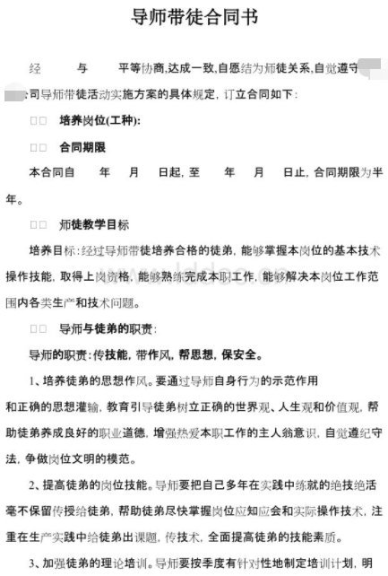
图2.2-2-5导师带徒合同书示例
6.对各级管理层进行安全生产责任制与权限的培训。
释义：企业应每年对各级管理层进行安全生产责任制与权限的培训及考核（口头提问或考卷），参训人员应熟悉安全生产职责，培训应做好培训签到、培训效果评估。

表2.2-2-6培训教育记录表及培训效果评价表
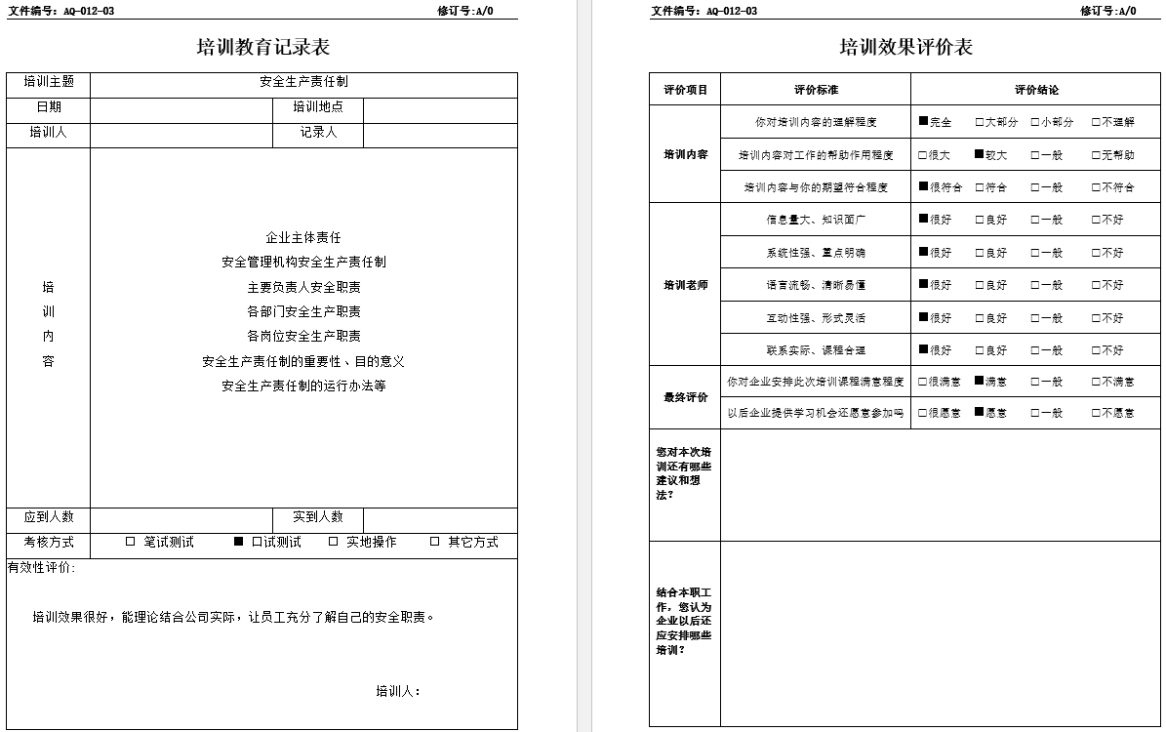
7.定期对安全生产责任制进行适宜性评审与更新。
释义：定期对安全生产责任制进行适宜性评审，并做好评审记录。评审、更新频次应符合制度规定。更新后应以文件形式发布。

第三章 安全生产投入
企业应建立安全生产投入保障制度，完善和改进安全生产条件，按规定提取安全费用，专项用于安全生产，并建立安全费用台账。（企业落实安全生产主体责任检查要点20条第4条）
1.建立安全生产费用提取和使用管理制度。
释义：企业应结合实际，建立《安全生产费用提取和使用管理制度》，制度文件需经初评、评审、主要负责人批准、发布、人员培训和归档，形成有效的制度文件。制度中应明确职责、流程、范围、检查等内容。
2.保证安全生产费用投入，专款专用，并建立安全生产费用使用台账。
释义：企业应保证安全生产费用投入，专款专用，并在财务专项科目或报表中有安全生产费用归类统计。做好安全费用使用台账。
企业安全生产费用提取和使用的标准应参考财政部、安全监管总局以财企〔2012〕16号印发《企业安全生产费用提取和使用管理办法》。按规定提取安全生产费用，确保安全生产投入费用满足规定要求。
企业应进入常州市企业安全生产管理信息系统（http://www.jsczyj.cn/#/login/ent），做好企业安全生产费用提取、使用和管理记录。见图3.1-2
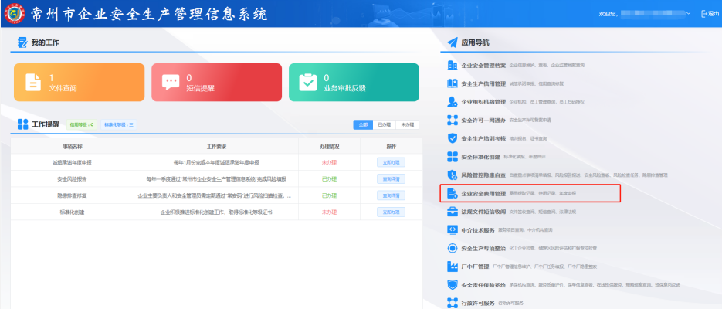
图3.1-2常州市企业安全生产管理信息系统安全费用投入模块
3.制定包含以下方面的安全生产费用的使用计划：
（1）完善、改造和维护安全防护设备设施；
（2）安全生产教育培训和配备劳动防护用品；
（3）安全评价、重大危险源监控、事故隐患评估和整改；
（4）设备设施安全性能检测检验；
（5）应急救援器材、装备的配备及应急救援演练；
（6）安全标志及标识；
（7）其他与安全生产直接相关的物品或者活动；
（8）制定职业危害防治，职业危害因素检测、监测和职业健康体检费用的使用计划。
4．建立员工工伤保险、安全生产责任保险的管理制度。
释义：企业应结合实际，建立《员工工伤保险、安全生产责任保险制度》，制度文件需经初评、评审、主要负责人批准、发布、人员培训和归档，形成有效的制度文件。
5.足额缴纳工伤保险费、安全生产责任保险费。
释义：根据中华人民共和国《安全生产法》第五十一条生产经营单位必须依法参加工伤保险，为从业人员缴纳保险费。
国家鼓励生产经营单位投保安全生产责任保险；属于国家规定的高危行业、领域的生产经营单位，应当投保安全生产责任保险。
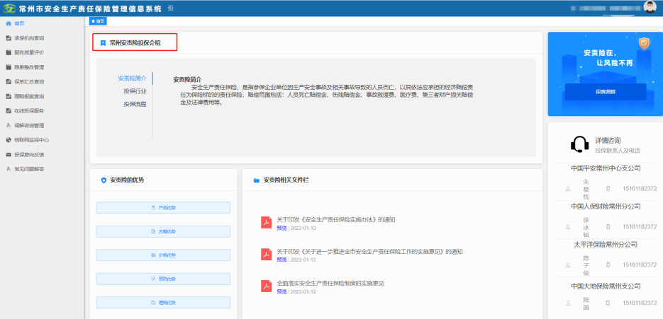
图3.1-2常州市企业安全生产管理信息系统安全生产责任保险
6.保障死亡、受伤员工获取相应的保险与赔付。
释义：中华人民共和国《安全生产法》第五十六条 生产经营单位发生生产安全事故后，应当及时采取措施救治有关人员。
因生产安全事故受到损害的从业人员，除依法享有工伤保险外，依照有关民事法律尚有获得赔偿的权利的，有权提出赔偿要求。

第四章 法律法规与安全管理制度

一、法律法规、标准规范
（一）企业应建立识别和获取适用的安全生产法律法规、标准规范的制度，明确主管部门，确定获取的渠道、方式，及时识别和获取适用的安全生产法律法规、标准规范；
释义：企业应结合实际，建立《识别和获取安全生产法律法规、标准管理制度》，制度文件需经初评、评审、主要负责人批准、发布、人员培训和归档，形成有效的制度文件。
（二）企业各职能部门应及时识别和获取本部门适用的安全生产法律法规、标准规范，并跟踪、掌握有关法律法规、标准规范的修订情况，及时提供给企业内负责识别和获取适用的安全生产法律法规的主管部门汇总；
释义：各职能部门可通过全国标准信息公共服务平台（http://openstd.samr.gov.cn/bzgk/gb/index）、国家应急管理部（https://www.mem.gov.cn/）、常州市企业安全生产管理信息系统（http://www.jsczyj.cn/#/login/ent）等相关网站获取最新的法律法规、标准规范等。具体见图
各职能部门应定期识别和获取本部门适用的安全生产法律法规与其他要求，并向归口部门汇总。
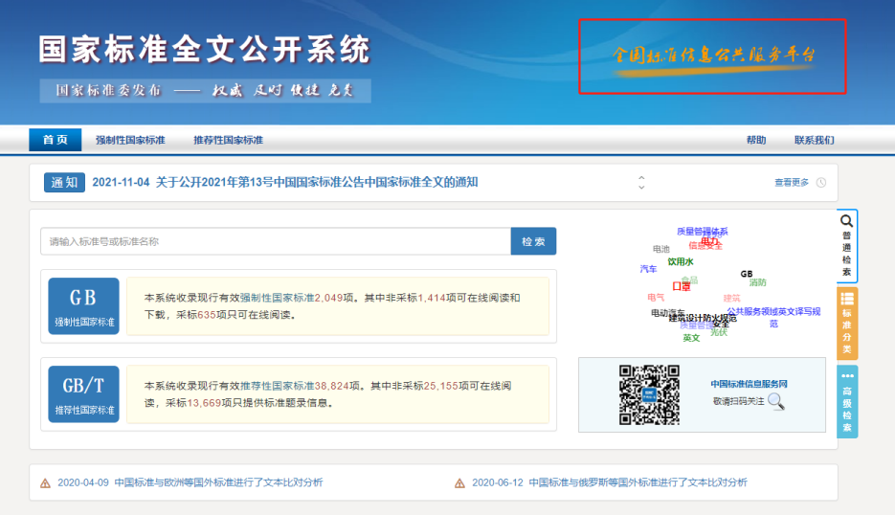
图4.1-2 全国标准信息公共服务平台

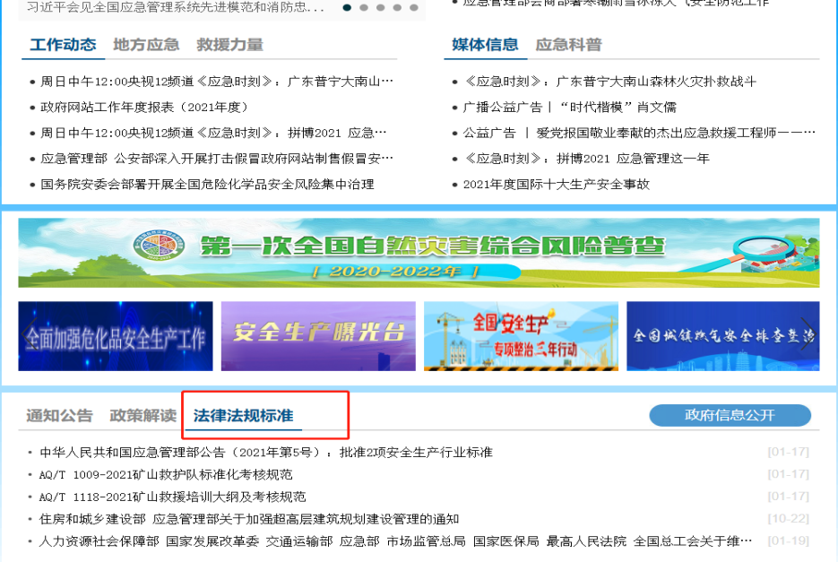
图4.1-2 应急管理部网站法律法规、标准模块
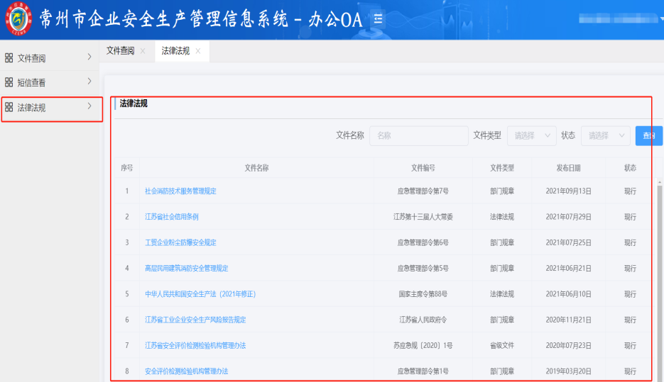
图4.1-2 常州市企业安全生产管理信息系统法律法规、标准模块
（三）企业应将适用的安全生产法律法规、标准规范及其他要求及时传达给从业人员；
1.定期识别和获取使用的安全生产法律法规与其他要求，并发布清单。见表4.1-3

4.1-3 法律法规清单 示例
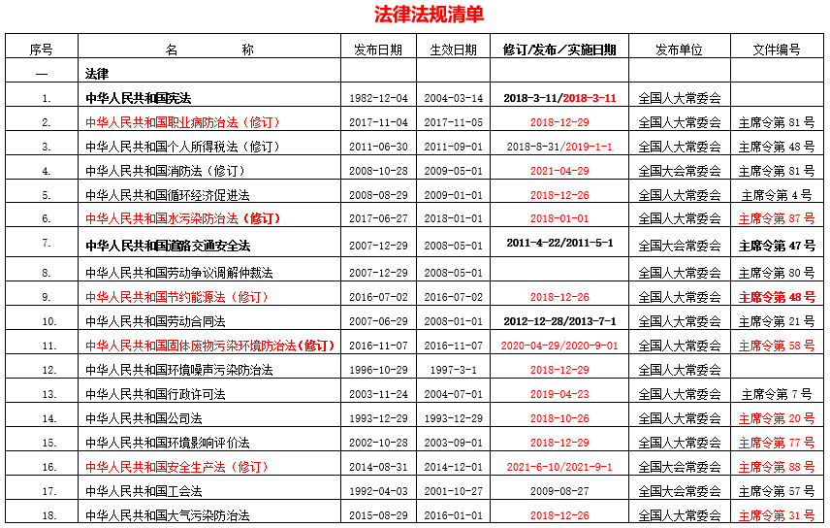
2.及时将适用的安全生产法律法规与其他要求传达给从业人员，并进行相关培训和考核。
释义：经法律法规合规性评估，适用的安全生产法律法规与其他要求，通过书面传达给从业人员，并进行相关的培训和考核。
（四）企业应遵守安全生产法律法规、标准规范，并将相关要求及时转化为本单位的规章制度，贯彻到各项工作中。

二、规章制度
企业应建立健全安全生产规章制度，并发放到相关工作岗位，规范从业人员的生产作业行为。安全生产规章制度至少应包含下列内容：安全生产职责、安全生产投入、文件和档案管理、隐患排查与治理、安全教育培训、特种作业人员管理、设备设施安全管理、建设项目安全设施“三同时”管理、生产设备设施验收管理、生产设备设施报废管理、施工和检维修安全管理、危险物品及重大危险源管理、作业安全管理相关方及外用工管理，职业健康管理、防护用品管理，应急管理，事故管理等；
1.建立规章制度的管理制度，确保安全生产规章制度和操作规程编制、发布、使用、评审、修订等效力。
2.至少包含下列内容：安全目标管理、安全生产责任制管理、法律法规标准规范管理、领导现场带班、班组岗位达标、安全生产投入管理、文件和档案管理、风险评估和控制管理、安全教育培训管理、特种作业人员管理、设备设施安全管理、建设项目安全设施“三同时”管理、生产设备设施验收管理、生产设备设施报废管理、施工和检（维）修安全管理、危险物品及重大危险源管理、作业安全管理、相关方及外用工（单位）管理、职业健康管理、劳动防护用品（具）和保健品管理、安全检查及隐患治理、应急管理、事故管理、安全绩效评定管理、消防安全管理等。
3.将安全生产规章制度发放到相关工作岗位，并对员工进行培训和考核。
表4.2 达标企业安全管理制度（参考）
要 素 | 制 度
1、目标 | 安全生产目标、指标管理制度
 | 安全生产方针和年度安全目标
 | 安全生产目标分解表
 | 安全生产目标实施计划
 | 安全目标定期考核规定
 | 安全目标实施考核计划表
 | 安全生产目标实施情况检查记录表
 | 安全目标考核表
 | 安全生产目标完成效果评估报告
2、组织机构和职责 | 设置安全管理机构、配备安全管理人员管理制度
 | 关于成立安全管理委员会的通知
 | 关于设置安全管理机构及任命专职安全管理人员的通知
 | 关于设置职业卫生管理机构及任命专职安全管理人员的通知
 | 安全生产组织机构图
 | 安全承诺
 | 安全生产责任制管理制度
 | 安全生产责任制
 | 安全生产责任制考核记录表
 | 安全生产责任制制定、评审、修订修订表
 | 安全生产会议管理制度
 | 安全生产会议记录
3、安全生产投入 | 安全生产费用提取和使用管理制度
 | 安全生产费用使用计划
 | 安全生产费用使用登记表
 | 企业安全费用提取、使用、结余表
 | 安全生产费用提取和使用管理制度
 | 员工工伤保险缴费清单
4、法律法规与安全管理制度 | 识别和获取安全生产法律法规、标准管理制度
 | 适用的法律法规清单及适宜性评审
 | 法律法规符合性评价报告
 | 安全生产规章制度管理制度
 | 安全生产规章制度清单
 | 文件发放与回收记录
 | 岗位达标管理制度
 | 岗位个人达标要求
 | 岗位达标考核表
 | 岗位安全操作规程
 | 文件评审与修订管理制度
 | 文件更改审批表
 | 文件评审和修订记录
 | 文件和档案管理制度
 | 文件归档登记表
 | 文件的发放与回收表
 | 外来文件登记表
5、教育培训 | 安全教育培训管理制度
 | 安全培训计划
 | 员工培训需求申请表
 | 安全生产培训记录档案
 | 员工三级培训教育记录卡
 | 培训效果评价表
 | 员工安全教育档案
 | 企业负责人、安全管理员资格证书登记表
 | 转岗、复工安全教育培训记录表
 | 相关方及外来人员安全培训教育记录表
 | 特种作业人员培训、考核、持证登记表
 | 安全文化建设
6、生产设备设施 | 新、改、扩建工程“三同时”管理制度
 | 建设项目安全生产三同时目录
 | 生产设施安全管理制度
 | 设备设施安全管理计划表
 | 设备设施检查隐患记录表
 | 生产设施台账
 | 生产设备点检记录表
 | 特种设备管理制度
 | 特种设备台账
 | 特种设备运行故障和事故记录
 | 安全设施管理制度
 | 安全设施台账
 | 安全设施保养维护记录
 | 生产设备设施验收管理制度
 | 生产设备设施验收记录
 | 生产设备实施拆除、报废管理制度
 | 生产设备设施拆除、报废申请表
7、作业安全 | “三违行为”管理制度
 | “三违行为”检查情况记录表
 | 危险作业安全管理制度
 | 动火安全作业证
 | 受限空间安全作业证
 | 盲板抽堵安全作业证
 | 高处安全作业证
 | 吊装安全作业证
 | 断路安全作业证
 | 动土安全作业证
 | 临时用电安全作业证
 | 设备检修安全作业证
 | 要害岗位、电气、机械操作牌管理制度
 | 要害岗位、电气、机械操作牌操作牌
 | 劳动防护用品管理制度
 | 劳保用品发放标准
 | 劳动防护用品发放记录
 | 警示标志和安全防护管理制度
 | 安全警示标志登记表
 | 承包商、供应商等相关方管理制度
 | 安全生产管理协议书
 | 承包商资格审查表
 | 承包商评价记录表
 | 合格承包商登记表
 | 承包商现场安全检查记录
 | 承包商作业前风险分析记录
 | 供应商资格审查表
 | 合格供应商登记表
 | 供应商考核记录表
 | 变更管理制度
 | 变更申请表
 | 变更验收表
8、隐患排查治理管理制度 | 隐患排查治理管理制度
 | 安全生产隐患排查工作方案
 | 隐患治理通知书
 | 隐患登记表
 | 重大隐患评估报告
 | 隐患治理项目验收报告
 | 综合性（公司级）安全检查表
 | 综合性（车间级）安全检查表
 | 综合性（日常）安全检查表
 | 季节性安全检查表
 | 节假日安全检查表
 | 电气装置检查表
 | 机械设备检查表
 | 仓库日常安全检查表
 | 配电室日常安全检查表
9、重大危险源监控 | 危险源辨识、风险控制管理制度
 | 危险源辨识表
 | 危险源监控措施
 | 危险源检查表
 | 危险化学品安全管理制度
 | 危险化学品一览表
10、职业健康 | 职业卫生管理制度
 | 关于设立职业卫生管理机构的通知
 | 工作场所职业危害因素监测一览表
 | 职业卫生体检登记表
 | 职业卫生防护设施台账
 | 劳动者个人职业健康监护档案
 | 职业病危害警示与告知制度
 | 职业病危害因素告知书（劳动合同补充约定）
 | 职业病危害因素检测结果公告栏
 | 职业病危害项目申报制度
11、应急救援 | 事故应急救援管理制度
 | 关于成立应急管理领导小组的通知
 | 应急救援预案
 | 应急救援预案评审修订记录
 | 应急防护救护器材台帐
 | 应急救援器材、消防设施及器材检查维护记录
 | 应急救援预案演练方案
 | 应急救援预案演练效果评价
12、事故报告、调查和处理 | 事故管理制度
 | 事故报告单
 | 安全生产事故登记表
 | 事件调查处理报告
 | 事故公告
13、绩效评定和持续改进 | 安全生产标准化绩效评定管理制度
 | 评审材料
 | 标准化自评公告

三、操作规程
企业应根据生产特点，编制岗位安全操作规程，并发放到相关岗位。
1.基于岗位生产特点中的特定风险的辨识，编制齐全、适用的岗位安全操作规程。
2.向员工下发岗位安全操作规程，并对员工进行培训和考核。
释义：参考《企业安全操作规程编制指南》 （DB32T3616-2019），操作规程应包含总则、作业范围内容、岗位存在的主要危险有害因素、作业前准备、正常作业操作方法、异常现象处理、应急处置、持续更新要求。见图4.3
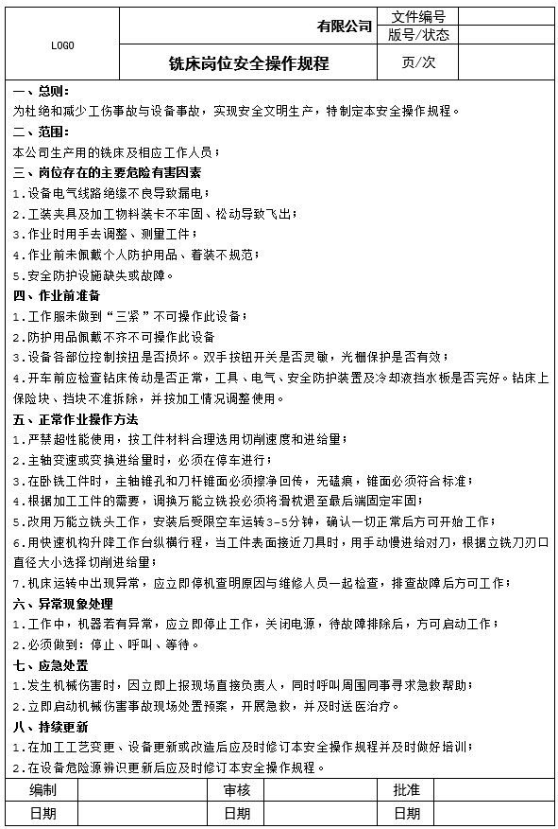
图4.3 岗位安全操作规程示例

四、评估
企业应每年至少一次对安全生产法律法规、标准规范、规章制度、操作规程的执行情况进行检查评估。
释义：评估需出具评估报告，评估报告需严谨，与实际相符。

五、修订
企业应根据评估情况、安全检查反馈的问题、生产安全事故案例、绩效评定结果等，对安全生产管理规章制度和操作规程进行修订，确保其有效和适用，保证每个岗位所使用的为最新有效版本。
释义：企业应制定修订计划，应及时组织相关制度、操作规程进行修订，并做好修订记录。

六、文件和档案管理
（一）企业应严格执行文件和档案管理制度，确保安全规章制度和操作规程编制、使用、评审、修订的效力。
1.建立文件和档案的管理制度，明确责任部门、人员、流程、形式、权限及各类安全生产档案及保存要求等。
释义：企业应结合实际，建立《文件和档案管理制度》，制度文件需经初评、评审、主要负责人批准、发布、人员培训和归档，形成有效的制度文件。
2.确保安全规章制度和操作规程编制、使用、评审、修订的效力。
释义：明确责任部门、人员、流程、形式、权限及各类安全生产档案及保存要求等。
（二）企业应建立主要安全生产过程、事件、活动、检查的安全记录档案，并加强对安全记录的有效管理；
对下列主要安全生产资料进行档案管理：安全生产会议记录（含纪要）、安全费用提取使用记录、员工安全教育培训记录、劳动防护用品采购发放记录、危险源管理台帐、安全生产检查记录、授权作业指令单、事故调查处理报告、事故隐患整改记录、安全生产奖惩记录、特种作业人员登记记录、特种设备管理记录、外来施工队伍安全管理记录、安全设备设施管理台账（包括安装、运行、维护等）、有关强制性检测检验报告或记录、新改扩建项目“三同时”、风险评价信息、应急演习信息、技术图纸等。

第五章 教育培训

一、教育培训管理
（一）企业应确定安全教育培训主管部门，按规定及岗位需要，定期识别安全教育培训需求，制定、实施安全教育培训计划，提供相应的资源保证；
1.建立安全教育培训的管理制度。
释义：企业应结合实际，建立《安全教育培训管理制度》，制度文件需经初评、评审、主要负责人批准、发布、人员培训和归档，形成有效的制度文件。
2.确定安全教育培训主管部门，定期识别安全教育培训需求，制定各类人员的培训计划。
释义：确定安全教育培训主管部门，至少每年对各部门岗位人员进行一次安全教育培训需求调研并统计，根据培训需求，制定年度安全培训计划。并严格按计划实施安全教育培训。
（二）应做好安全教育培训记录，建立安全教育培训档案，实施分级管理，并对培训效果进行评估和改进；
按计划进行安全教育培训，对安全培训效果进行评估和改进。做好培训记录，并建立档案。

二、安全生产管理人员教育培训
企业的主要负责人和安全生产管理人员，必须具备与本单位所从事的生产经营活动相适应的安全生产知识和管理能力。法律法规要求必须对其安全生产知识和管理能力进行考核的，须经考核合格后方可任职。主要负责人和安全生产管理人员，应具备与本单位所从事的生产经营活动相适应的安全生产知识和管理能力，经培训考核合格后方可任职。
释义：报名入口：常州市企业安全生产管理信息系统（http://www.jsczyj.cn/#/qy），见图5.2
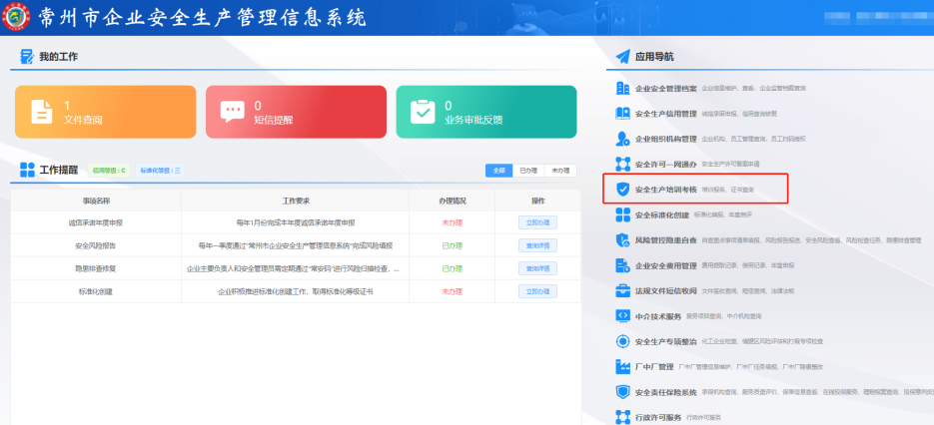

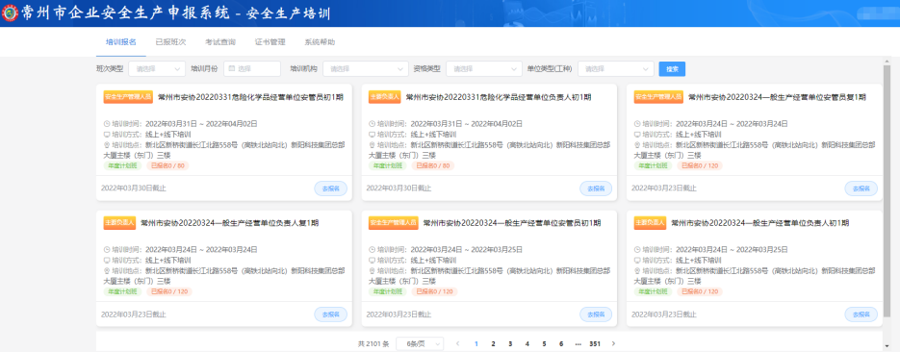
图5.2 常州市企业安全生产申报系统-安全生产培训

三、操作岗位人员教育培训
（一）企业应对操作岗位人员进行安全教育和生产技能培训，使其熟悉有关的安全生产规章制度和安全操作规程，并确认其能力符合岗位要求。未经安全教育培训，或培训考核不合格的从业人员，不得上岗作业；
对岗位操作人员进行安全教育和生产技能培训和考核，考核不合格人员，不得上岗；进行上岗前的职业健康培训和在岗期间的定期职位健康培训。
（二）新入厂人员在上岗前必须经过厂、车间（工段、区、队）、班组三级安全教育培训。
释义：根据《国家安全监管总局关于修改〈生产经营单位安全培训规定〉等11件规章的决定》第十三条生产经营单位新上岗的从业人员，岗前安全培训时间不得少于24学时。
煤矿、非煤矿山、危险化学品、烟花爆竹、金属冶炼等生产经营单位新上岗的从业人员安全培训时间不得少于72学时，每年再培训的时间不得少于20学时。
（三）在新工艺、新技术、新材料、新设备设施投入使用前，应对有关操作岗位人员进行专门的安全教育和培训；
表5.3-3 “四新”安全培训记录表
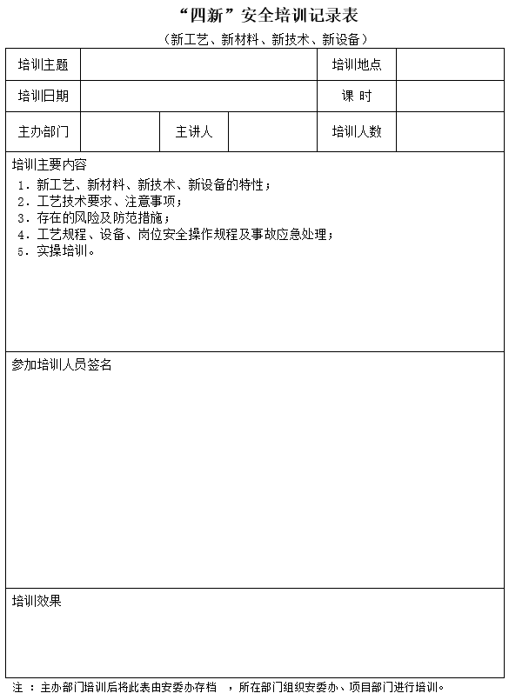
（四）操作岗位人员转岗、离岗一年以上重新上岗者，应进行车间(工段)、班组安全教育培训，经考核合格后，方可上岗工作；
表5.3-4 转岗安全教育培训记录表
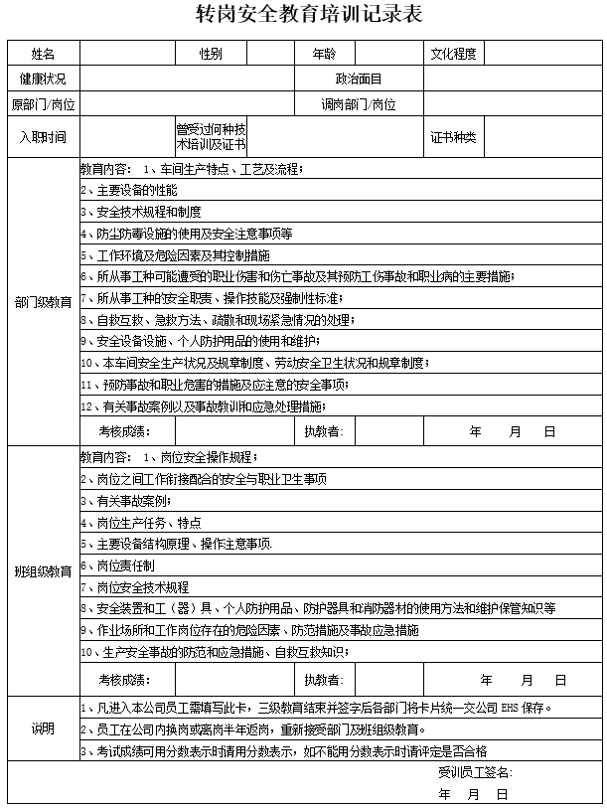
（五）从事特种作业的人员应取得特种作业操作资格证书，方可上岗作业。
释义：特种作业人员应持证上岗，企业应做好特种作业人员登记，详细记录特种作业种类、取证时间、复审时间、证书有效期等信息。防止无证操作或证书过期。
特种作业人员证书查询方式：可通过应急管理部网站查询，也可通过国家安全生产考试APP查询。见图5.3-5
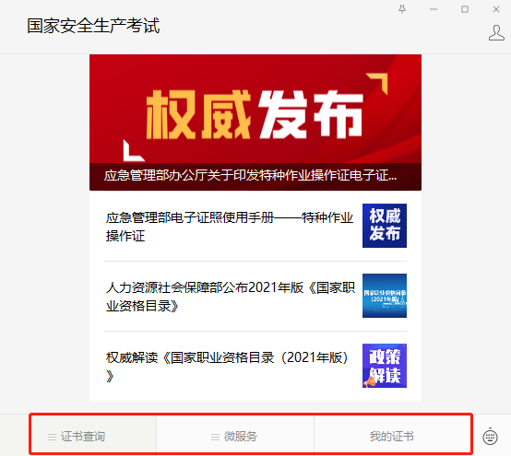
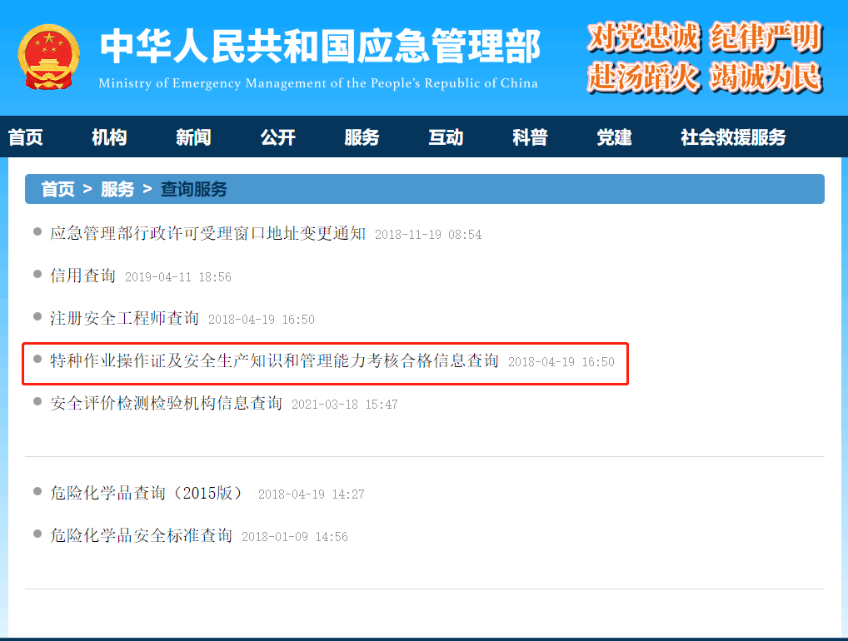
图5.3-5 特种作业人员证书查询

四、其他人员教育培训
（一）企业应对相关方的作业人员进行安全教育培训。作业人员进入作业现场前，应由作业现场所在单位对其进行进入现场前的安全教育培训；
对相关方进行安全教育培训，培训合格后，取得入厂证后方可入厂工作。作业人员进入作业现场前，应由作业现场所在单位对其进行进入有针对性的现场前的安全教育培训。
表5.4-1 相关方安全培训教育记录表
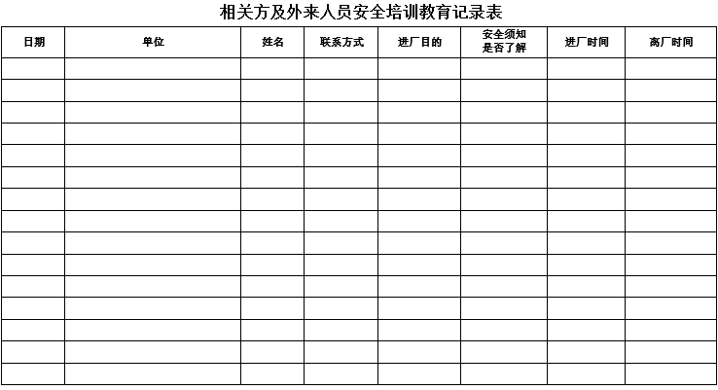
（二）企业应对外来参观、学习等人员进行有关安全规定、可能接触到的危害及应急知识的教育和告知；
对外来参观、学习等人员进行有关安全规定、可能接触到的危害及应急知识等内容的安全教育和告知，并由专人带领。见图5.4-2 外来人员安全告知书
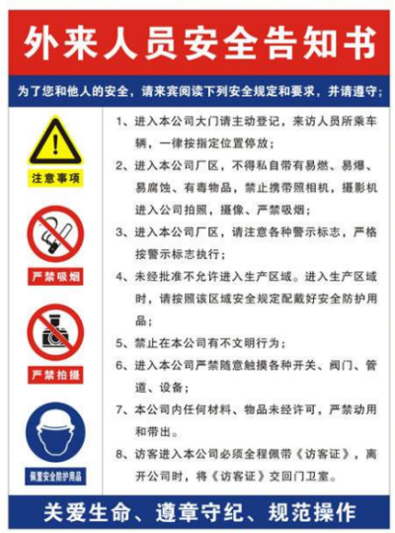
图5.4-2 外来人员安全告知书

五、安全文化建设
企业应通过安全文化建设，促进安全生产工作。企业应采取多种形式的安全文化活动，引导全体从业人员的安全态度和安全行为，逐步形成为全体员工所认同、共同遵守、带有本单位特点的安全价值观，实现法律和政府监管要求之上的安全自我约束，保障企业安全生产水平持续提高；
采取多种形式的活动来促进企业的安全文化建设，促进安全生产工作。
释义：根据《企业安全文化建设导则》AQ/T 9004-2008，成立组织，系统策划，查漏补缺，计划推进。通过综合的组织管理等手段，使得企业的安全文化不断进步和发展的过程。

第六章 生产设备设施

一、生产设备设施建设
（一）企业建设项目的所有设备设施应符合有关法律法规、标准规范要求；安全设备设施应与建设项目主体工程同时设计、同时施工、同时投入生产和使用；
1.建立新、改、扩建工程“三同时”管理制度。
释义：
新、改、扩建工程“三同时”管理制度
1目的  2职责  3 安全生产条件和设施综合分析  如本公司有新建、改建、扩建项目，本公司应当对项目的安全条件和设施进行综合分析，形成书面报告备查。  4 安全设施设计  5 建设项目安全设施施工和竣工验收 | 6 公司应当按照档案管理的规定，建立建设项目安全设施“三同时”文件资料档案，并妥善保存。  7 档案资料  （1）安全条件和设施综合分析报告  （2）安全设施设计  （3）建设项目施工情况报告  （4）安全设施竣工验收报告
图6.1-1“三同时”管理制度示例
2.新、改、扩建工程的安全设施、职业病防护措施应与建设项目主体工程同时设计、同时施工、同时投入生产和使用。

释义：
安全生产条件和设施综合分析报告格式 | 安全生产条件和设施综合分析具体要求
XXXXXXXX公司  XXXXXXXX项目  安全生产条件和设施综合分析报告  建设单位：XXXX  建设单位法定代表人:XXX  建设单位联系人：XXX  建设单位联系方式：XXXXX  （建设单位公章）  XXXX年ＸＸ月XX日 | 目的：为确保项目的安全设施与主体工程“同时设计、同时施工、同时投产使用”，实现“安全第一，预防为主，综合治理”的安全生产方针。  范围：包括建设项目生产装置、储存设施、公用辅助工程设施、选址、外部条件、总图布置、管理及人员条件。  时间节点：需在建设项目取得投资项目备案证后，项目施工前对建设项目开展安全生产条件和设施综合分析。
图6.1-2安全生产条件和设施综合分析报告示例

安全设施设计报告格式 | 安全设施设计具体要求
XXXXXXXX公司  XXXXXXXX项目  编号：XXXX  安全设施设计  建设单位：XXXX  建设单位法定代表人:XXX  建设单位联系人：XXX  建设单位联系方式：XXXXX  XXXXX公司  XXXX年ＸＸ月XX日 | 目的：为确保建设项目中的安全设施与主体工程同时设计、同时施工、同时投入生产和使用的“三同时”实现，按照《建设项目安全设施“三同时”监督管理办法》（国家安监总局令第36号77号令改）等法律法规的相关要求，项目须进行安全设施设计，以确保本项目的施工，同时投入生产和使用，保证本项目正式运行后在安全方面符合国家的有关标准和法规，满足安全生产要求。  设计内容：1、周边关系符合性设计；2、总图运输安全设施设计；3、生产工艺及装置、设施安全设施设计；4、公用工程及辅助设施安全设施设计；5、安全管理体系与措施设计；6、安全设施投资概算。  时间节点：安全生产条件和设施综合分析报告编制结束后，项目施工前完成安全设施设计。
图6.1-3安全设施设计报告示例

安全设施竣工验收报告格式 | 安全设施竣工验收具体要求
XXXXXXXX项目  安全设施竣工验收报告  建设单位：XXXX  建设单位法定代表人:XXX  建设单位联系人：XXX  建设单位联系方式：XXXXX  （建设单位）  XXXX年ＸＸ月XX日 | 目的：建设项目工程竣工、试生产运行正常后，通过对项目的设施、设备、装置实际运行状况及管理状况的安全分析，查找项目投产后存在的危险、有害因素的种类和程度，提出合理可行的安全对策措施及建议，为项目的安全“三同时”把住最后一道关口。  设计内容：1）建设项目涉及的建构筑物、物料、生产设备及工艺等；2）与本项目生产相关的公用及辅助设施，包括给排水、供配电、储存设施等。  时间节点：建设单位按照安全设施设计完成安全设施施工，建设项目试运行不少于1个月后，完成安全设施竣工验收。
图6.1-4安全设施竣工验收报告示例
3.厂址选择应遵循《工业企业总平面设计规范》（GB50187）的规定。
释义：
图6.1-5厂房、仓库之间防火间距要求示例
4.平面布置应合理安排车流、人流、物流，保证安全顺行。
具体要求：见第十四章/四
5.厂房的照明，应符合《建筑采光设计标准》（GB/T50033）和《建筑照明设计标准》（GB50034）的规定。照明电气的选型与作业场所相适应：一般作业场所可选用开启式照明电气，潮湿场所应选用密闭式防水照明电气，有腐蚀性场所应选用耐酸碱型照明电气，易燃物品存放场所不得使用聚光灯、碘钨灯等灯具，有限空间、高温、有导电灰尘、离地不足2.5米的固定式照明电源不得大于36伏，潮湿场所和易触及的照明电源不得大于24伏，室外220伏灯具距离地面不低于3米，室内不低于2.5米，普通灯具与易燃物品距离不得小于300毫米，灯头绝缘外壳无破损、无漏电现象。
释义：
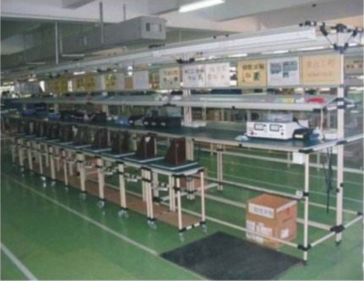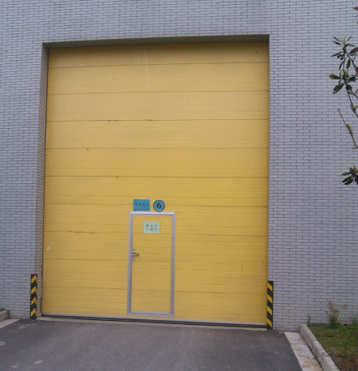
照明需为36/24V的安全电压或者有防护罩
高度＜2.5m
图6.1-6工作台照明电源示例 图6.1-7朝外开启的疏散门示例
6.主要生产场所的火灾危险性分类及建构筑物防火最小安全间距，应遵循《建筑设计防火规范》（GB50016）。
7.厂区内的建构筑物，应按《建筑物防雷设计规范》（GB50057）的规定设置防雷设施，并定期检查，确保防雷设施完好。
8.厂内休息室、浴室、更衣室应设在安全区域，各种操作室、值班室不应设在可能泄漏有毒有害气体的危险区域。
9.安全出入口（疏散门）不应采用侧拉门（库房除外），严禁采用转门。厂房、梯子的出入口和人行道，不宜正对车辆、设备运行频繁的地点，否则应设防护装置或悬挂醒目的警告标志。
10.直梯、斜梯、防护栏杆和工作平台应符合《固定式钢梯及平台安全要求》（GB4053.1-3）的规定。
释义：
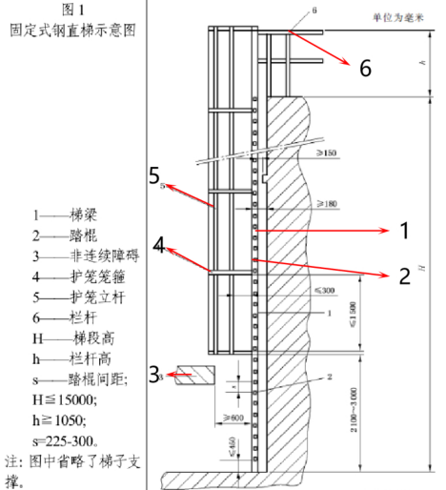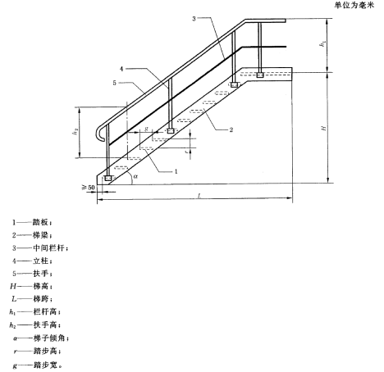
图6.1-8固定式钢直梯示例 图6.1-9固定式钢斜梯示例
11.移动梯台应符合：操作平台护栏完好符合规定，斜撑无变形，铰接可靠，防滑措施齐全、完好，轮子的限位、防移动装置完好有效，结构件无松脱、裂纹、扭曲、腐蚀等严重变形，不得有裂纹。
释义：
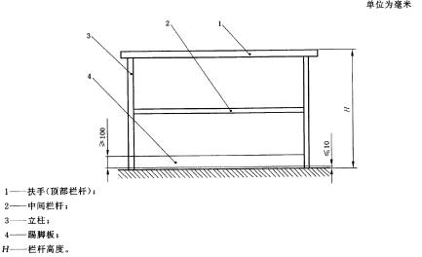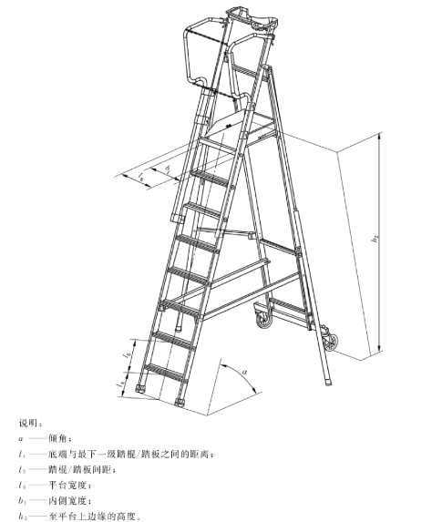
图6.1-10防护栏示例 图6.1-11 移动梯台示例
12.电气室（包括计算机房）、电缆夹层，应设有火灾自动报警器、烟雾火警信号装置、监视装置、灭火装置和防止小动物进入的措施；电缆穿线孔等应用防火材料进行封堵。
释义：
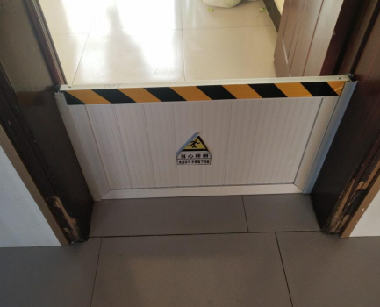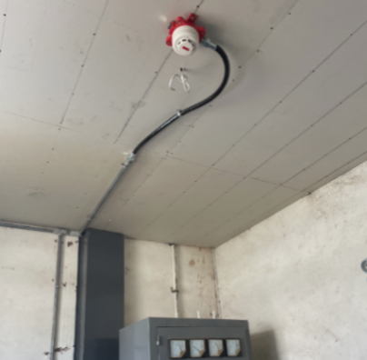
图6.1-12 挡鼠板示例 图6.1-13烟雾报警器示例
13.设置用发电机房。自备发电机不应与供电网联接，并可靠接地。柴油发电机的环境温度及柴油机的运行温度定子不得超过75℃（E级）、转子不得超过80℃（B级）。
14.胶（皮）带运输机应有如下安全防护装置并确保有效：
（1）防打滑、防跑偏、防纵向撕裂；
（2）拉线事故开关；
（3）防压料自动停车装置；
（4）头轮、尾轮、增面轮及拉紧装置应有防护罩或防护栏杆。
释义：
（1）针对拉线事故开关要求，沿输送机人行通道的全长应设置急停拉绳开关，拉绳开关的间距不得大于60m，并宜每3m-6m 设一组托绳环。当输送机的长度小于30m时,允许不设拉绳开关而用急停按钮代替,但从输送机长度方向上的任何一点到急停按钮的距离不得大于10m。
（2）针对防护罩和护栏安全要求，在经常有人接近的输送机的头部、尾部、拉紧部位和输送带改向部位是易挤夹部位（见图6.1-14），要设置防护罩或者防护栏。如设置防护栏，应满足图6.1-15的要求。
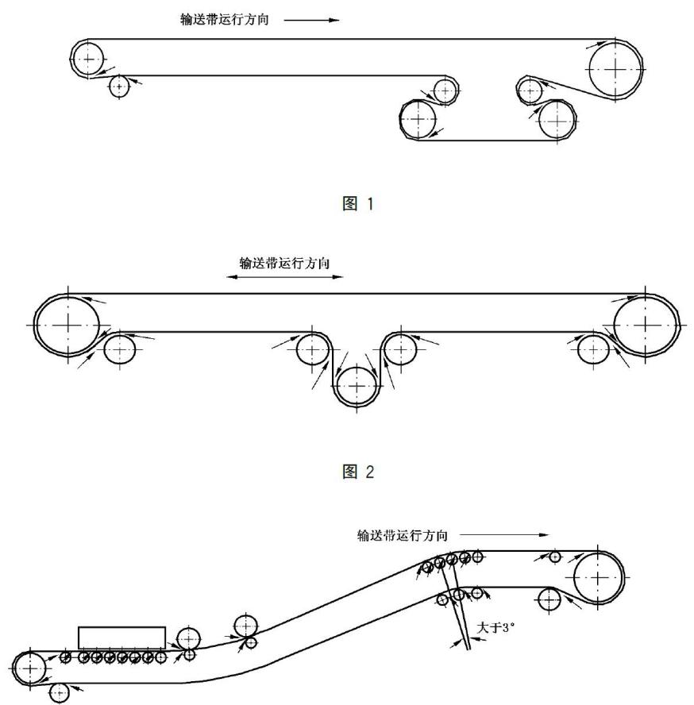
图6.1-14 易夹部位
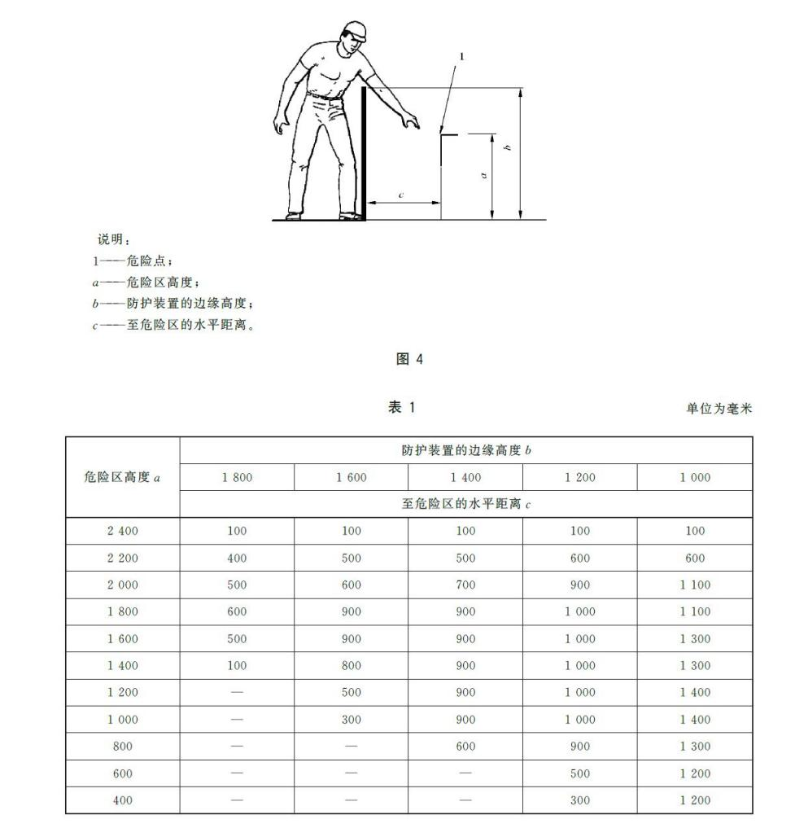
图6.1-15输送带防护栏要求
15.产生大量蒸汽、腐蚀性气体、粉尘等的场所，应采用封闭式电气设备；有爆炸危险的气体或粉尘的作业场所，应采用防爆型电气设备。
释义：
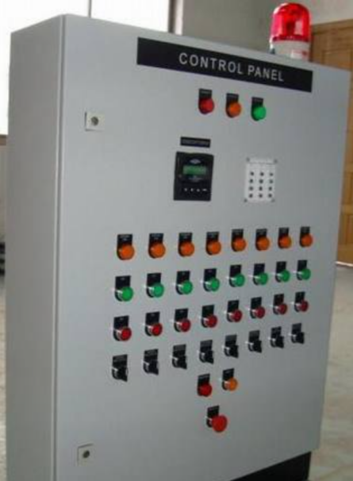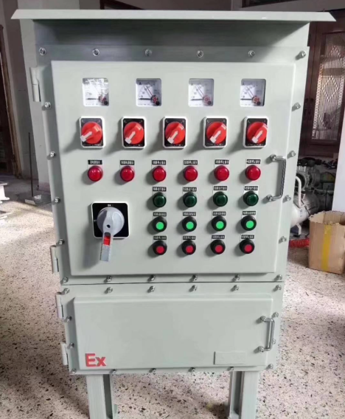
图6.1-16电气设备外壳防护等级图6.1-17粉尘爆炸场所用防爆电气
不低于IP54
表6.1-1涉爆粉尘相关标准规范汇总
序号 | 标准号 | 标准名称
 | AQ 4228-2012 | 木材加工系统粉尘防爆安全规范
 | AQ 4272-2016 | 铝镁制品机械加工粉尘防爆安全技术规范
 | AQ 4273-2016 | 粉尘爆炸危险场所用除尘系统安全技术规范
 | GB 15577-2018 | 粉尘防爆安全规程
 | GB 17269-2003 | 铝镁粉加工粉尘防爆安全规程
 | GB 19881-2005 | 亚麻纤维加工系统粉尘防爆安全规程
 | GB 32276-2015 | 纺织工业粉尘防爆安全规程
 | GB 50058-2014 | 爆炸危险环境电力装置设计规范
 | GBT 15604-2008 | 粉尘防爆术语
 | GBT 15605-2008 | 粉尘爆炸泄压指南
 | GBT 17919-2008 | 粉尘爆炸危险场所用收尘器防爆导则
16.使用表压超过0.1MPa的油、水、煤气、蒸汽、空气和其他气体的设备和管道系统，应安装压力表、安全阀等安全装置，并应定期检定。
释义：
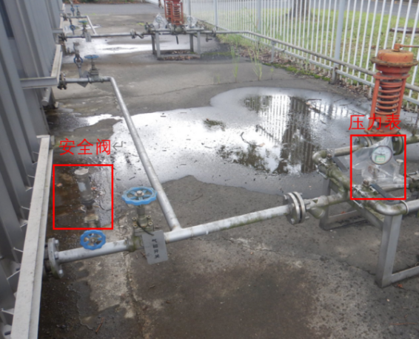
图6.1-18表压超过0.1MPa氮气输送管道上设置安全阀、压力表
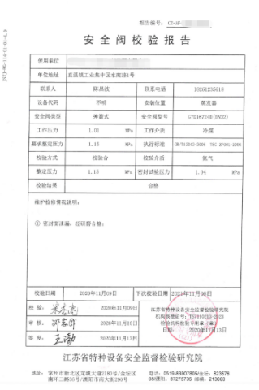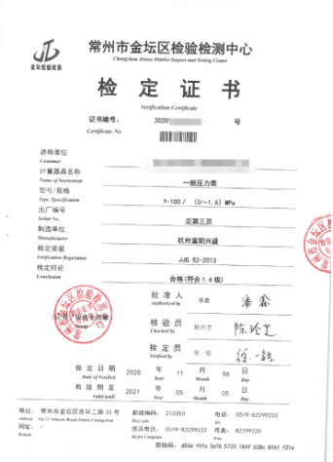
图6.1-19 安全阀、压力表定期检验报告
表6.1-2 实施强制管理的计量器具目录（部分）
一级  序号 | 二级序号 | 一级目录 | 二级目录 | 监管方式 | 强检方式 | 强检范围及说明
16 | （21） | 压力仪表 | 指示类压力表、显示类压力表 | 型式批准  强制检定 | 周期检定 | 用于安全防护：1.电站锅炉主气包和给水压力的测量；2.固定式空压机风仓及总管压力的测量；3.发电机、气轮机油压及机车压力的测量；4.带报警装置压力的测量；5.密封增压容器压力的测量；6.有害、有毒、腐蚀性严重介质压力的测量。
25 | （33） | 烟尘粉尘测量 | 烟尘  采样器 | 型式批准 | —— | ——
 | （34） |  | 粉尘  采样器 | 型式批准 | —— | ——
 | （35） |  | 粉尘浓度 测量仪 | 型式批准 | —— | ——
40 | （56） | 有毒有害、易燃易爆气体检测（报警）仪 | 二氧化硫  气体检测仪 | 型式批准 | —— | ——
 | （57） |  | 硫化氢气  体分析仪 | 型式批准 | —— | ——
 | （58） |  | 一氧化碳  检测报警器 | 型式批准 | —— | ——
 | （59） |  | 一氧化碳  二氧化碳  红外线气  体分析器 | 型式批准 | —— | ——
 | （60） |  | 烟气  分析仪 | 型式批准 | —— | ——
 | （61） |  | 化学发光  法氮氧化  物分析仪 | 型式批准 | —— | ——
 | （62） |  | 甲烷  测定器 | 型式批准 | —— | ——
注：计量器具的检定必须由有资质的检定机构进行

表6.1-3 特种设备目录（部分）
种类 | 类别 | 品种
锅炉 | 承压蒸汽锅、承压热水锅炉、有机热载体锅炉
压力容器 | 固定式压力容器、移动式压力容器、气瓶、氧舱
压力管 | 长输管道、公用管道、工业管道
压力管道元件 | 压力管道管子、压力管道管件、压力管道阀门、压力管道法兰、补偿器、压力管道密封元件、压力管道特种元件
电梯 | 曳引与强制驱动电梯、液压驱动电梯、自动扶梯与自动人行道、其它类型电梯
起重机械 | 桥式起重机、门式起重机、塔式起重机、流动式起重机、门座式起重机、升降机
场（厂）内专用机动车辆 | 机动工业车辆、非公路用旅游观光车辆
安全附件 |  | 安全阀、爆破片装置、紧急切断阀、气瓶阀门
17.不同介质的管线，应按照《工业管道的基本识别色、识别符号和安全标识》（GB7231）的规定注明介质名称和流向。
具体要求：见第十四章表14.3-2
18.起重机应标明起重吨位，并应设有下列安全装置：限位器；缓冲器；防碰撞装置；超载限制器；连锁保护装置；轨道端部止挡；定位装置；其他零位保护、安全钩、扫轨板、电气安全装置等；走台栏杆、防护罩、滑线防护板、防雨罩（露天）等防护装置；大型起重机械安全监控管理系统、安全信息提示和报警装置；滑线指示灯、通电指示灯、桥下和驾驶室照明灯等。
释义：
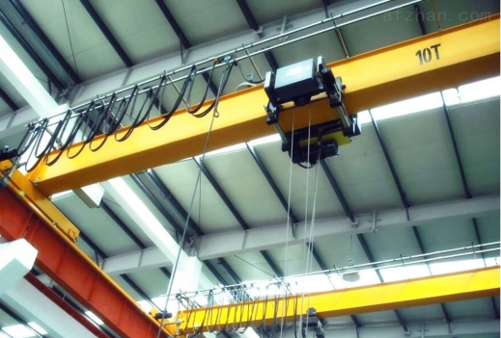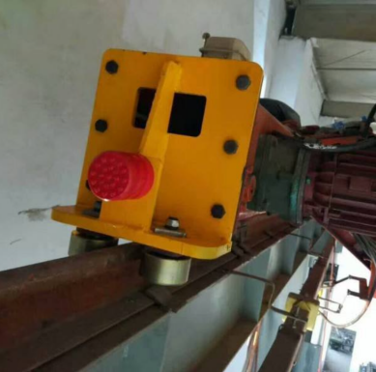
图6.1-20行车吨位标识示例 图6.1-21 碰撞缓冲器示例
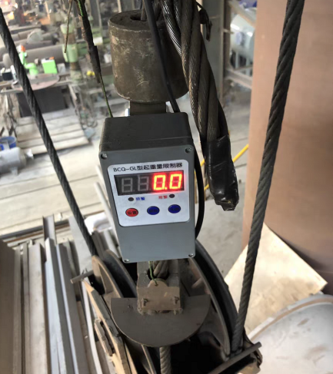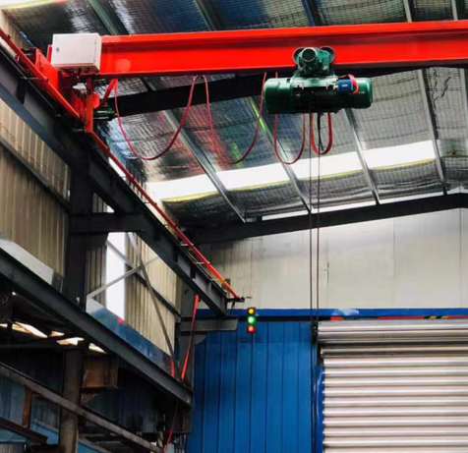
图6.1-22 行车超载限制器示例 图6.1-23行车滑线指示灯示例

19.车间电气室、地下油库、地下液压站、地下润滑站、地下加压站等要害部门，其出入口应不少于两个（室内面积小于6m²而无人值班的，可设一个），门应向外开。
20.设有集中监视和显示的火警信号。
21.所有设备设施建设应符合有关法律法规、标准规范要求。
（二）企业应按规定对项目建议书、可行性研究、初步设计、总体开工方案、开工前安全条件确认和竣工验收等阶段进行规范管理；
释义：
对于新、改、扩建项目，企业应按照安全设施“三同时”管理制度执行，确保建设项目同时设计、同时施工、同时投入生产和使用。
（三）生产设备设施变更应执行变更管理制度，履行变更程序，并对变更的全过程进行隐患控制。
释义：
变更管理  1.目的  2.适用范围  3.职责  4.工作程序  4.1变更管理的分类  公司依据对健康、安全、环境造成影响的因素，确定变更范围：  4.2变更的级别划分  分为重大变更、一般变更小变更。  4.3变更的控制与管理要求：  4.4变更管理：  5.相关记录 | 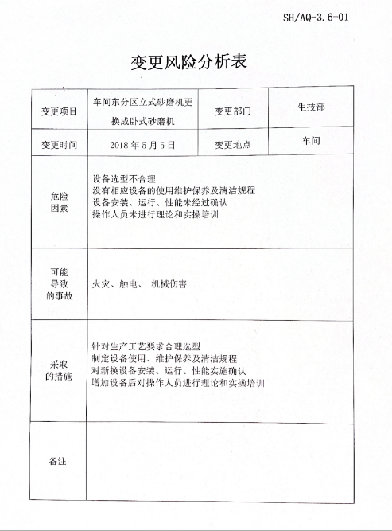
图6.1-24变更管理制度示例 图6.1-25设备变更记录示例

二、设备设施运行管理
（一）企业应对生产设备设施进行规范化管理，保证其安全运行。企业应有专人负责管理各种安全设备设施，建立台账，定期检维修。对安全设备设施应制定检维修计划；
1.建立设备设施的检修、维护、保养管理制度。
释义：
设备设施检修、维护、保养管理制度
1.目的  2.适用范围  3.职责  4.工作要求  4.1设备日常管理措施  4.2设备维护保养  4.3 使用过程故障维修 | 5．相关文件  施工检维修管理制度  安全作业管理制度  6.相关记录  《设备检修计划》  《设备检修记录》
图6.2-1 设备设施检修、维护、保养管理制度示例
2.建立设备设施运行台账，制定检（维）修计划。
释义：
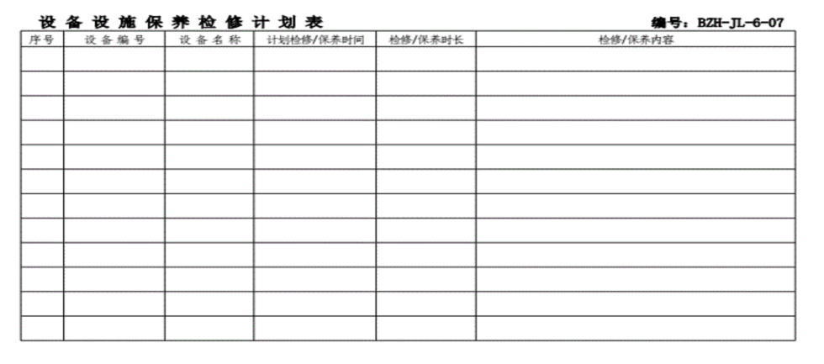
图6.2-2 设备设施设备设施检维修计划表示例
3.按规定对有关设备、设施、仪器仪表、工具等进行检测检验检定，并归档保存有关资料。
4.吊车的滑线应布置在吊车司机室的另一侧；若布置在同一侧，应采取安全防护措施。
5.吊具应有专人管理，在其安全系数允许范围内使用。钢丝绳和链条的安全系数和钢丝绳的报废标准，应符合《起重机械安全规程》（GB6067）的有关规定。

释义：
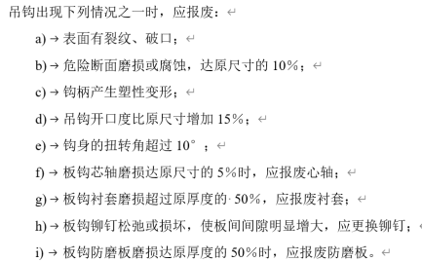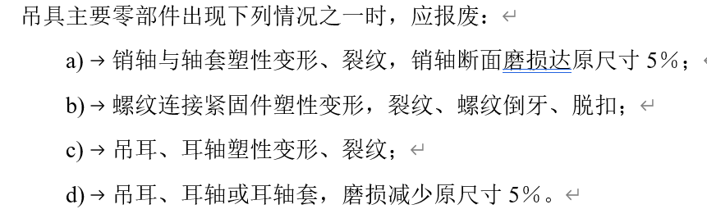
图6.2-3吊钩报废标准 图6.2-4吊具主要零部件报废标准

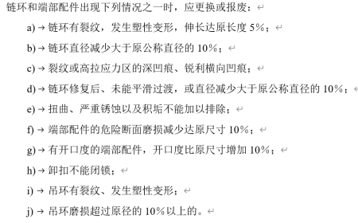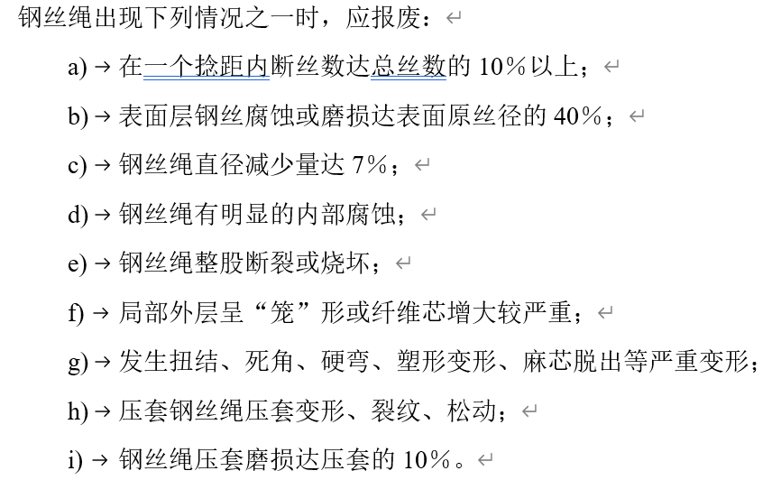图6.2-5链环和端部配件报废标准 图6.2-6钢丝绳报废标准
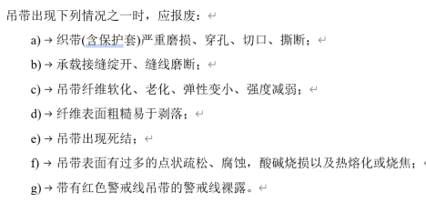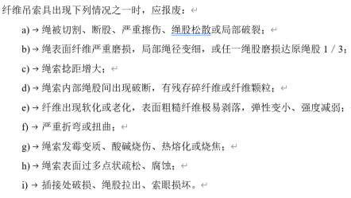
图6.2-7吊带报废标准 图6.2-8纤维吊索具报废标准
6.吊运物行走的安全路线，不应跨越有人操作的固定岗位或经常有人停留的场所，且不应随意越过主体设备。
7.设置的CO等有毒有害气体、物质报警仪应定期检验，确保其处于安全状态。
释义：
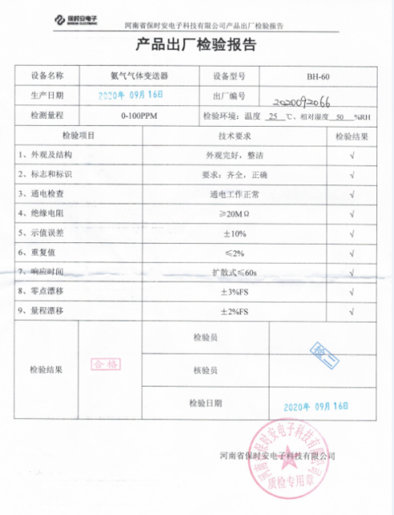
图6.2-9有毒气体报警仪出厂检验报告
8.压力容器应满足：压力容器本体及安全附件在检验有效期内使用，本体完好；连接元件无异常振动、磨擦、松动；安全附件、显示装置、报警装置、联锁装置完好，调试、更换记录齐全；运行和使用符合相关规定，无超压、超温等现象。
释义：
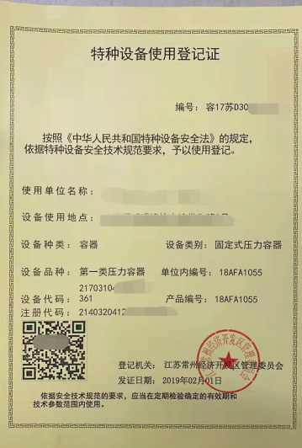
图6.2-10压力容器登记证
9.锅炉与辅机锅炉应满足：“三证”齐全；安全附件完好，安全阀、水位表、压力表齐全、灵敏、可靠，排污装置无泄漏；按规定合理设置报警和连锁保护装置；给水设备完好，匹配合理；炉墙无严重漏风、漏烟，油、气、煤粉炉防爆式装置好；水质处理应能达到指标要求，炉内水垢在1.5mm以下；各类管道无泄漏，保温层完好无损，管道构架牢固可靠；其他辅机设备应符合机械安全要求。
10.工业气瓶应满足：储存仓库状态良好，安全标志完善，气瓶存放位置、间距、标志及存放量符合要求。各种护具及消防器材齐全可靠。气瓶在检验期内使用，外观无缺陷及腐蚀，漆色及标志正确、明显，安全附件齐全、完好。气瓶使用时的防倾倒措施可靠，工作场地存放量符合规定，与明火的间距符合规定。
释义：
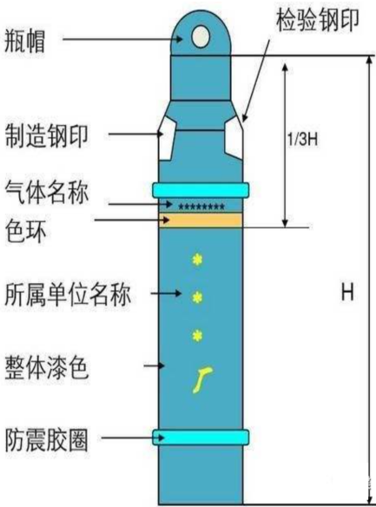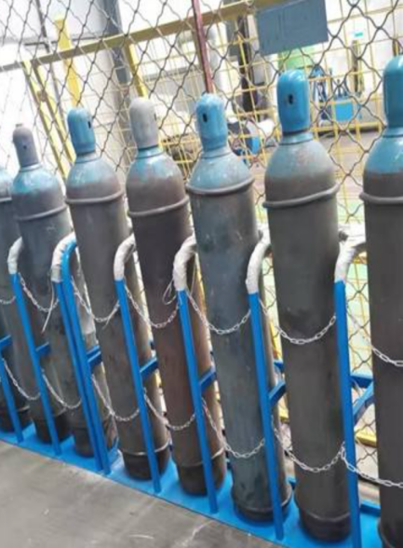
图6.2-11工业气瓶安全附件 图6.2-12气瓶防倾倒保护措施
11.厂内机动车辆应满足：在检验有效期内使用，动力系统运转平稳，无漏电、漏水、漏油。灯光电气完好，仪表、照明、信号及各附属安全装置性能良好。轮胎无损伤。制动距离符合要求。
释义：
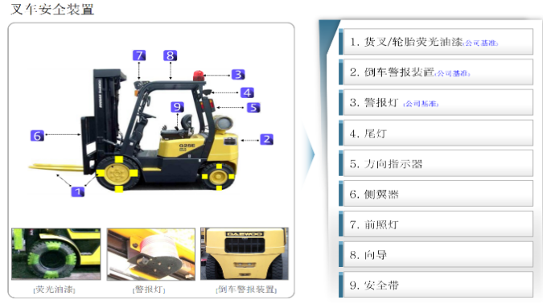
图6.2-13 叉车示例
12.低压临时线路应满足：有完备的临时接线装置审批手续，不超期使用。使用绝缘良好，并有与负荷匹配的护套软管，敷设符合安全要求。装有总开关控制和漏电保护装置，每分路应装设与负荷匹配的熔断器。临时用电设备PE连接可靠。严禁在有爆炸和火灾危险场所设临时线路。
释义：
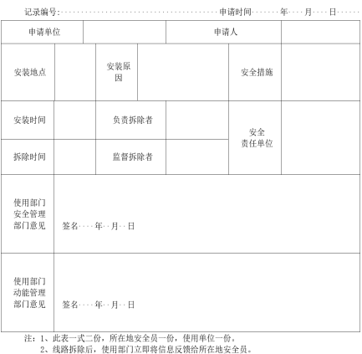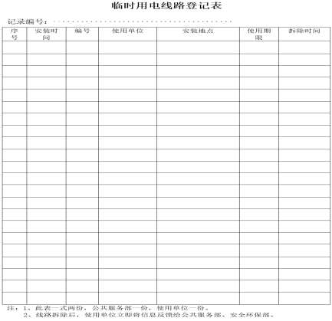
图6.2-14临时用电审批单 图6.2-15临时用电登记表
13.低压电气线路（固定线路）应满足：定期进行电缆线路的预防性实验记录。线路的安全距离符合要求；线路的导电性能和机械强度符合要求；线路的保护装置齐全可靠；线路绝缘、屏护良好，无发热和渗漏油现象；电杆直立、拉线、横担瓷瓶及金属构架等符合安全要求；线路相序、相色正确、标志齐全、清晰；线路排列整齐、无影响线路安全的障碍物。
释义：
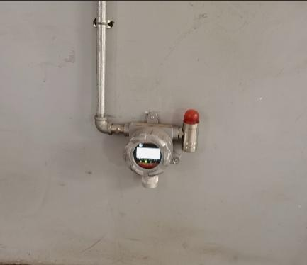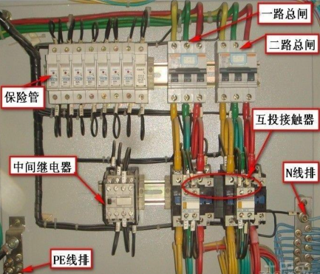
图6.2-16低压固定线路穿管保护 图6.2-17低压固定线路接线
14.电网接地系统应满足：电源系统接地制式的运行应满足其结构的整体性，独立性的安全要求；各接地装置的电阻检测合格；TN系统重复接地布设合理；接地装置的连接必须保证电气接触可靠；有足够的机械强度，并能防腐蚀，防损伤或者有附加保护措施；接地装置编号、标识明晰，定期检测报告有效，资料完整。
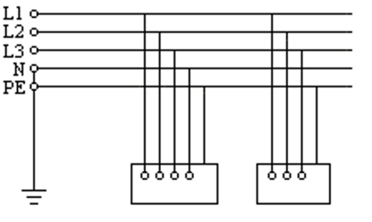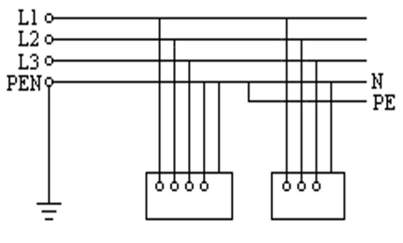
图6.2-18 TN-S接地系统 图6.2-19 TN-C-S接地系统
15.金属切削机床应满足：防护罩、盖、栏应完备可靠；防止夹具、卡具松动或脱落的装置完好；各种限位、联锁、操作手柄要求灵敏可靠；机床PE连接规范可靠；机床照明符合要求；机床电器箱，柜与线路符合要求；未加罩旋转部位的楔、销、键，原则上不许突出；备有清除切屑的专用工具。
释义：
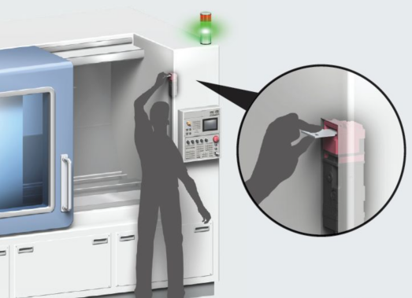
图6.2-20数控中心设置门连锁
16.冲、剪、压机械应满足：离合器动作灵敏、可靠，无连冲；制动器工作可靠；紧急停止按钮灵敏、醒目，在规定位置安装有效；传动外露部分的防护装置齐全可靠；脚踏开关应有完备的防护罩且防滑；机床PE可靠，电气控制有效；安全防护装置可靠有效，使用专用工具符合安全要求；剪板机等压料脚应平整，危险部位有可靠的防护。
释义：
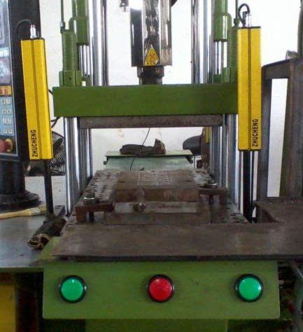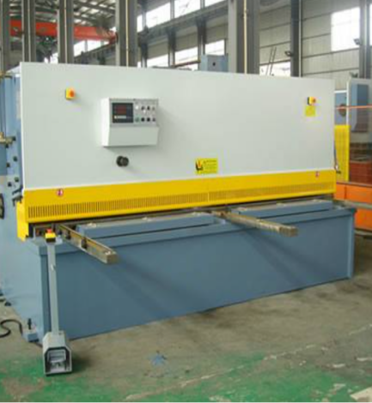
图6.2-21冲床设置光栅保护 图6.2-22剪板机设置固定式防护
17.砂轮机应满足:安装地点应保证人员和设备的安全；砂轮机的防护罩应符合国家标准；档屑板应有足够的强度且可调；砂轮无裂纹无破损；托架安装牢固可调；法兰盘与软垫应符合安全要求；砂轮机运行必须平稳可靠，砂轮磨损量不超标，且在有效期内使用；PE连接可靠，控制电器符合规定。
释义：
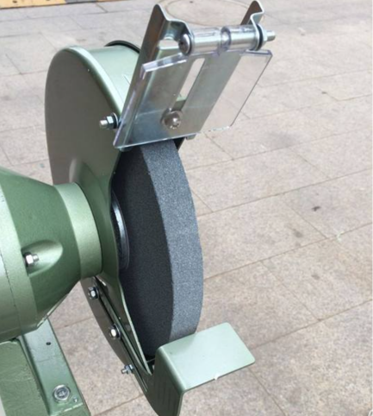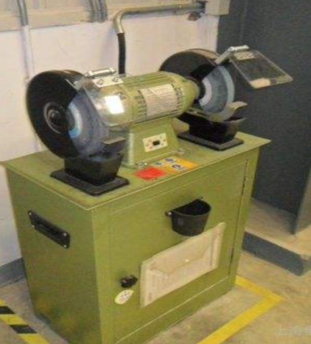
图6.2-23砂轮机防护罩及托架 图6.2-24带除尘装置的砂轮机
18.工业机器人应满足：装有限位装置，在额定负荷、最高速度和最大伸长量时使机器停止；采用手动操作时，运动时速应设定在250毫米/秒以下；当进行运送工作时，紧急开关启动后，立即停止运行；作业区域有隔离的安全护罩，覆盖全部危险区域；防护罩无锐边和凸出部分；护罩应有足够强度，能抵抗机器人最大突击能量；防护罩应永久固定，只有借助工具方可拆卸；防护罩的舱门应有机械式安全锁或门禁装置，钥匙或专用工具应由专业人员保管；危险区域内装有紧急停止开关，并符合相关标准。

释义：
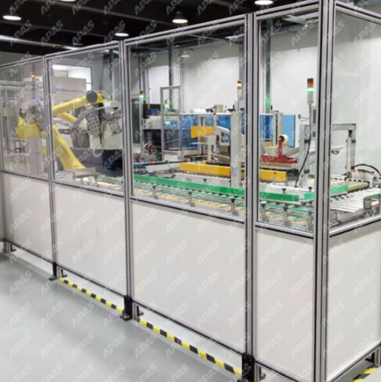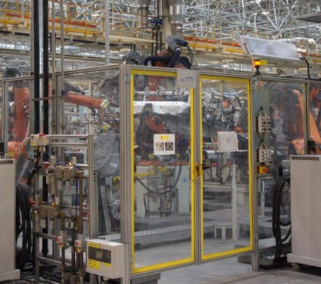
图6.2-25周围设置固定防护图 图6.2-26固定防护上设置门连锁
19.移动电气设备应满足：定期对绝缘电阻进行检测，绝缘电阻应小于1兆欧，电源线应采用三芯或四芯多股橡胶电缆，无接头，不得跨越通道，绝缘层无破损，长度不得超过5米，PE线连接可靠，防护罩等完好，无松动，开关可靠、灵敏，与负载匹配。
释义：
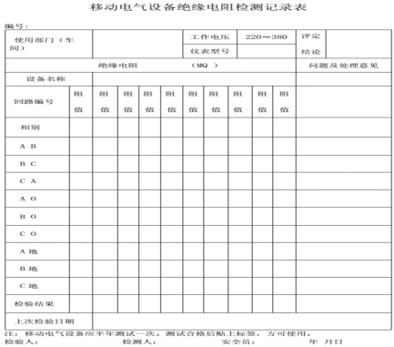
图6.2-27绝缘检测记录表
20.电气设备(特别是手持式电动工具)的金属外壳和电线的金属保护管，应有良好的保护接零(或接地)装置。
21.传动部位应按照如下情况，设置防护罩、盖或栏：
（1）以操纵人员站立平面为基准，高度在2米以下的外露传动部位；
（2）旋转的键、销、楔等突出大于3毫米的部位；
（3）产生切屑、磨屑、冷却液等飞溅，可能触及人体或造成设备与环境污染的部位；
（4）产生射线或弧光的部位；
（5）伸入通道的超长工件；
（6）超长设备后端300毫米以上的工件；
（7）容易伤人的设备往复运动部位；
（8）悬挂输送装置跨越通道的下部；
（9）高于地面0.7米的操作平台。
22.危险化学品库应满足：库房符合安全标准的要求，库内有应急预案。危险化学品按危险性进行分类、分区、分库储存。库内有隔热、降温、通风等措施，消防设施齐全，消防通道畅通。采用相应等级的防爆电器。有效处理废弃物品或包装容器。
23.油库、油罐应满足：油槽车需持有专用许可证，进入库区，必须装设专用排气阻火器；油罐无腐蚀、泄漏；油罐上的液位计、呼吸阀齐全可靠、动作灵敏；罐体、胶质输油管等应有可靠的防雷接地和防静电接地；罐体与罐体之间或其它建筑物、管网、干道应留有足够的间距；库房的电气设施均应防爆；油库内应按贮存物品的种类和数量，配置足够的消防器材和灭火设施，并有相应的报警装置；库内使用的工具应是不产生火花的防爆工具；库内外应有醒目的安全警示标志和油品的名称、特性、数量、灭火方法等。
24.专用设备应符合有关法律法规、标准规范要求：防护罩、盖、栏应完整可靠；各联锁、紧停、控制装置灵敏可靠；局部照明应为安全电压；PE等电器完好可靠；梯台符合要求。
（二）设备设施检维修前应制定方案。检维修方案应包含作业行为分析和控制措施。检维修过程中应执行隐患控制措施并进行监督检查；
1.设备设施检维修前应制定方案。检维修方案应包含作业行为分析和控制措施。
2.按检（维）修计划定期对设备设施，包括安全设备设施进行检（维）修。

释义：

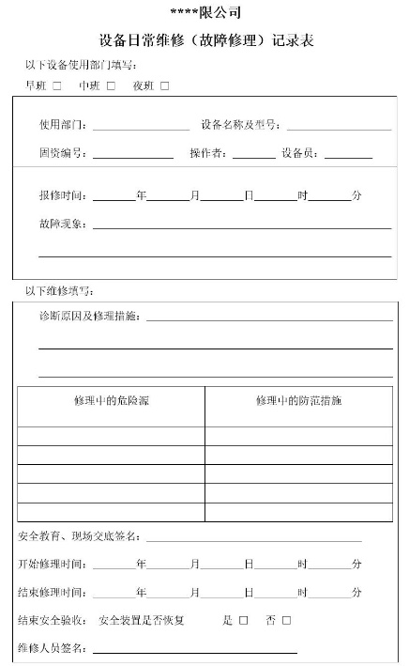
图6.2-28设备检维修记录示例
（三）安全设备设施不得随意拆除、挪用或弃置不用；确因检维修拆除的，应采取临时安全措施，检维修完毕后立即复原。

释义：
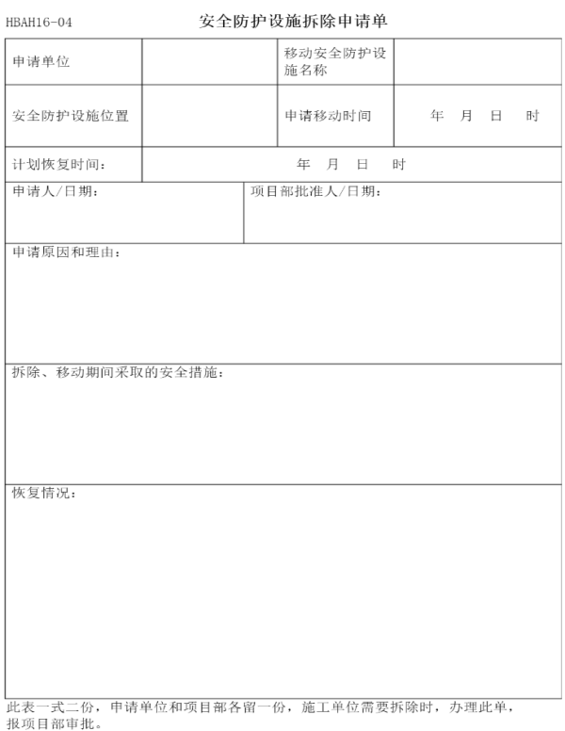
图6.2-29安全防护设施拆除申请单示例

三、设备设施到货验收和报废拆除
（一）设备的设计、制造、安装、使用、检测、维修、改造、拆除和报废，应符合有关法律法规、标准规范的要求；
设备的全生命周期，应符合相关法律法规、标准规范的要求，确保安全。
（二）企业应执行生产设备设施到货验收和报废管理制度，应使用质量合格、设计符合要求的生产设备设施；
1.建立设备设施验收和设备设施拆除、报废的管理制度。
2.按规定对设备设施进行验收，确保使用质量合格、设计符合要求的设备设施。
（三）拆除的生产设备设施应按规定进行处置。拆除的生产设备设施涉及到危险物品的，须制定危险物品处置方案和应急措施，并严格按规定组织实施；
按规定对不符合要求的设备设施进行报废或拆除。
释义：
设备购买技术协议中应有专门安全要求，验收应有安全部门/人员参加，并有专门的安全验收条款，维修、保养、拆除应符合本章前述要求。

表6.3-1 ***设备验收表示例
设备名称 |  |  | 所属车间
验收日期
设备部验收意见
使用部门验收意见
安全部门验收意见 | 电气
 | 材质
 | 旋转部位防护
 | 梯台
 | 防火防爆
 | 其他安全设施
综合验收意见

四、材料清单
1、建立新、改、扩建工程“三同时”管理制度；2、设备设施管理制度；3、设备设施变更管理制度；4、设备设施检修、维护、保养管理制度；5、设备设施检（维）修计划；6、设备设施检（维）修方案；7、临时用电审批单；8、临时用电登记表；9、移动电气设备定期绝缘电阻检测记录。

五、引用的法规和标准
1、《砂轮机 安全防护技术条件》JBT 8799-1998；
2、《压力机用安全防护装置技术要求》GB 5091-2011；
3、《加工中心安全防护技术条件》GB 18568-2001；
4、《剪板机 安全技术要求》GB 28240-2012；
5、《机械安全 防护装置 固定式和活动式防护装置的设计与制造一般要求》GB∕T 8196-2018；
6、《机械安全 设计通则 风险评估与风险减小》GBT 15706-2012；
7、《起重机械超载保护装置》GB 12602-2009；
8、《手持式电动工具的管理、使用、检查和维修安全技术规程》GBT 3787-2017；
9、《固定式钢梯及平台安全要求 第1部分：钢直梯》GB4053.1-2009；
10、《固定式钢梯及平台安全要求 第2部分：钢斜梯》GB4053.2-2009；
11、《固定式钢梯及平台安全要求 第3部分：工业防护栏杆及钢平台》GB4053.3-2009；
12、《便携式金属梯安全要求》GB12142-2007；
13、《建筑设计防火规范》GB50016-2014（2018版）。

第七章 作业安全

一、生产现场管理和生产过程控制
（一）企业应加强生产现场安全管理和生产过程的控制。对生产过程及物料、设备设施、器材、通道、作业环境等存在的隐患，应进行分析和控制；
1.严禁架空电线跨越爆炸和火灾危险场所。
2.非经允许，禁止与生产无关人员进入生产操作现场。应划出非岗位操作人员行走的安全路线。
释义：
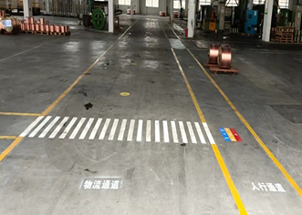
图7.1-1 车间安全路线图
3.行灯电压不应大于36V，在金属容器内或潮湿场所，则电压不应大于12V。
释义：
根据《电业安全工作规程》(热力和机械部分)和有关规定，为了保证检修人员的工作安全，工作人员所使用的手提照明灯除用橡胶绝缘手柄外。对其照明电压应是安全电压，即一般场所工作的为36V，潮湿场所工作为12V，在金属容器内(如锅炉汽包内)工作的应为12V及以下。照明手提灯称为行灯，对其供电的220V/36V，或220V/24V，或220V/12V，或220V/6V的电源变压器称行灯变压器。行灯变压器的外壳应可靠接地，且不准使用自耦变压器。

图7.1-2 行灯示例图
4.设应急照明，正常照明中断时，应急照明应能自动启动。
5.易燃、可燃或有毒介质导管不应直接进入仪表操作室或有人值守、休息的房间，应通过变送器把信号引进仪表操作室。
6.建立对“三违”行为的管理制度，明确监控的责任、方法、记录、考核等事项。
释义：
三违行为管理制度
1．范围  2．引用文件  3．术语与定义 | 4．职责  5．管理内容与要求  6．检查与考核
图7.1-3 三违行为管理制度要求
（二）对动火作业、受限空间内作业、临时用电作业、高处作业等危险性较高的作业活动实施作业许可管理，严格履行审批手续。作业许可证应包含危害因素分析和安全措施等内容。企业进行爆破、吊装等危险作业时，应当安全专人进行现场安全管理，确保安全规程的遵守和安全措施的落实；（纳入安全可视化管理）
1.建立至少包括下列危险作业的安全管理制度，明确责任部门、人员、许可范围、审批程序、许可签发人员等：
（1）危险区域动火作业；
（2）进入受限空间作业；
（3）能源介质作业；
（4）高处作业；
（5）大型吊装作业；
（6）交叉作业；
（7）其他危险作业。
释义：
危险作业管理制度
1．目的  2．适用范围  3．定义  4. 职责  5. 危险作业的管理 | 5.1 危险作业管理的原则  5.2 审批、监督管理  6. 附件  危险作业申请表  危险作业许可证
图7.1-4 危险作业管理制度要求
2.对危险作业的安全管理工作实施作业许可。作业许可证应包含危害因素分析和安全措施等内容。
释义：
①危险作业票证内容见图7.1-5
②作业票证的办理、审批和时限要求见图7.1-6

危险作业票证
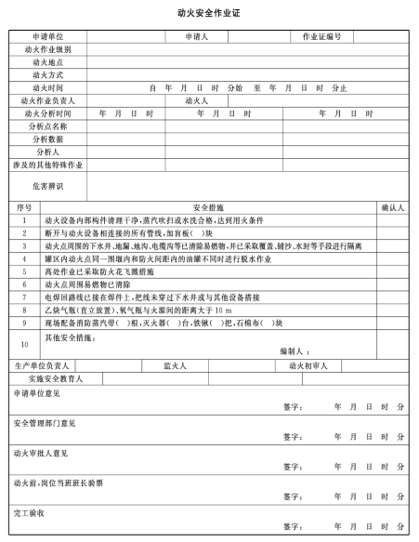 | 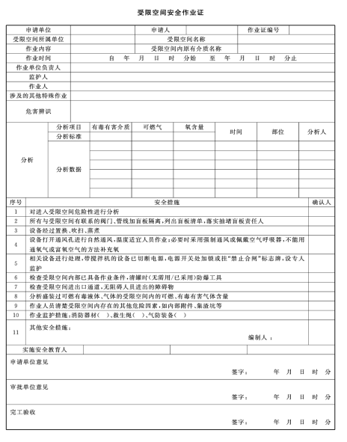
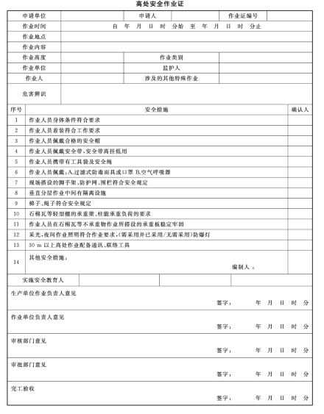 | 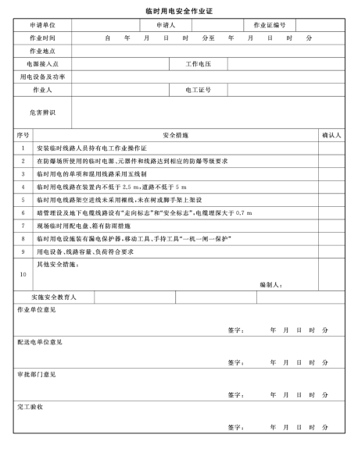

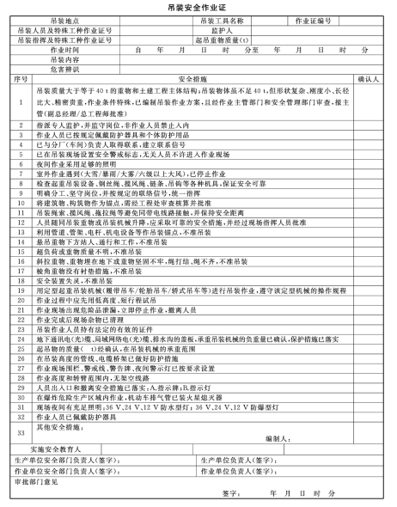 | 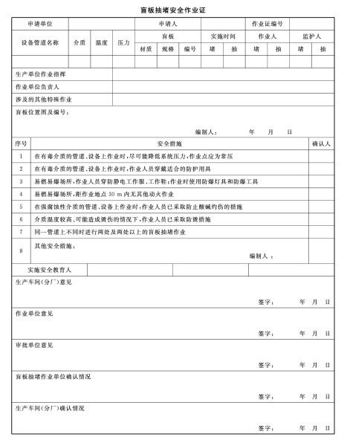
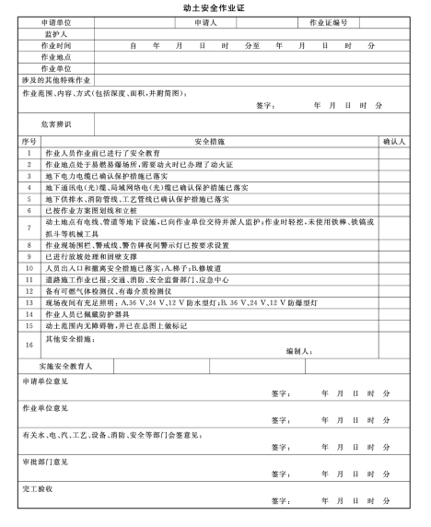 | 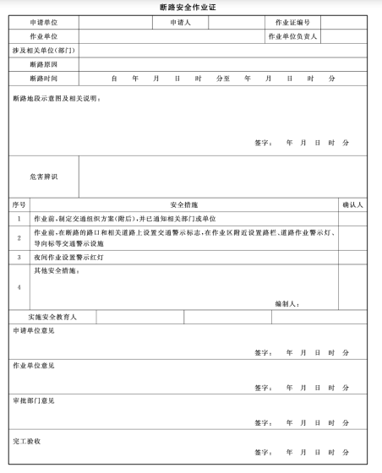
图7.1-5 危险作业票证要求

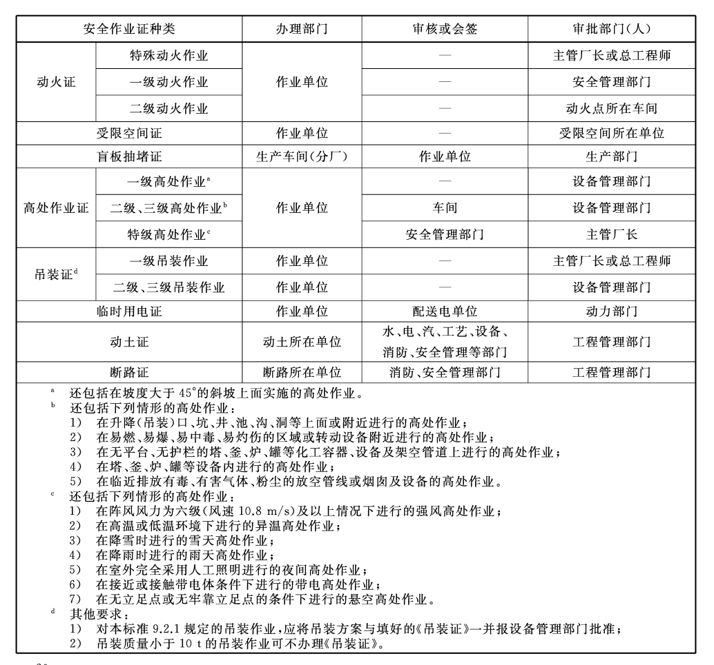
根据企业实际情况填写
图7.1-6 作业票证的办理、审批和时限要求

二、作业行为管理
企业应加强生产作业行为的安全管理。对作业行为隐患、设备设施使用隐患、工艺技术隐患等进行分析，采取控制措施；
1.对生产作业过程中人的不安全行为进行辨识，并制定相应的控制措施。
释义：
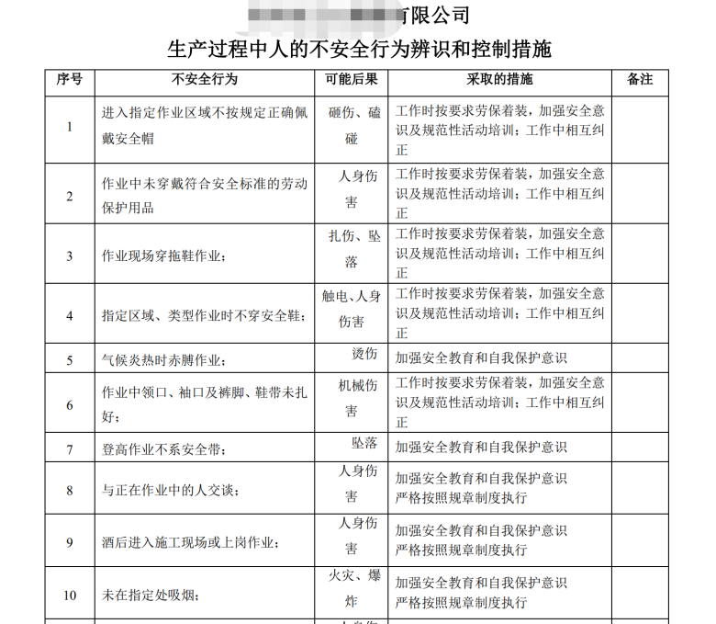
图7.2-1 人的不安全行为辨识
2.对危险性大的作业实行许可制、工作票制。
见图7.1-4，7.1-5
3.要害岗位及电气、机械等设备，应实行操作牌制度。
释义：

操作牌管理制度
1目的和适用范围  1.1 目的  1.2 适用范围  2职责  3活动描述  3.2 设备操作牌的制作  3.3 设备操作牌的使用 | 3.4动力变压器停、送电  3.5 检查与考核  4 记录  4.1 操作牌申报表  4.2 操作牌、停电牌、警示牌发放记录  4.3 停、送电（开、关阀）登记表
图7.2-2 操作牌管理制度要求

完好设备

设备名称：
设备型号：
设备编号：
所属单位：

图7.2-3 操作牌样式
4.建立危险作业的专项安全管理制度，加强危险作业安全管理。
见图7.1-4
5.应当为从业人员配备与工作岗位相适应的符合国家标准或者行业标准的劳动防护用品，如实记录购买和发放劳动防护用品情况，劳动防护用品不得以货币或者其他物品替代。并监督、教育从业人员按照使用规则佩戴、使用。（已纳入企业落实安全生产主体责任检查要点20条第14条）
释义：
企业应根据《江苏省劳动防护用品配备标准（2007版）》（苏安监〔2007〕196号）要求制定劳保用品发放标准（见图7.2-4），为从业人员配备与工作岗位相适应的符合要求的劳动防护用品，如实记录发放劳动防护用品情况（见图7.2-5）。
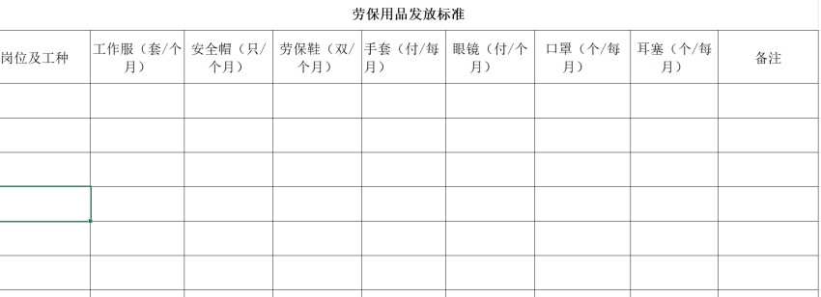
图7.2-4 劳动用品发放标准
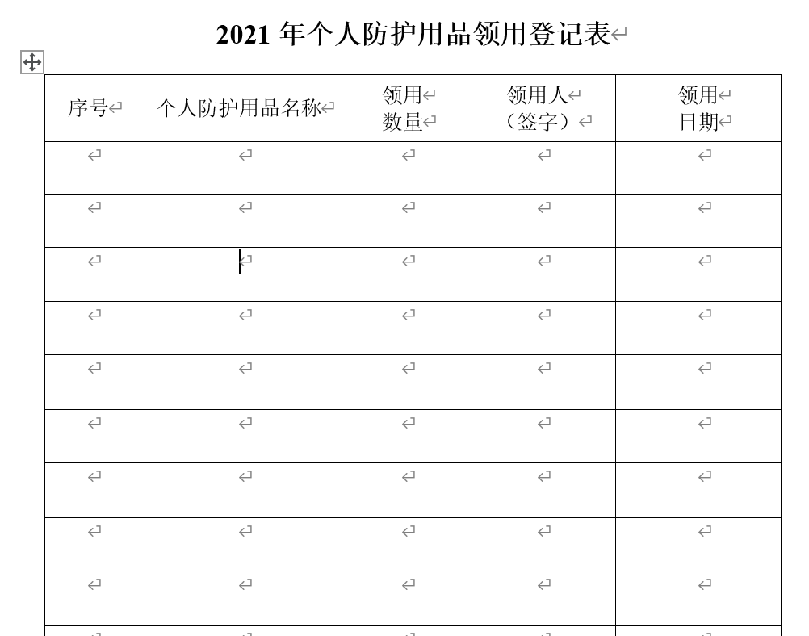
图7.2-5 劳动防护用品领用记录
6.在易燃易爆区不宜动火，设备需要动火检修时，应尽量移到动火区进行。
7.在有毒物质的设备、管道和容器内检修时，应符合以下规定：
（1）应可靠地切断物料进出口，有毒物质的浓度应小于允许值，同时含氧量应在18%～22%（体积百分浓度）范围内；
（2）监护人不应少于2人，应备好防毒面具和防护用品，检修人员应熟悉防毒面具的性能和使用方法；
(3）设备内照明电压应小于等于36V，在潮湿容器、狭小容器内作业应小于等于12V。
释义：
在有毒物质的设备、管道和容器内检修时，应按有限空间作业要求管理。
8.对易燃、易爆或易中毒物质的设备动火或进入内部工作时，监护人不应少于2人。安全分析取样时间不应早于工作前半小时，工作中应每两小时重新分析一次，工作中断半小时以上也应重新分析。
释义：
对易燃、易爆或易中毒物质的设备动火或进入内部工作时，应按动火作业和有限空间作业要求管理。
9.在全部停电或部分停电的电气设备上作业，应遵守下列规定：
（1）拉闸断电，并采取开关箱加锁等措施；
（2）验电、放电；
（3）各相短路接地；
（4）悬挂“禁止合闸，有人工作”的标示牌和装设遮拦。
释义：
在全部停电或部分停电的电气设备上作业，应遵守操作牌管理制度。
10.建立警示标志和安全防护的管理制度。
释义：
安全警示标志和安全防护管理制度
1目的  2 适用范围  3 安全标志标识  4 安全色 | 5 安全标志种类及使用目的  5.1图形标志  5.2警示线、警示语句  6 工作要求
图7.2-2 安全警示标志和安全防护管理制度要求

三、警示标志
（一）企业应根据作业场所的实际情况，按照GB2894及企业内部规定，在有较大危险因素的作业场所和设备设施上，设置明显的安全警示标志，进行危险提示、警示，告知危险的种类、后果及应急措施等；
在有较大危险因素的作业场所或有关设备上，设置符合《安全标志》（GB2894）和《安全色》（GB2893）规定的安全警示标志和安全色。
释义：
企业应在有较大危险因素的作业场所或有关设备上，设置符合《安全标志》（GB2894）和《安全色》（GB2893）规定的安全警示标志和安全色。
具体要求：见第十四章表14.3-1
- 企业应在设备设施检维修、施工、吊装等作业现场设置警戒区域和警示标志，在检维修现场的坑、井、洼、沟、陡坡等场所设置围栏和警示标志；
1.危险化学品专用仓库、特种设备、产生严重职业危害的作业岗位，应按照有关规定设置标识及警示标志。
2.在设备设施检维修、施工、吊装等作业现场设置警戒区域和警示标志，在检维修现场的坑、井、洼、沟、陡坡等场所设置围栏和警示标志。
3.设备裸露的运转部分，应设有防护罩、防护栏杆或防护挡板。
4.吊装孔应设置防护盖板或栏杆，并应设警示标志。
5.煤气容易泄露和积聚的场所，应设醒目的警示标志。
释义：
企业应在设备设施检维修、施工、吊装等作业现场设置警戒区域和警示标志，在检维修现场的坑、井、洼、沟、陡坡等场所设置围栏和警示标志。
具体要求：见第十四章表14.6-1，14.6-2，14.6-3

四、相关方管理（企业落实安全生产主体责任检查要点20条第15条）
（一）企业应执行承包商、供应商等相关方管理制度，对其资格预审、选择、服务前准备、作业过程、提供的产品、技术服务、表现评估、续用等进行管理；
对承包商、供应商等相关方的资格预审、选择、服务前准备、作业过程监督、提供的产品、技术服务、表现评估、续用等进行管理，建立相关方的名录和档案。
释义：
相关方管理制度
1目的  2 适用范围  3 安全标志标识  4 安全色 | 5 安全标志种类及使用目的  5.1图形标志  5.2警示线、警示语句  6 工作要求
图7.4-1 相关方管理制度要求
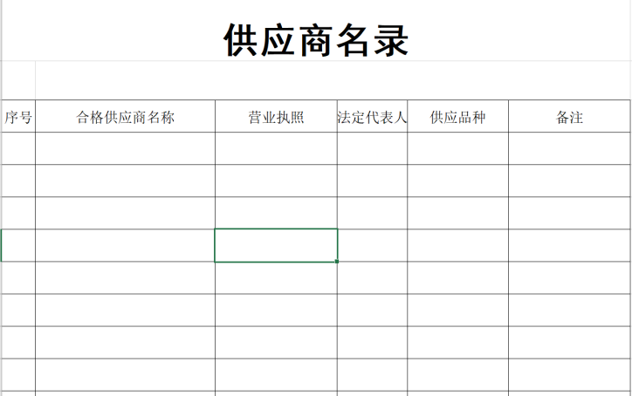
图7.4-2 供应商名录示例
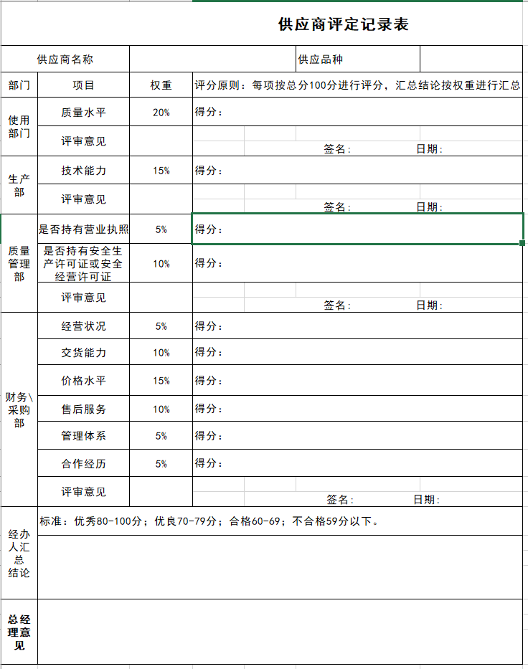
图7.4-2 供应商评定记录示例
（二）企业应建立合格相关方的名录和档案，根据服务作业行为定期识别服务行为风险，并采取行之有效的控制措施；
根据相关方提供的服务作业性质和行为定期识别服务行为风险，采取行之有效的风险控制措施，并对其安全绩效进行监测。
- 企业应对进入同一作业区的相关方进行统一安全管理；
甲方应统一协调管理同一作业区域内的多个相关方的交叉作业。
- 企业要加强外包项目和外来作业人员的安全管理；
按照外包作业管理相关规定，将外包项目和外来作业人员的安全管理纳入企业安全生产管理范围。
（五）不得将项目委托给不具备相应资质或条件的相关方。企业和相关方的项目协议应明确规定双方的安全生产责任和义务；

五、变更
企业应执行变更管理制度，对机构、人员、工艺、技术、设备设施、作业过程及环境等永久性或暂时性的变化进行有计划的控制。变更的实施应履行审批及验收程序，并对变更过程及变更所产生的隐患进行分析和控制；
1.建立有关人员、机构、工艺、技术、设施、作业过程及环境变更的管理制度，并制定实施计划。
2.对变更的实施进行审批和验收管理，并对变更过程及变更后所产生的风险和隐患进行辨识、评估和控制。
3.变更安全设施，在建设阶段应经设计单位书面同意，在投用后应经安全管理部门书面同意。重大变更的，还应报安全生产监督管理部门备案。
释义：
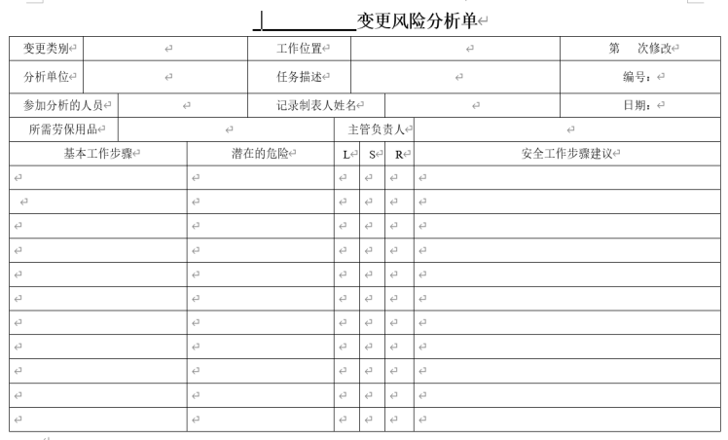
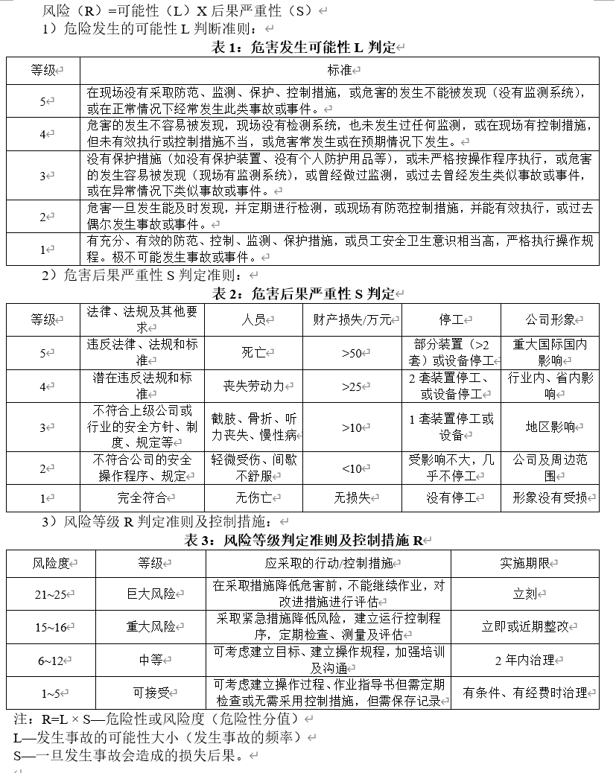
图7.5-1 变更风险分析单示例
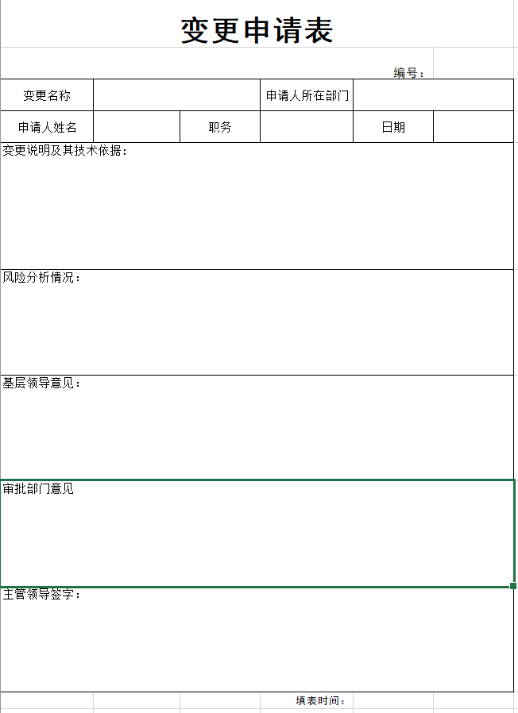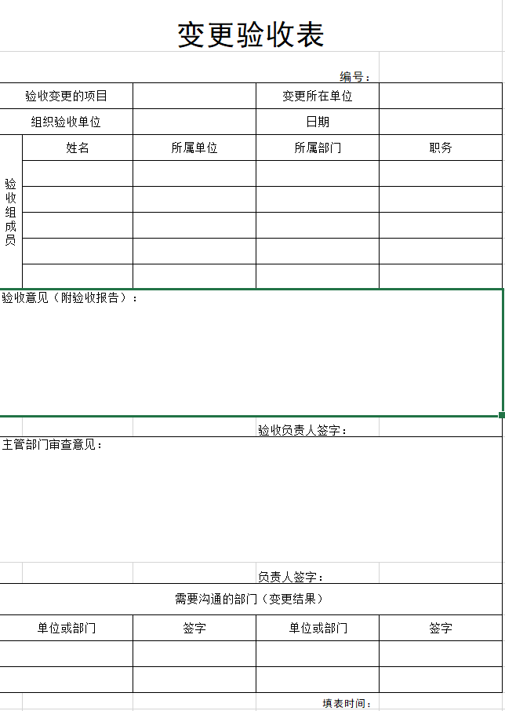
图7.5-2 变更风险分析单示例

六、材料清单
1、“三违”行为管理制度2、生产作业过程中人的不安全行辨识3、操作牌制度4、劳动防护用品发放标准及记录5、警示标志和安全防护的管理制度6、相关方管理制度7、合格相关方的名录及考评记录8、变更风险分析9、变更申请、验收

七、引用的法规和标准
1、《化学品生产单位特殊作业安全规范》GB 30871-2014

第八章 隐患排查和治理

一、隐患排查
（一）企业应组织事故隐患排查工作，对隐患进行分析评估，确定隐患等级，登记建档，及时采取有效的治理措施；
1.建立隐患排查治理的管理制度，明确责任部门、人员、方法，完善隐患排查、治理、记录、通报、报告等重点环节的程序、方法和标准，明确和细化隐患排查的事项、内容和频次，并将责任逐一分解落实，推动全员参与自主排查隐患。
释义：
隐患排查治理管理制度
- 目的和适用范围  - 术语和定义  2.1安全生产事故隐患  2.2一般事故隐患  2.3重大事故隐患（分为一、二、三级）  2.4一级重大事故隐患  2.5二级重大事故隐患  2.6三级重大事故隐患  3、职责  4、隐患治理程序  4.1隐患治理的范围 | 4.2制定排查方案  4.3一般隐患的整改程序  4.4重大隐患治理方案应包括的内容  4.5对重大事故隐患的评估的要求  4.6重大事故隐患报告内容  4.7重大事故隐患档案内容  4.8 事故隐患整改验收  5、相关记录
图8.1-1 隐患排查治理管理制度范本
2.对隐患进行分析评估，确定隐患等级，登记建档。
释义：
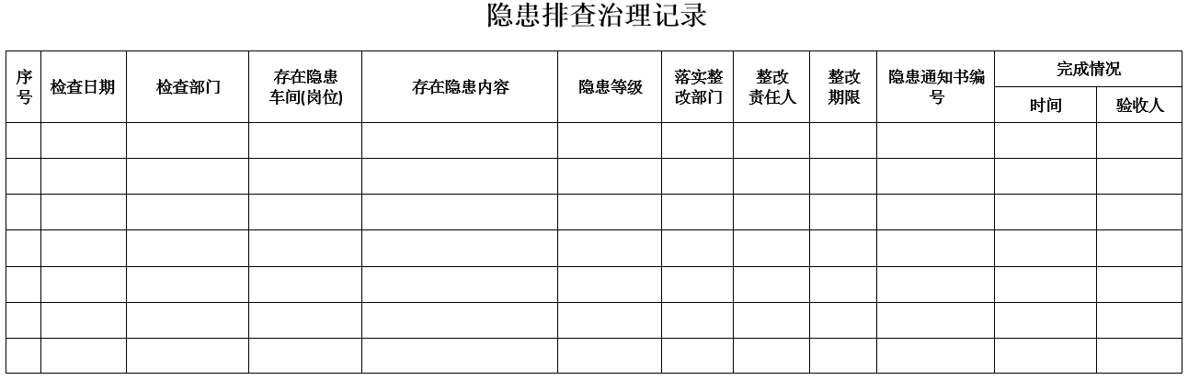
图8.1-2 隐患排查治理记录范本
（二）法律法规、标准规范发生变更或有新的公布，以及企业操作条件或工艺改变，新建、改建、扩建项目建设，相关方进入、撤出或改变，对事故、事件或其他信息有新的认识，组织机构发生大的调整的，应及时组织隐患排查；

- 隐患排查前应制定排查方案，明确排查的目的、范围，选择合适的排查方法。排查方案应依据：①有关安全生产法律、法规要求；②设计规范、管理标准、技术标准；③企业的安全生产目标等；
1.制定隐患排查工作方案，明确排查的目的、范围、方法和要求等。
释义：
隐患排查方案
1、目的  2、隐患排查范围  3、工作目标  4、隐患排查工作方案  4.1综合性安全检查 | 4.2季节性安全检查  4.3日常检查  4.4专业检查  4.5节前检查
图8.1-3 隐患排查方案范本
2.按照方案进行隐患排查工作。

二、排查范围与方法
（一）企业隐患排查的范围应包括所有与生产经营相关的场所、环境、人员、设备设施和活动；
- 企业应定期组织专家或委托第三方技术服务机构开展安全检测和检查，特别是重大风险场所、部位、环节；
（三）企业应根据安全生产的需要和特点，采用综合检查、专业检查、季节性检查、节假日检查、日常检查等方式进行隐患排查；
释义：
表8.2-1季节性安全检查表示例 表8.2-2日常检查表示例

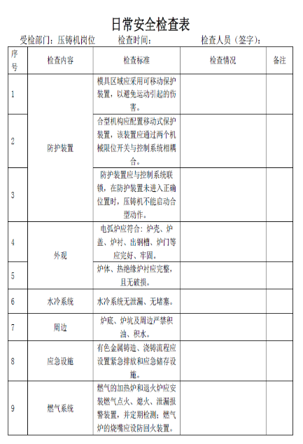
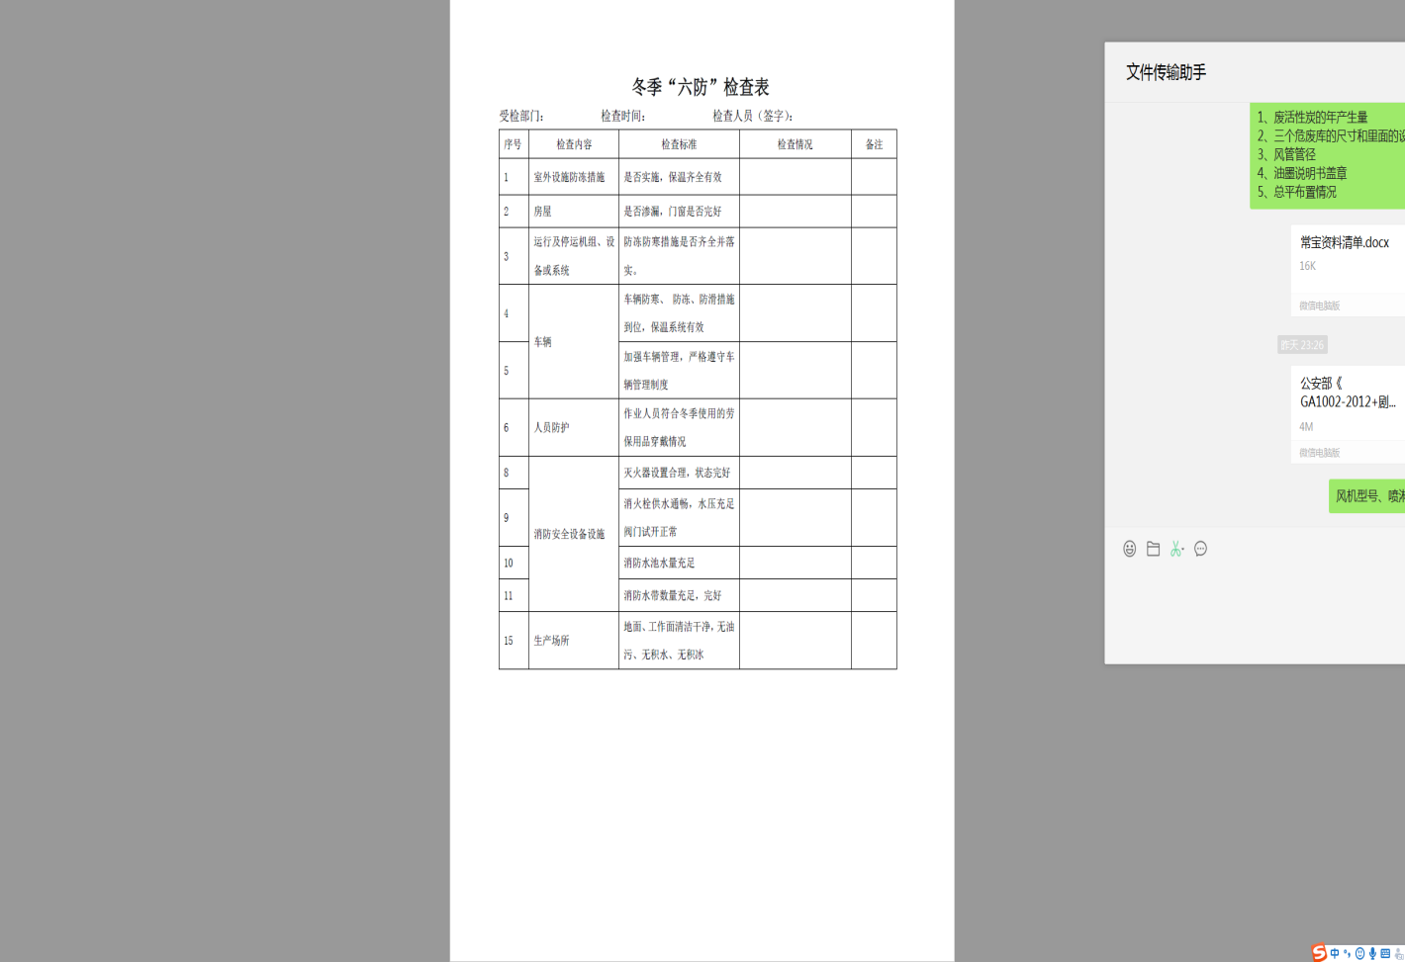

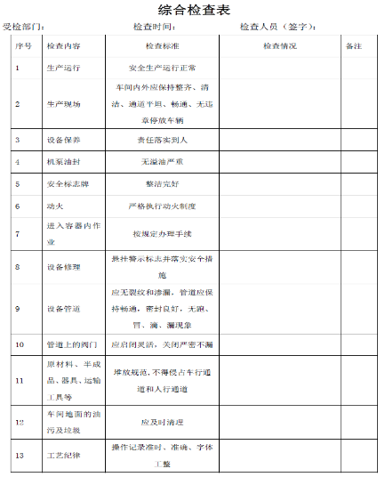
表8.2-3综合安全检查表示例
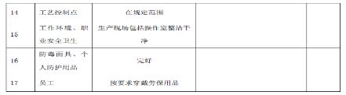

表8.2-4节假日前安全检查表示例
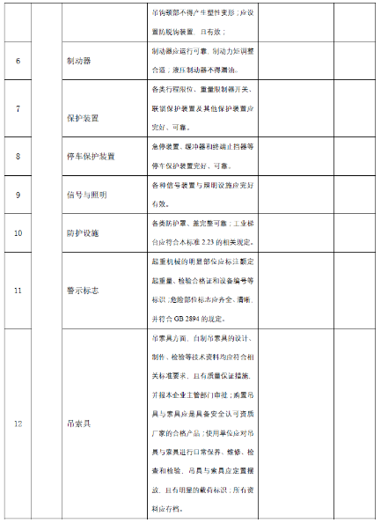
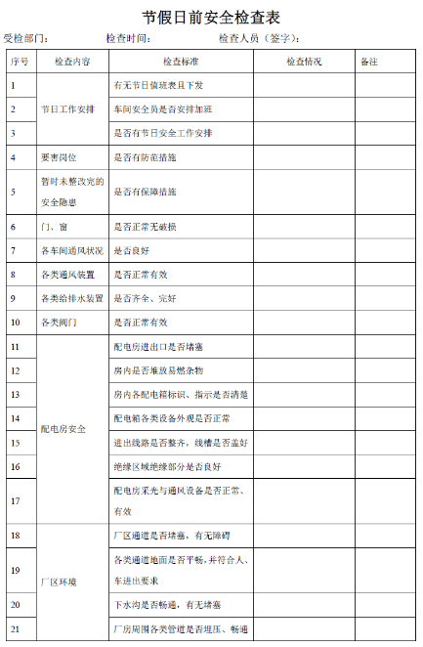
表8.2-5专业安全检查表示例
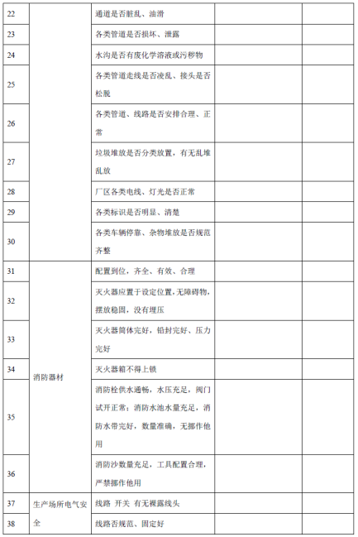
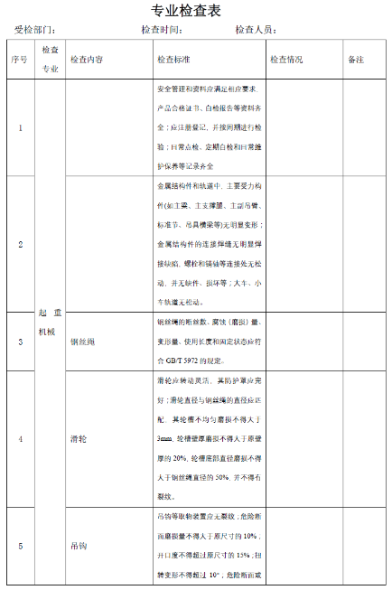

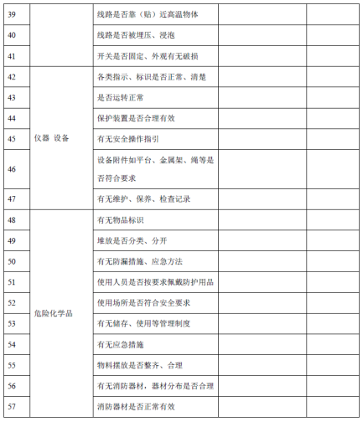

三、隐患治理
（一）企业应根据隐患排查的结果，制定隐患治理方案，对隐患及时进行治理。隐患治理方案应包括目标和任务、方法和措施、经费和物资、机构和人员、时限和要求。重大事故隐患在治理前应采取临时控制措施并制定应急预案。隐患治理措施包括：工程技术措施、管理措施、教育措施、防护措施和应急措施；
释义：
表8.3-1一般隐患治理方案示例
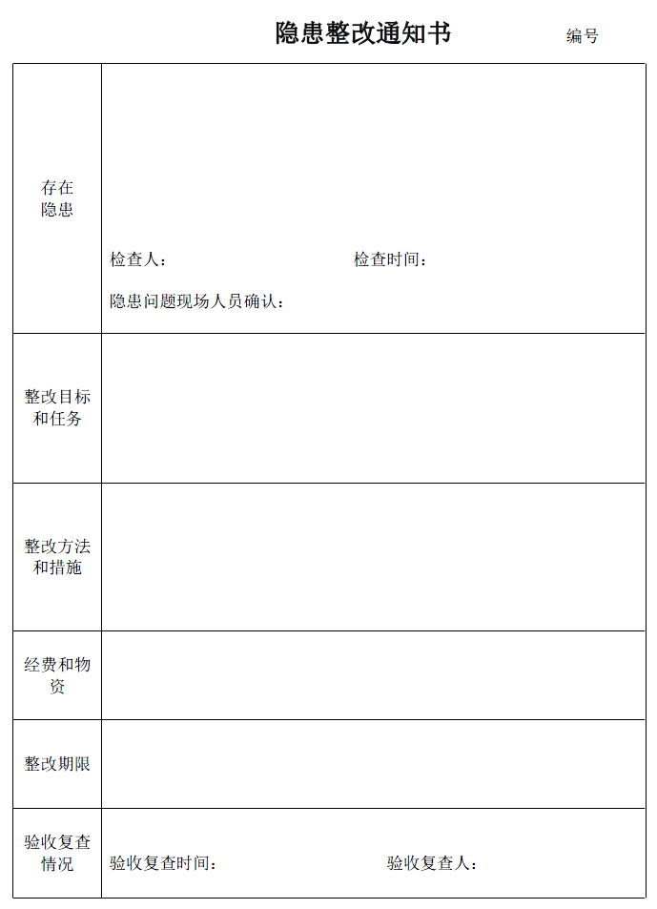

- 治理完成后，应对治理情况进行验证和效果评估；
1.在重大事故隐患治理完成后对治理情况进行验证和效果评估。
释义：
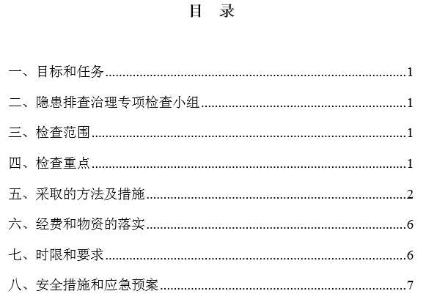
表8.3-1重大隐患治理方案示例
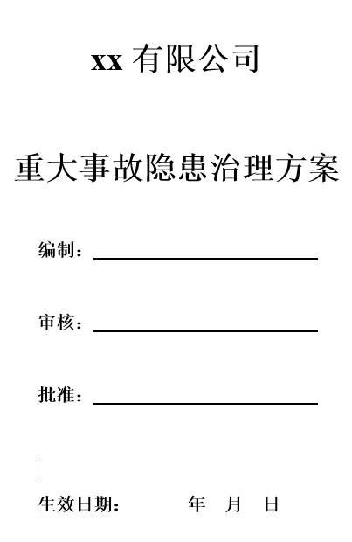

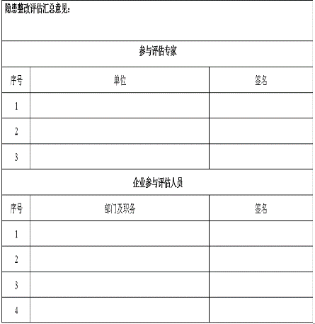
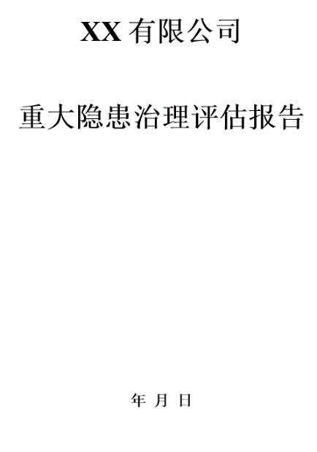
表8.3-2重大隐患治理评估报告示例

2.按规定对隐患排查和治理情况进行统计分析并向安全监管部门和有关部门线上报送隐患统计与治理情况。
释义：
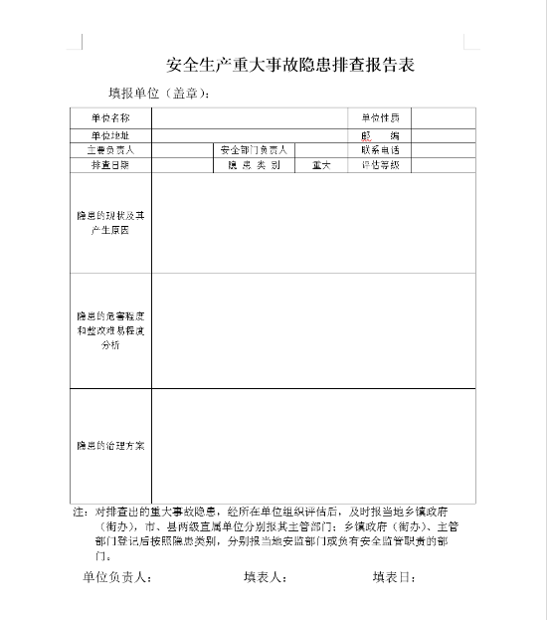
图8.3-3重大隐患排查和治理情况报告表示例

四、预测预警
企业根据生产经营状况及隐患排查治理情况，运用定量的安全生产预测预警技术，建立体现企业安全生产状况及发展趋势的预警指数系统；
企业根据生产经营状况及隐患排查治理情况，采用技术手段、仪器仪表及管理方法等，建立安全预警指数系统，每月进行一次安全生产风险分析。

五、“常安码”运用
（一）通过“常安码”扫码检查落实隐患排查工作；
释义：
1、“常安码”扫码周期不得小于规定的频率要求（详见下图），同时主要负责人每季度至少组织一次安全生产全面检查， 安全生产管理机构和安全生产管理人员每月至少组织一次安全生产全面检查；
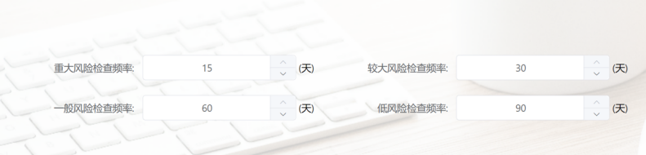
图9.4-1扫码频率示例
2、“常安码”扫码实行闭环管理和持续改进，所有隐患必须实施闭环管理，通过检查新发现的风险要及时更新，持续改进。
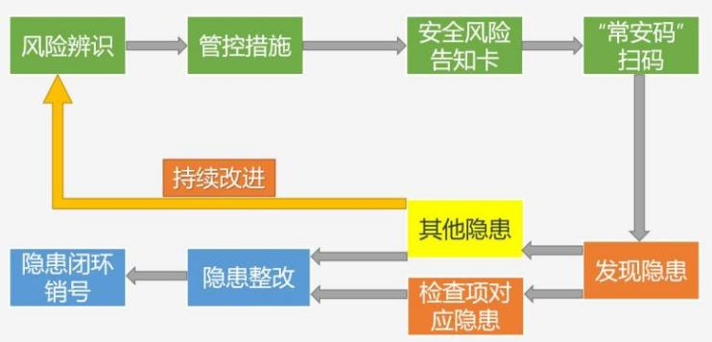
图9.4-2“常安码”扫码闭环管理和持续改进流程流程图
（二）运用“常安码”实现隐患排查治理（具体操作步骤详见下文）；
释义：
1、登录常州市应急管理局官网，在政务服务窗口进入企业安全生产申报信息系统
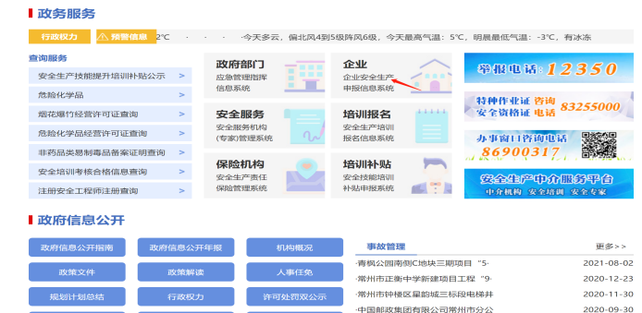

2、输入企业账号密码，进入系统
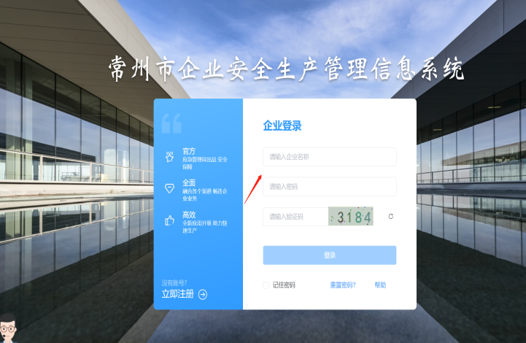

3、进入系统后在右侧应用导航点击“企业组织机构管理”
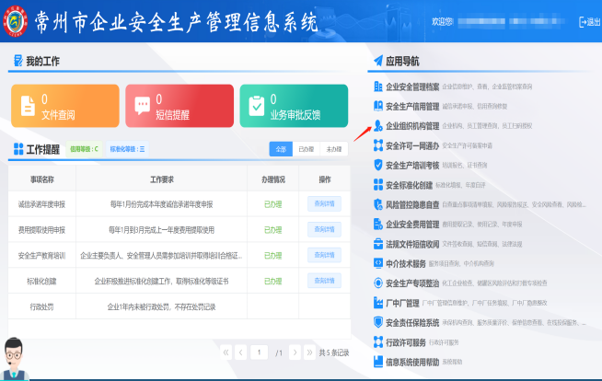

4、点击右上角“添加员工”
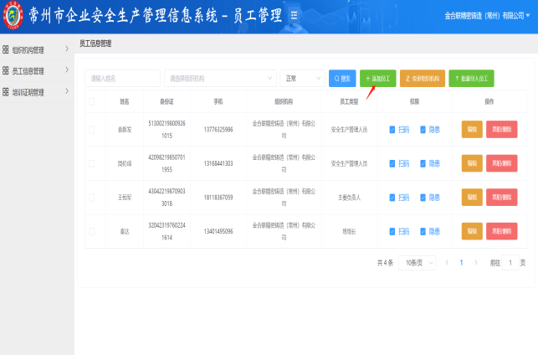

5、在“添加员工”对话框输入具备扫码权限员工信息
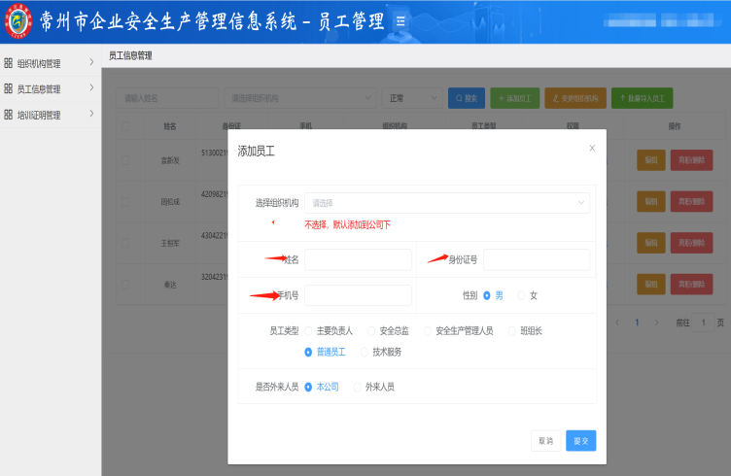

6、添加成功后，在“扫码和隐患” 框内打钩，设置扫码权限
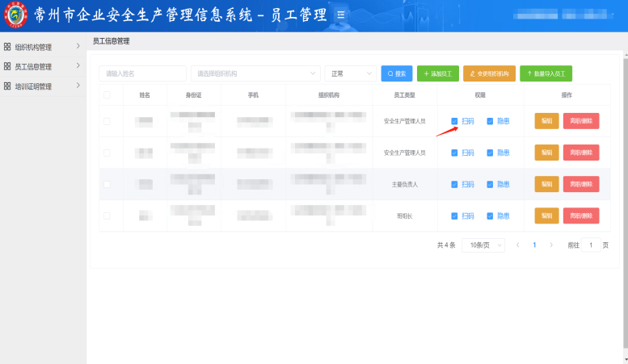

7、下载“常州应急”APP，使用员工个人账号密码登录
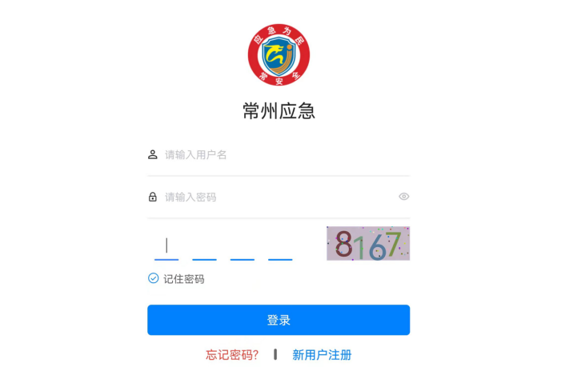

8、进入风险点所在位置，点击扫描现场风险告知卡右上角的二维码扫描图标
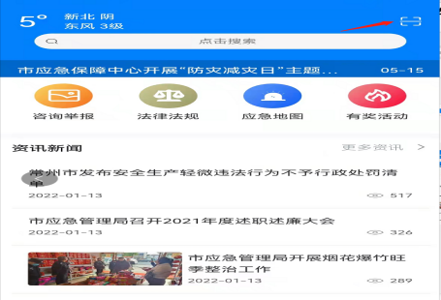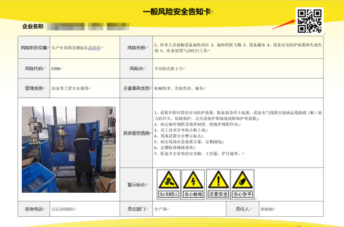

9、扫码进入后点击开始检查
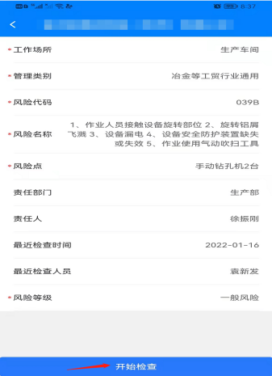

10、根据现场检查情况，结合APP中的管控措施条款进行比对排查，如现场排查没有不符合项，点击“正常”，最后提交
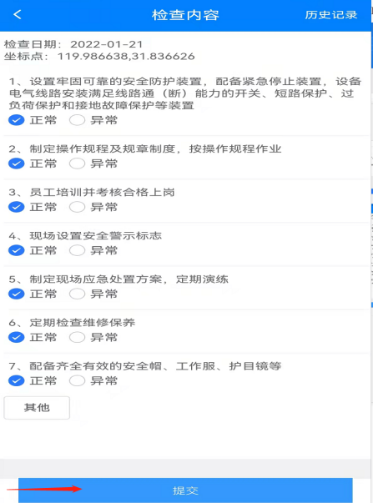
11、检查发现现场有隐患，在对应的管控措施那条点击异常，进入隐患界面，输入隐患整改的信息及现场照片，隐患描述可根据实际情况填写，填写完后点击提交
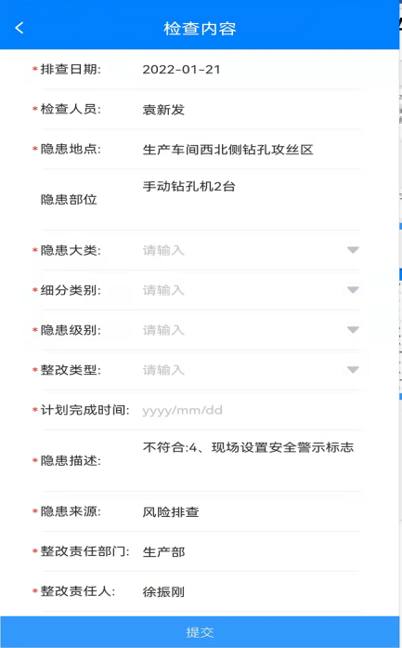

12、如果发现排查的隐患不在所列出的管控措施内，点击“其他”进行管控信息录入，可进行多次录入，点击“异常”进行隐患录入，最后提交
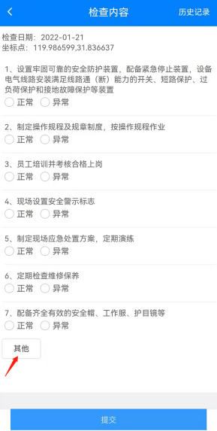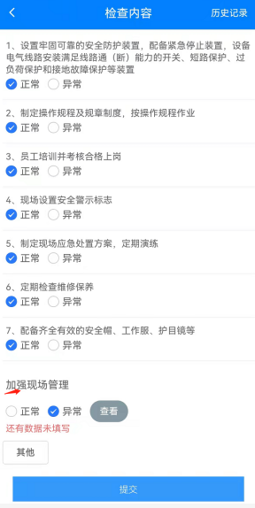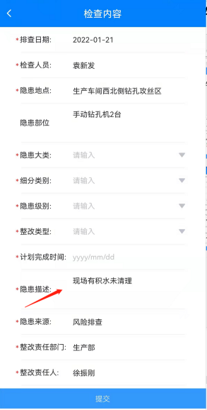

13、然后继续进行其他管控措施的检查，最后提交
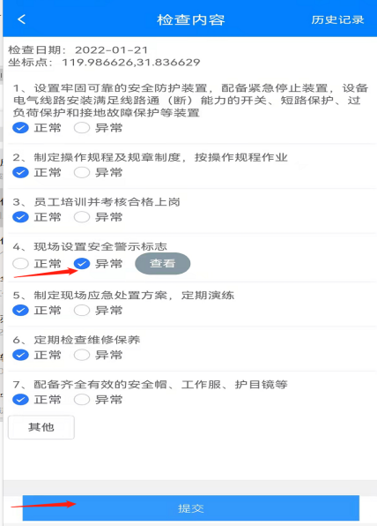
14、返回“常州应急”APP主页面，点击右下角“办公，”再点击“风险管控”
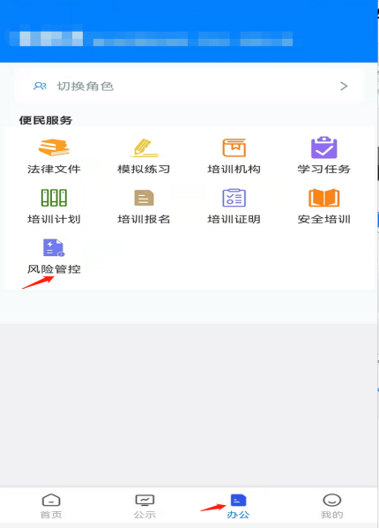
15、查看隐患汇总和隐患整改情况
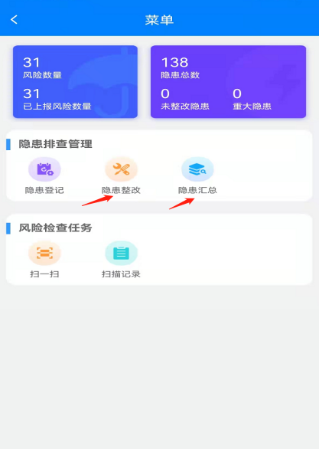
16、进入“隐患汇总”查看
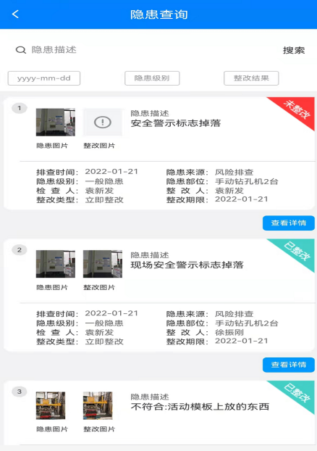

17、针对未整改隐患，进入“隐患整改”界面
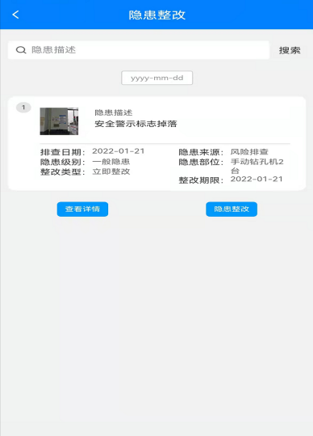
18、点击“隐患整改”，进行整改信息录入，点击“确认整改“”，完成隐患整改闭环工作
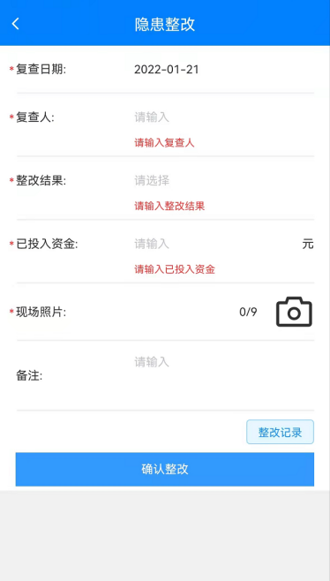
19、隐患汇总和隐患整改在“企业安全生产申报信息系统”里也可以进行操作
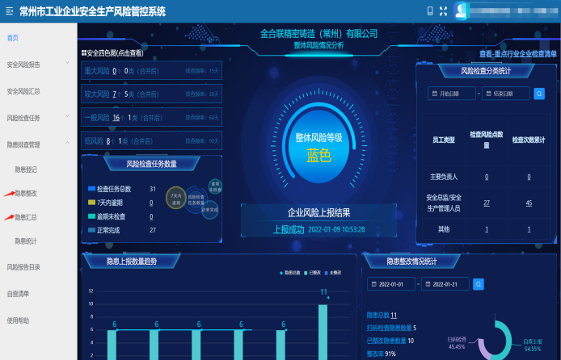

20、点击查看“隐患汇总”
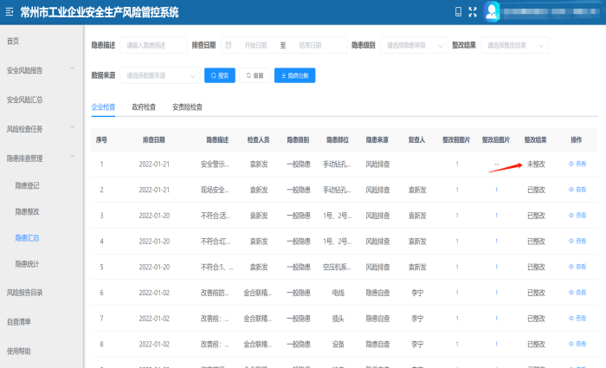

21、点击“隐患整改”，进行整改信息录入，点击“确认整改”，完成隐患整改闭环工作
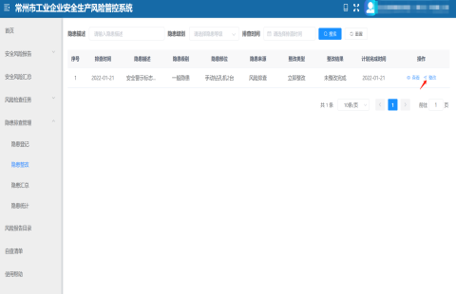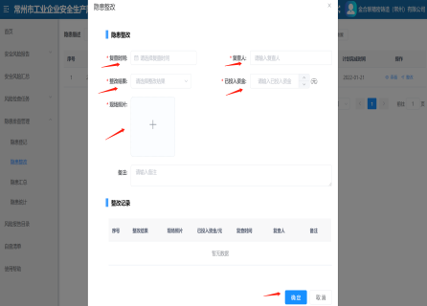

六、材料清单
1、隐患排查治理的管理制度2、隐患排查治理记录3、隐患排查方案4、各类检查表5、一般隐患治理方案6、重大隐患治理方案7、重大隐患治理评估报告

七、引用的法规和标准
安全生产事故隐患排查治理暂行规定（国家安监总局令第16号）

第九章 风险辨识、管控与报告
（企业落实安全生产主体责任检查要点20条第11条）

一、制度建设
制定安全风险辨识管控制度；
企业应当制定安全风险辨识管控制度，该制度包含以下内容：
（1）确定符合本单位安全生产实际的辨识方法和程序。
（2）明确分级管控职责分工及其责任制考核奖惩办法。
（3）明确企业主要负责人对本单位安全风险辨识管控全面负责。
（4）风险分级、分类管理要求。
（5）风险报告要求。
（6）风险公示要求。
（7）对具有较大或以上危险因素的生产经营场所和有关设施设备，制定运行、巡检、维修、保养的要求。
（8）相关方风险管理要求：将生产经营项目、场所、设备发包或者出租的，依法签订的安全生产管理协议中应当明确双方安全风险辨识管控职责。两个以上企业在同一作业区域内进行生产经营活动，可能危及对方生产安全的，依法签订的安全生产管理协议中应当明确各自的安全风险辨识管控职责和管控措施。
释义：
①《江苏省工业企业安全生产风险报告规定》（省政府令第140号）第七条规定：企业应当制定安全风险辨识管控制度，确定符合本单位安全生产实际的辨识方法和程序，明确分级管控职责分工及其责任制考核奖惩办法。
②安全风险辨识管控制度至少应包含以下内容：
安全风险辨识管控制度
1目的  2职责  3定义  4流程  5具体要求  5.1工作计划  5.2组织要求  5.3辨识范围  5.4辨识方法 | 5.5风险管控  5.6风险申报  5.7风险公示  5.8风险更新  5.9风险检查（常安码）  5.10相关方风险管控  5.11风险档案  5.12风险培训  6奖惩
图9.1-1安全风险辨识管控制度要求

二、风险辨识与报告
企业应当对风险进行辨识、评价、登记建档，并按规定报告；（纳入可视化管理）
1.按相关规定对本单位的生产设施或场所进行危险源辨识和风险评价、分级。
企业应当建立安全风险管控清单并持续更新。安全风险管控清单应当列明安全风险名称、所处位置（场所、部位、环节）、可能导致的事故类型及其后果、主要管控措施、管控责任部门和责任人。
有下列情形之一的，企业应当及时组织开展针对性的安全风险辨识，确定或者调整安全风险等级，更新安全风险管控清单：（1）生产工艺流程、主要设备设施、主要生产物料发生改变的；（2）有新建、改建、扩建项目的；（3）行业领域内发生较大以上生产安全事故或者典型生产安全事故，对安全风险有新认知的；（4）本企业发生生产安全事故的；（5）安全风险目录修订调整涉及本企业的；（6）法律、法规、规章和国家标准、行业标准、地方标准对安全风险辨识管控有新要求的。
释义：
风险管控清单模板见表9.2-1。

表9.2-1风险管控清单（示例）
序号 | 场所 | 环节 | 部位 | 危险源 | 事故类别 | 风险评价 |  |  |  | 风险等级 | 风险管控措施 | 管控主体
 |  |  |  |  |  | LEC法 |  |  |  |  |  | 管控层级 | 责任部门 | 责任人
 |  |  |  |  |  | L | E | C | D
生产作业活动
1 | 码头 | 吊运 | 起重设备倾覆 | 码头吊 | 起重伤害 | 6 | 1 | 40 | 240 | 较大风险 | 工程技术措施：起重机械的安装必须由具备资质的专业队伍安装，安装完毕后经有关部门检测及合格后方可投入使用；司机必须持证上岗，操作时必须严格按照操作规程操作，不准违章作业；及时掌握天气情况，设备使用完需对设备进行装铁鞋、夹轨器、防风绳等进行固定，确保设备在遇到大风情况下能安全牢固；设备管理人员及操作时机应对设备、走行线路、各限位器、端头车档等进行检查，确保各安全设施安全有效。  现场管理措施：制定安全管理制度及岗位安全操作规程；现场设置安全警示标志；检维修做好相关审批手续和监护。  培训教育措施：定期对相关人员进行码头吊相关安全知识教育培训。  个体防护措施：工作帽、工作服、工作鞋等。  应急处置措施：发生事故紧急疏散人群，对受伤人员进行现场处理。 | 公司 | 生产部 | 赵XX
2 | 生产车间 | 带式输送 | 带式输送机传动部位卷入人员 | 带式输送机 | 机械伤害 | 1 | 6 | 15 | 90 | 一般风险 | 工程技术措施：带式输送机头部与尾部应设置防护罩或隔离栏及安全联锁装置；人员通过部位应设置专用跨越通道。  现场管理措施：制定安全管理制度及岗位安全操作规程；现场设置安全警示标志；检维修做好相关审批手续和监护。  培训教育措施：定期对相关人员进行输送机相关安全知识教育培训。  个体防护措施：  工作帽、工作服、工作鞋等。  应急处置措施：发生事故紧急疏散人群，对受伤人员进行现场处理。 | 车间 | 生产部 | 钱XX
3 | 配电房 | 供电 | 变压器漏油引起火灾爆炸 | 油浸式变压器 | 火灾、其他爆炸 | 1 | 3 | 15 | 45 | 低风险 | 工程技术措施：各部位无渗、漏油现象，变压器引线接头、电缆、母线无过热痕迹，套管、绝缘子无破损、裂纹、积污现象，吸湿器完好，吸附剂干燥无变色现象，声响正常；应设置将油排到安全场所的设施，危险环境中应设置能容 纳全部变压器油的储油池。  现场管理措施：制定安全管理制度及岗位安全操作规程；现场设置安全警示标志；检维修做好相关审批手续和监护。  培训教育措施：定期对相关人员进行油浸式变压器相关安全知识教育培训。  个体防护措施：绝缘鞋、绝缘手套等。  应急处置措施：发生事故紧急疏散人群，对受伤人员进行现场处理。 | 班组 | 生产部 | 孙XX

2.按照相关规定，将风险向省级和地方应急管理部门报告。
企业应当于每年第一季度完成安全风险定期报告。新建企业应当在建设项目竣工验收合格后三十日内完成首次安全风险报告。
有下列情形之一的，应当在确定或者调整安全风险等级后十五日内进行变更报告：（1）有新的较大以上安全风险的；（2）原报告的较大以上安全风险等级发生变化的。企业名称、主要负责人等基本信息发生变化的，应当在发生变化后十五日内进行变更报告。
释义：
①省系统申报要求
江苏政务网较大风险申报网址：http://www.jszwfw.gov.cn/，企业应当登录“江苏省工业企业安全生产风险报告系统”（见图9.2-1），按照要求填报安全生产基本信息、较大以上安全风险信息等内容。没有较大以上安全风险的，也应当登录安全风险网上报告系统进行确认。具体操作见《江苏省工业企业安全生产风险报告系统企业端填报指南》（2022年版）。
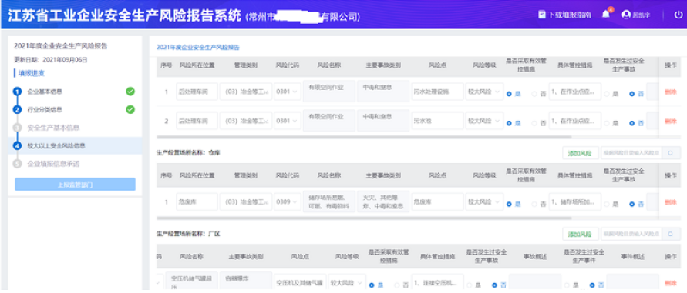
图9.2-1江苏省工业企业安全生产风险报告系统
②常州市系统申报要求
常州市企业安全生产管理信息系统址：http://www.jsczyj.cn/#/login/ent，企业应当登录“常州市企业安全生产管理信息系统”（见图9.2-2），注册登录，进入“风险管控隐患自查”，对企业安全风险进行填报。具体见《常州市应急管理系统操作手册》（统一门户企业端）。
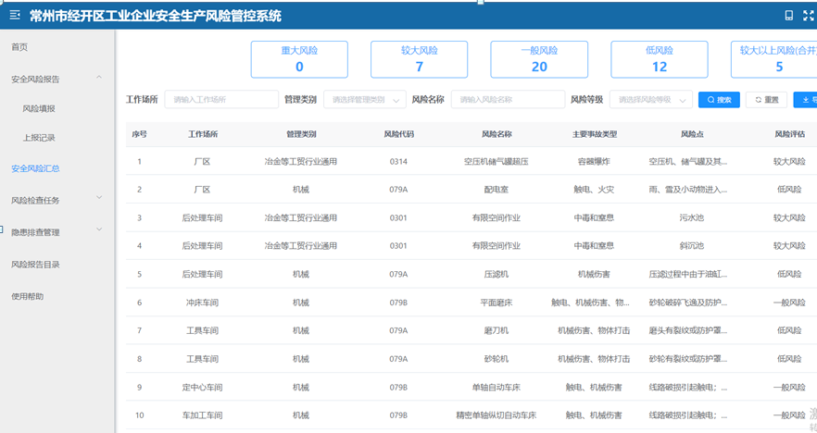
图9.2-2常州市系统申报系统
3.企业应当建立安全风险档案。安全风险档案包括安全风险管理制度、管控清单、分布图、变更情况、报告确认材料等内容。其中，较大以上安全风险资料应当单独立卷，内容包括安全风险名称、等级、所处位置、管控措施和变更情况等。
释义：
①安全风险档案应包含：
安全风险管理制度、管控清单、分布图、变更情况、报告确认材料、单独立卷的较大风险清单、风险培训记录，风险检查记录
②较大风险清单示例见表9.2-2。

表9.2-2较大以上安全风险清单（示例）
序号 | 场所 | 环节 | 部位 | 危险源 | 事故类别 | 风险等级 | 风险管控措施 | 管控主体 |  |  | 变更情况
 |  |  |  |  |  |  |  | 管控层级 | 责任部门 | 责任人
1 | 后处理车间 | 污水处理 | 有限空间作业 | 污水池 | 中毒和窒息 | 较大风险 | 工程技术措施：作业前先通风，后检测、再作业；作业人员佩戴防毒面具等防护用品；现场监护人员进行监护。  现场管理措施：执行审批程序；设置警示标识；相关人员正确使用个体防护用具；制定制度及安全操作规程。  教育培训措施：定期对相关人员进行有限空间专项安全教育培训。  个体防护措施：安全帽、全身式安全带、安全绳、防毒面具等。  应急处置措施：发生中毒事故后，立即启动应急响应并采取先通风、再检测、后救援的措施，禁止盲目施救。 | 公司 | 生产部 | 赵XX

4.计量检测用的放射源应当按照有关规定取得放射物品使用许可证。
释义：
《放射性同位素与射线装置安全和防护条例》（中华人民共和国国务院令第４４９号）第五条：生产、销售、使用放射性同位素和射线装置的单位，应当依照本章规定取得许可证。
《放射性同位素与射线装置安全许可管理办法》（原国家环境保护总局令第3号）第二条：在中华人民共和国境内生产、销售、使用放射性同位素与射线装置的单位（以下简称“辐射工作单位”），应当依照本办法的规定，取得辐射安全许可证（以下简称“许可证”）。

三、管控措施
（一）企业应对识别的风险制定管控措施；
1.企业对辨识出的安全风险，应当根据安全风险特点，从组织、技术、管理、应急等方面逐项制定管控措施，按照不同安全风险等级实施分级管控，将安全风险管控责任逐一落实到企业、车间、班组和岗位。
企业应当对存在较大以上安全风险的生产系统、作业场所、设备设施、危险岗位，通过隔离安全风险源、采取技术手段、实施个体防护、设置监控预警设备等针对性措施加强管控，回避、降低和监测安全风险。
对确定的重大危险源进行监控，并与应急管理部门联网。
释义：
安全管控措施要满足“五方面、六原则、详细化”的要求，即安全管控措施要包含以工程技术措施为核心五个方面的措施，工程技术措施要按照“六原则” 先后顺序去实施（见图9.3-1），所有实施方案描述要详细（见表9.3-1），便于实施。
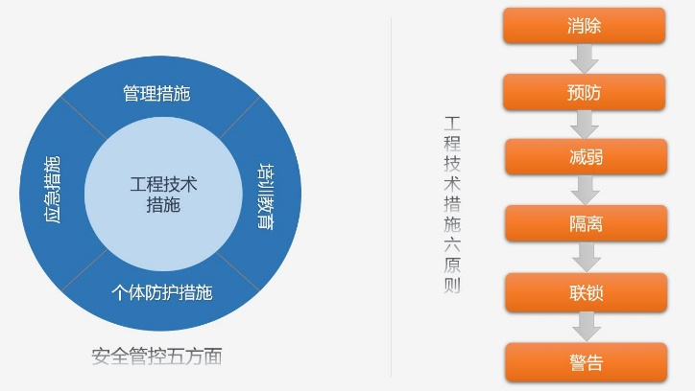
图9.3-1安全管控五方面、六原则
表9.3-1管控措施详细化描述示例
0311 | 厂房内设置甲、乙类中间仓库物料泄漏、燃烧 | 甲、乙类中间仓库 | 组织：成立专职安全管理机构或设置专职安全生产管理人员，明确人员的安全生产职责。
 |  |  | 工程技术：1.储存场所与其他生产区域应设置有效防火隔离措施。2.储存场所必须使用防爆电器，应安装防雷防静电接地装置，门口应设置人体消除静电装置；3.仓库应靠厂房边缘地带设置，单独开设门洞（应直通厂房外），库门、窗应向外开放；仓库应设置防流散措施，4.仓库应设置可燃有毒气体检测仪联锁通风设施；5.仓库电气开关应设置在室外；
 |  |  | 管理：1.加强对安全设施的点检和定期检查，定期开展防雷、防静电、可燃气体检测报警装置检验检测。2.设置安全警示标志标识及安全技术说明书和化学品安全标签等；3.企业应按照要求分区、分类、分库储存，严禁超量、超范围储存，禁忌物质禁止混放混存；4.仓库内禁止开桶分装作业；5.物料存放量严格控制数量，不得超过一昼夜当班最大使用量；
 |  |  | 培训教育：企业应对涉及危险化学品使用的从业人员开展危险化学品安全技术说明书和安全标签等内容的专项安全教育培训，并考核合格后上岗；涉及高危作业、特种作业等有资格要求的岗位，应依法配备取得相应资格的人员；应将外包作业人员统一纳入本企业进行安全教育培训。
 |  |  | 个体防护措施：应配备安全帽、防静电工作服、化学安全防护眼镜、冲淋洗眼器、不易产生火花的工作鞋。
 |  |  | 应急处置：1.企业应建立安全生产事故应急预案管理体系，制定安全事故应急预案或处置方案，定期开展应急培训和演练，及时修订完善;2.针对物料特性，使用合适的有效的灭火介质（如抗溶性泡沫、消防沙、吸油棉、干粉灭火器等）；3.配备便携式可燃气体检测仪器；

2.企业应当对安全风险管控措施落实情况进行经常性检查，防止安全风险管控措施失效、弱化。企业主要负责人按规定组织开展的安全生产全面检查，应当包括对安全风险管控措施落实情况的检查。
释义：
通过“常安码”扫码检查落实隐患排查工作， 具体要求见第八章第五节。
（二）企业应按照相关文件要求开展风险公示；（纳入安全可视化管理）
企业应当通过公示栏公示较大以上安全风险的名称、所处位置、可能导致的事故类型及其后果、管控责任部门和监督举报电话等基本情况。
在较大以上风险现场设置岗位风险告知牌（内容包含名称、地点、责任人员、事故模式、控制措施等），并按具体情况配备消防、防雷、通讯、照明等应急器材和设备等。
释义：
安全风险公示实行厂级、车间级、岗位级三级公示。
1.公司级公示
建议地点：厂（园）区入口安全宣传栏
具体要求：见第十四章表14.4-1
2.车间级公示
建议地点：车间入口看板
内容：安全风险四色图和较大风险清单
示例：第十四章图14.5-7
③岗位风险告知公示
建议地点：在风险所处位置
内容：由常州市风险管控系统自动生成的风险安全告知卡为准，企业要将系统导出的安全风险告知卡制作并进行公示。其中低风险和一般风险告知卡制作尺寸60cm*80cm，较大以上风险告知卡制作尺寸80cm*120cm。
示例：见第十四章14.5-8

四、风险培训
企业应每年开展风险培训；
企业应当将安全风险辨识管控纳入年度安全生产教育培训计划并组织实施，定期开展安全风险辨识管控知识教育和技能培训，提高全员安全风险辨识管控意识和管控能力，保证从业人员了解本岗位安全风险基本情况，熟悉安全风险管控措施，掌握事故应急处置要点
释义：
企业应当将安全风险辨识管控纳入年度安全生产教育培训计划并组织实施（见图9.4-1），定期开展安全风险辨识管控知识教育和技能培训（记录表见表9.4-1），提高全员安全风险辨识管控意识和管控能力，保证从业人员了解本岗位安全风险基本情况，熟悉安全风险管控措施，掌握事故应急处置要点。
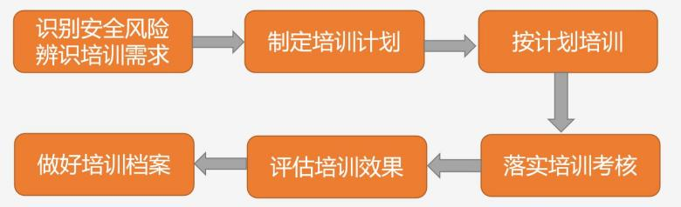
图9.4-1风险培训流程图
表9.4-1风险培训记录及效果评价表示例
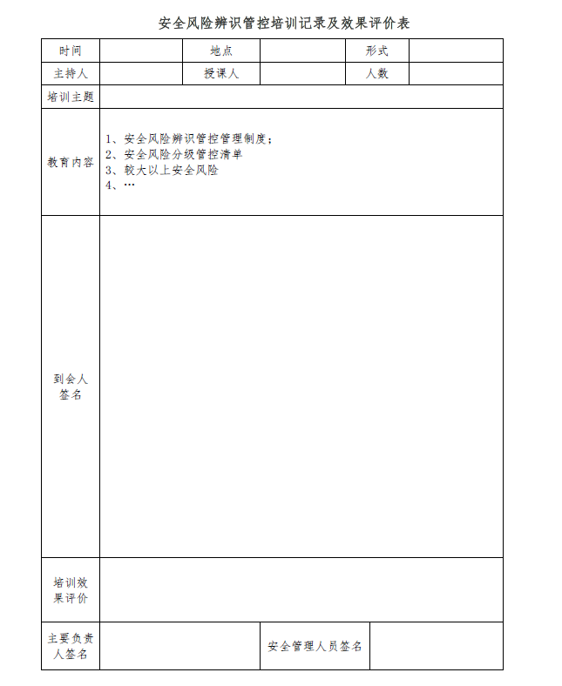

五、重大危险源管理
涉及重大危险源的应按照国家安全生产监督管理总局令第40号《危险化学品重大危险源监督管理暂行规定》开展重大危险源管理；
定期委托有资质单位开展安全评价。
应当对辨识确认的重大危险源及时、逐项进行登记建档。
对重大危险源的安全生产状况进行定期检查，及时采取措施消除事故隐患。
应当对重大危险源的管理和操作岗位人员进行安全操作技能培训，使其了解重大危险源的危险特性，熟悉重大危险源安全管理规章制度和安全操作规程，掌握本岗位的安全操作技能和应急措施。
在重大危险源所在场所设置明显的安全警示标志，写明紧急情况下的应急处置办法。
制定重大危险源事故应急预案，建立应急救援组织或者配备应急救援人员，配备必要的防护装备及应急救援器材、设备、物资，并保障其完好和方便使用。
释义：
（一）备案管理
建档包含11项内容（见图9.5-1），企业在完成重大危险源安全评估报告或者安全评价报告后15日内，应当填写重大危险源备案申请表，连同重大危险源档案材料，报送所在地县级人民政府应急管理部门备案。
每三年一次安全评估或评价

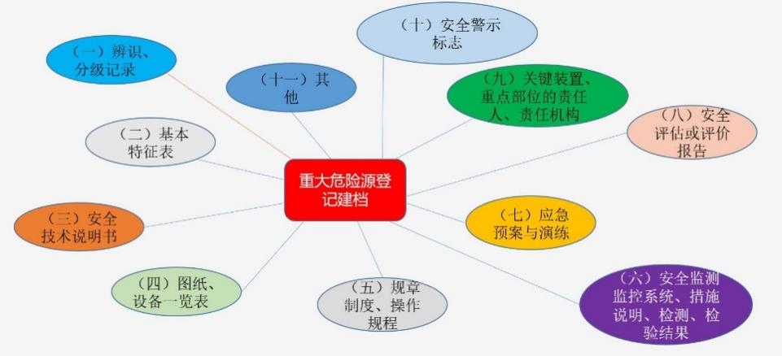
备案

图9.5-1重大危险源备案管理流程图
（二）日常管理
1.定期对重大危险源的安全设施和安全监测监控系统进行检测、检验，并进行经常性维护、保养，保证重大危险源的安全设施和安全监测监控系统有效、可靠运行。
2.明确重大危险源中关键装置、重点部位的责任人或者责任机构，并对重大危险源的安全生产状况进行定期检查，及时采取措施消除事故隐患。
3.对重大危险源的管理和操作岗位人员进行安全操作技能培训。
4.设置明显的安全警示标志，写明紧急情况下的应急处置办法。
5.制定重大危险源事故应急预案，建立应急救援组织或者配备应急救援人员，配备必要的防护装备及应急救援器材、设备、物资，并保障其完好和方便使用。

六、材料清单
1、安全风险制度2、安全风险档案3、安全风险培训记录4、重大危险源备案批复、档案、检查记录、培训记录

七、引用的法规和标准
1、《中华人民共和国安全生产法》（主席令88号修订，2021年9月1日实施）
2、《江苏省安全生产条例》（江苏省人大常委会公告第45号，2016年10月1日施行）
3、江苏省工业企业安全生产风险报告规定》（江苏省人民政府令第140号）
4、《工贸企业安全风险管控基本规范》DB32/T 3614—2019
5、《危险化学品重大危险源监督管理暂行规定》（原国家安全生产监督管理总局令第40号，第79号修正，2011年12月1日实施）

第十章 应急救援
（企业落实安全生产主体责任检查要点20条第18、20条）

一、应急机构和队伍
（一）企业应按规定建立安全生产应急管理机构或指定专人负责安全生产应急管理工作；
1.建立事故应急救援制度。
释义：
应急救援管理制度
1、目的和适用范围  2、应急管理原则  3、应急管理机构  3.1、领导机构  3.2、办事机构  4、运行机制  4.1、预警  4.2、应急处置  4.3、恢复与重建 | 4.4、信息的报告与发布  5、应急保障  5.1、人力资源  5.2、财力保障  5.3、物资保障  5.4、医疗卫生保障  5.5、交通运输保障  5.6、人员防护  6、监督管理
图10-1 应急救援制度范本
2.按相关规定建立安全生产应急管理机构或指定专人负责安全生产应急管理工作。
释义：
公司成立安全生产事故应急救援指挥部，下辖消防抢险组、医疗救护组、现场警戒组、后勤保障组、通讯联络组5个工作小组，见图1-1。应急救援指挥部由总经理任总指挥，副总经理任副总指挥，负责全厂救援工作的组织指挥。指挥部设在总经理办公室，协调全厂统一行动，日常工作由EHS负责。
图1-1 指挥机构图

图10-2 应急组织机构范本
（二）企业应建立与本单位安全生产特点相适应的专兼职应急救援队伍，或指定专兼职应急救援人员，并组织训练；无需建立应急救援队伍的，可与附近具备专业资质的应急救援队伍签订服务协议；
1.建立与本单位生产安全特点相适应的专兼职应急救援队伍或指定专兼职应急救援人员。
释义：
企业可与专业的第三方救援队伍签订应急救援协议。
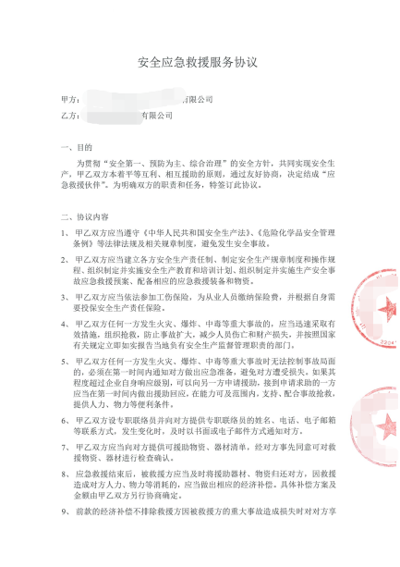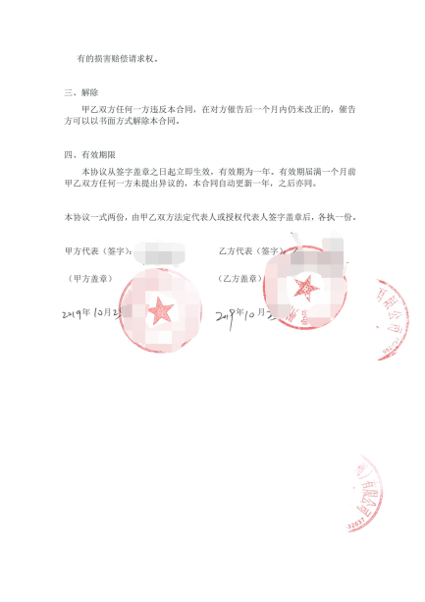
图10-3 专业资质的应急救援队伍签订服务协议示例
2.定期组织专兼职应急救援队伍和人员进行训练。
释义：
企业定期组织人员进行应急救援演练，必要时可与专业救援队一同进行演习。
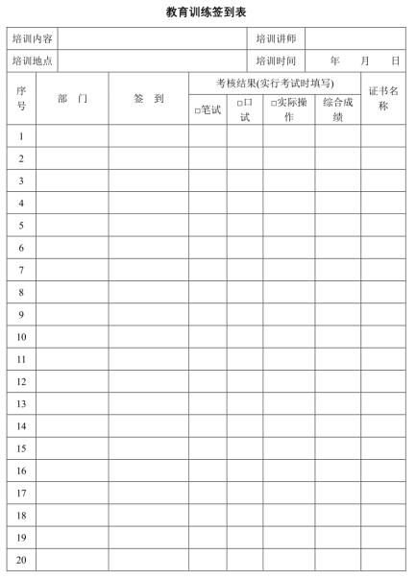
图10-4 教育训练签到表范本

二、应急预案
（一）企业应按规定制定生产安全事故应急预案，并针对重点作业岗位制定应急处置方案或措施，形成安全生产应急预案体系；（纳入可视化管理），见图14.5-4岗位应急处置卡示例。
1.按应急预案编制导则，结合企业实际制定生产安全事故应急预案，包括综合预案、专项应急预案和处置方案。
释义：
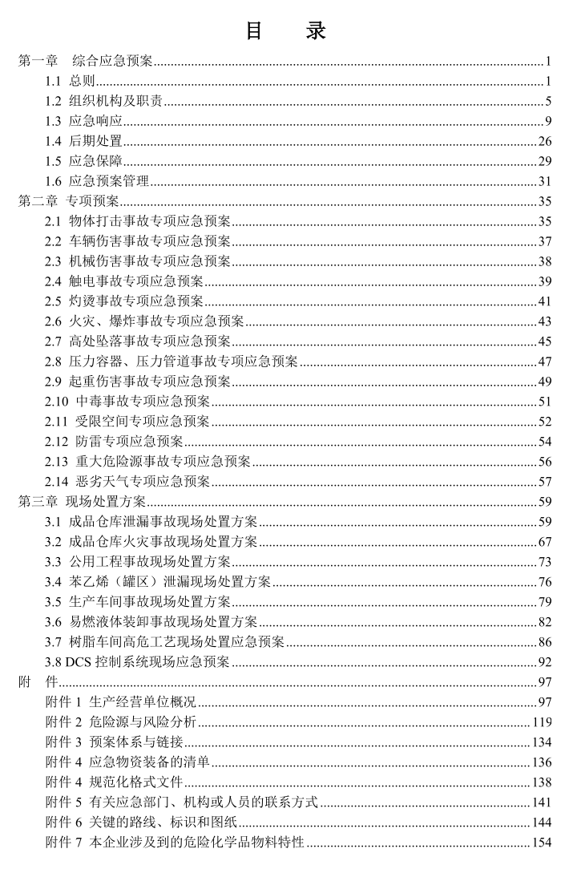
图10-5 生产安全事故应急预案目录示例
2.建立火灾、爆炸和毒物逸散等重大事故的专项应急预案。
释义：
火灾、爆炸和毒物逸散等重大事故的专项应急预案应至少包含以下内容：

XXX专项应急预案
1 适用范围  2 应急指挥机构和职责  3 响应启动 | 4 处置措施  4.1 应急处置基本原则  4.2 具体处置措施
图10-6专项应急预案示例
（二）应急预案应根据有关规定报当地主管部门备案，并通报有关应急协作单位；
应急预案应定期评审，并根据评审结果或实际情况的变化进行修订和完善；
生产安全事故应急预案的评审、发布、培训、演练和修订应符合《生产安全事故应急预案管理办法》（应急管理部2号令）。
释义：
预案备案证示例如下；应急预案评审意见表及批准页、信息记录表、演练记录表应具备以下内容：
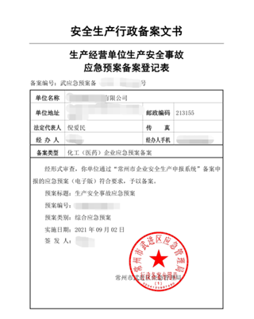
图10-7 备案证示例
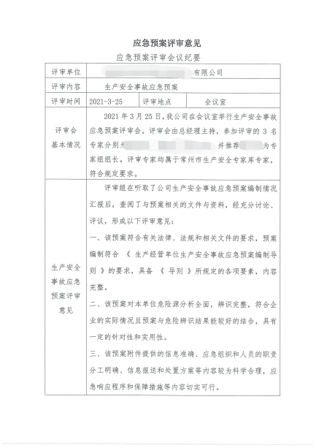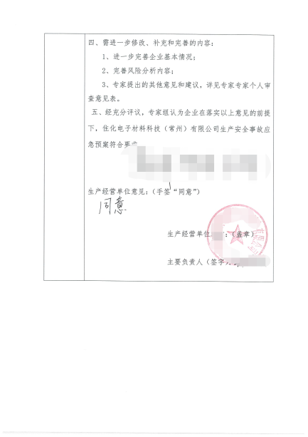
图10-8 评审意见表
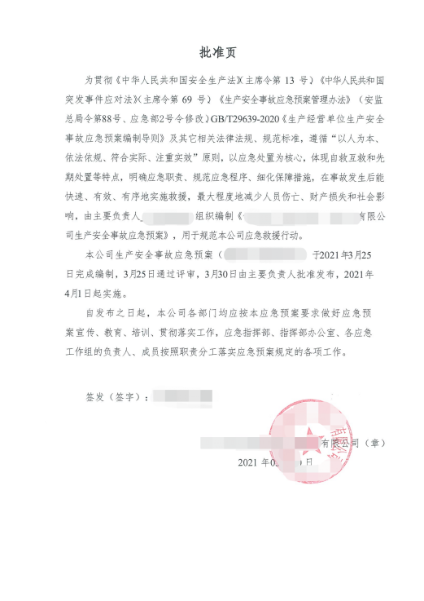
图10-9 批准页示例
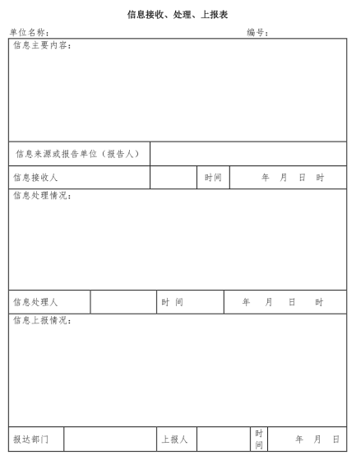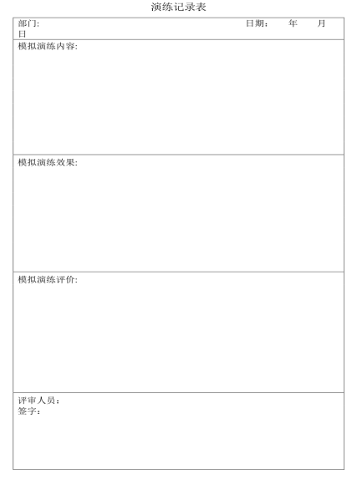
图10-10 信息记录表、演练记录表示例

三、应急设施装备物资
企业应按规定建立应急设施，配备应急装备，储备应急物资，并进行经常性的检查、维护、保养，确保其完好、可靠；
1.按应急预案的要求，建立应急设施，配备应急装备，储备应急物资。
释义：
企业应对应急物资数量、储存地点进行统计，并按类别归类。
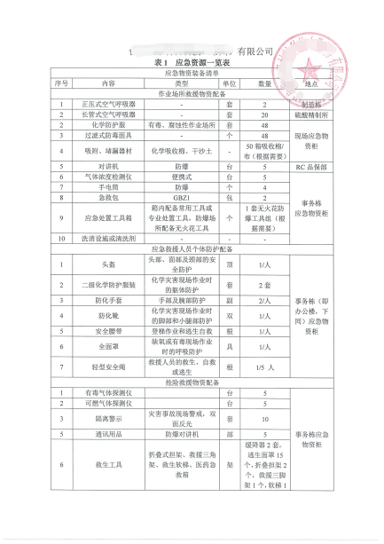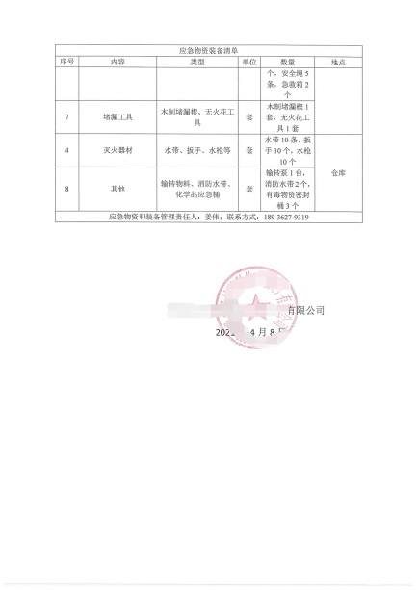
图10-11 应急物资清单范例
2.对应急设施、装备和物资进行经常性的检查、维护、保养，确保其完好可靠。
释义：
以台帐的形式对应急设施、装备和物资检查维护情况进行记录。
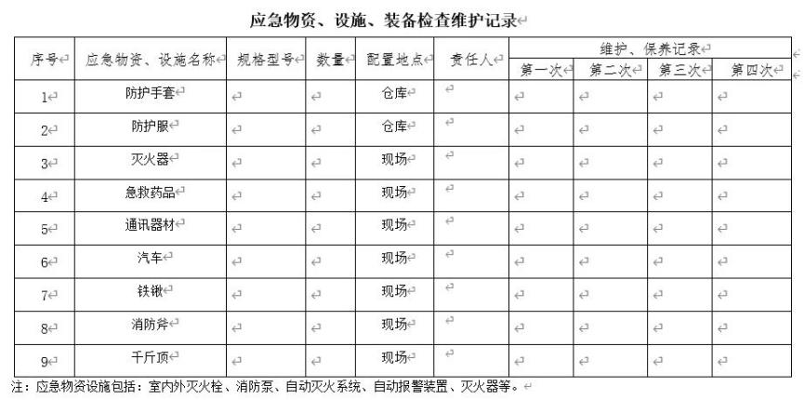
图10-12 应急物资检查表示例

四、应急演练
企业应组织生产安全事故应急演练，并对演练效果进行评估。根据评估结果，修订、完善应急预案，改进应急管理工作；
1.制定应急预案演练计划，每年至少组织一次综合应急预案演练或者专项应急预案演练，每半年至少组织一次现场处置方案演练。
释义：
事故预案演练记录表应至少包含以下内容：
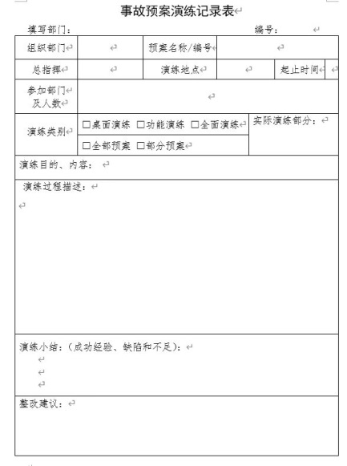
图10-13 事故预案演练记录表示例
2.对应急演练的效果进行评估。
释义：
企业应对应急演练及评审结果进行记录。
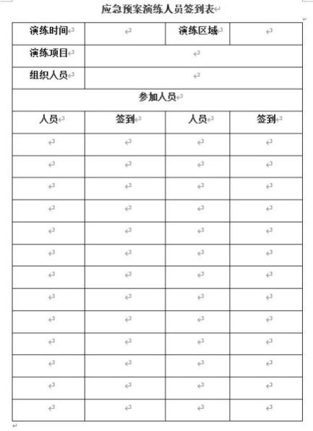
图10-14 应急预案演练人员签到表示例
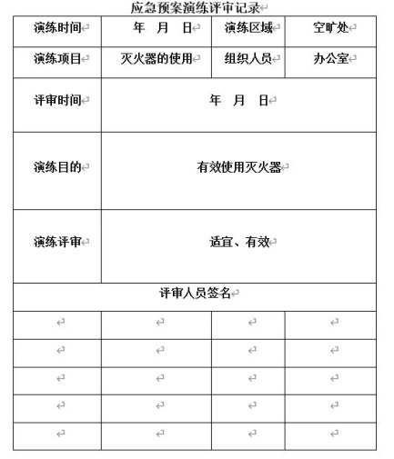
图10-15 应急预案演练评审记录表示例

五、事故救援
企业发生事故后，应立即启动相关应急预案，积极开展事故救援；
1.发生事故后，应立即启动相关应急预案，积极开展事故救援。
2.应急结束后，应编制应急救援报告。
释义：
应急救援报告应至少具备以下内容：
应急救援报告
1 事故简介  2 参加人员  3 救援经过 | 4 救援结果  5 存在的不足  6 改进措施
图10-16 应急救援报告示例

六、材料清单
1.事故应急救援制度范本；2.应急组织机构及职责范本；3.专业资质的应急救援队伍签订服务协议示例；4.教育训练签到表范本；5.生产安全事故应急预案目录示例；6.专项应急预案示例；7.备案证示例；8.评审意见表、批准页示例；9.信息记录表、演练记录表示例；10.应急物资清单范例；11.应急物资检查表示例；12.事故预案演练记录表示例；13.应急预案演练人员签到表示例；14.应急预案演练评审记录表示例；15.应急救援注意事项；16.应急救援报告示例。

七、引用的法规和标准
1、《中华人民共和国突发事件应对法》中华人民共和国主席令第69号；（2007年8月30日第十届全国人民代表大会常务委员会第二十九次会议于通过，2020年04月26日修改工作启动）
2、《中华人民共和国安全生产法》（2021修正）中华人民共和国主席令第88号；（2021年6月10日第十三届全国人民代表大会常务委员会第二十九次会议修订）
3、GB/T 29639-2020《生产经营单位生产安全事故应急预案编制导则》

第十一章 事故报告、调查和处理
（企业落实安全生产主体责任检查要点20条第19、20条）

一、事故报告
企业发生事故后，应按规定及时向上级单位、政府有关部门报告，并妥善保护事故现场及有关证据。必要时向相关单位和人员通报；
1.建立事故的管理制度，明确报告、调查、统计与分析、回顾、书面报告样式和表格等内容。
释义：
企业应建立健全事故事件管理制度，制度内容应至少包含以下内容：

事故事件管理制度
1 目的  2 范围  3 职责  4 规程  4.1 基本原则：  4.2 事故的分类和分级  4.2.1事故分类  4.2.1.1生产（工艺）事故：  4.2.1.2设备事故：  4.2.1.3质量事故：  4.2.1.4交通事故： | 4.2.1.5火灾事故：  4.2.1.6爆炸事故：  4.2.1.7泄漏事故：  4.2.1.8伤亡事故：  4.2.1.9破坏事故：  4.2.2事故分级  4.2.3分级说明  4.3 事故报告  4.4 事故抢险  4.5 事故调查  4.6 事故处理  4.7 责任追究
图11-1 事故管理制度示例
2.发生事故后，主要负责人或其代理人应立即到现场组织抢救，采取有效措施，防止事故扩大。
释义：
企业应建立事故报告、调查和处理程序，当事故发生时，执行此程序，程序内容应至少包含以下内容：

事件报告、调查和处理程序
1 目的和范围  1.1 目的  1.2 适用范围  2 术语和定义  3 职责  4 工作流程及控制要求  4.1 事故的报告、调查和处理  4.2未遂事件的报告、调查和处理 | 4.3紧急情况报告、调查和处理  4.4针对上述事故、未遂事件及紧急情况的报告、调查、分析和记录的有效开展，以便能够确定公司内在的、可能导致或有助于事件发生的职业健康安全缺陷和其他因素，识别公司持续改进的可能性。
图11-2 事故报告、调查和处理程序
3.按规定及时向上级单位和有关政府部门报告，并保护事故现场及有关证据。
释义：
事故调查报告内容如下：
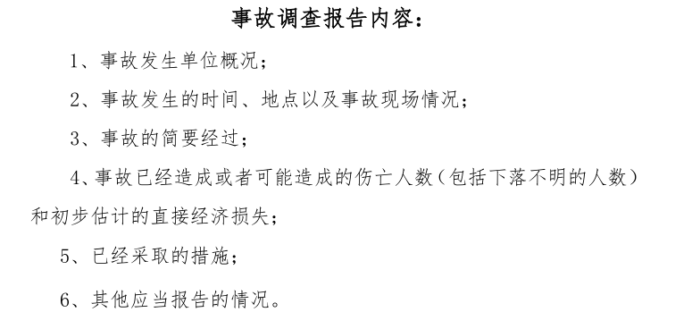
图11-3 事故调查报告内容
4.对事故进行登记建档管理。
释义：
企业建立事故管理台帐，对发生事故按下表内容进行记录。并制作安全生产事故档案卡片。
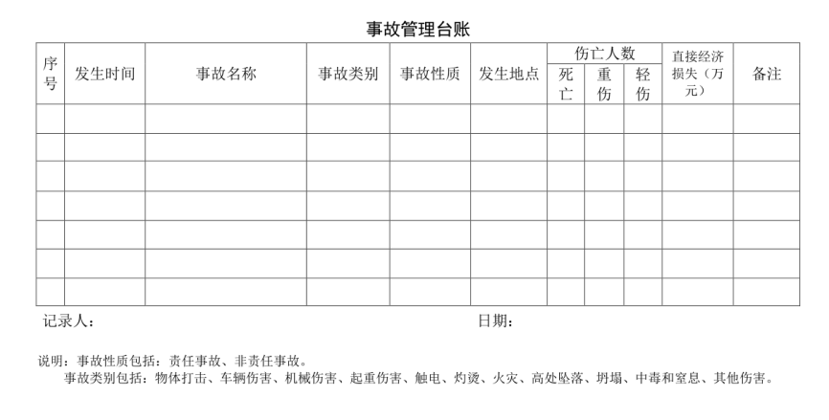
图11-4 事故管理台账
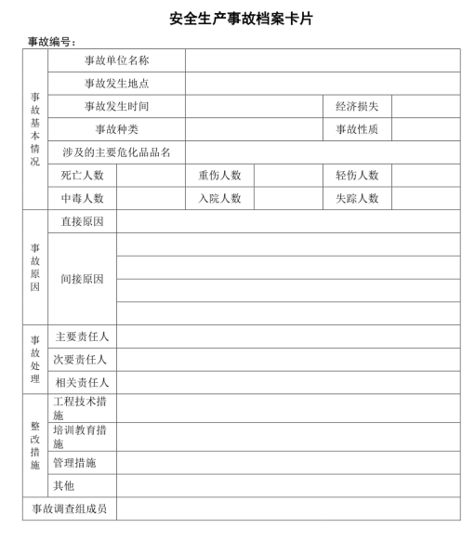
图11-5 安全生产事故档案卡片

二、事故调查和处理
企业发生事故后，应按规定成立事故调查组，明确其职责与权限，进行事故调查或配合上级部门的事故调查。事故调查应查明事故发生的时间、经过、原因、人员伤亡情况及直接经济损失等。事故调查组应根据有关证据、资料，分析事故的直接、间接原因和事故责任，提出整改措施和处理建议，编制事故调查报告；
1.按照相关法律法规、管理制度的要求，组织事故调查组或配合有关政府行政部门对事故、事件进行调查。
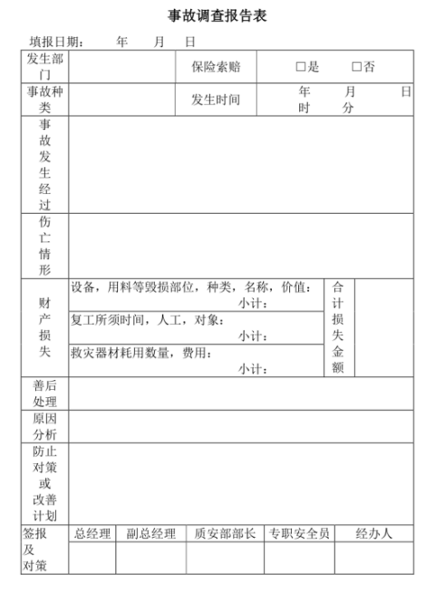
释义：

图11-6 事故调查报告
2.按照《企业职工伤亡事故分类标准》（GB6441）和《企业职工伤亡事故调查分析规则》（GB6442）定期对事故、事件进行统计、分析。
释义：
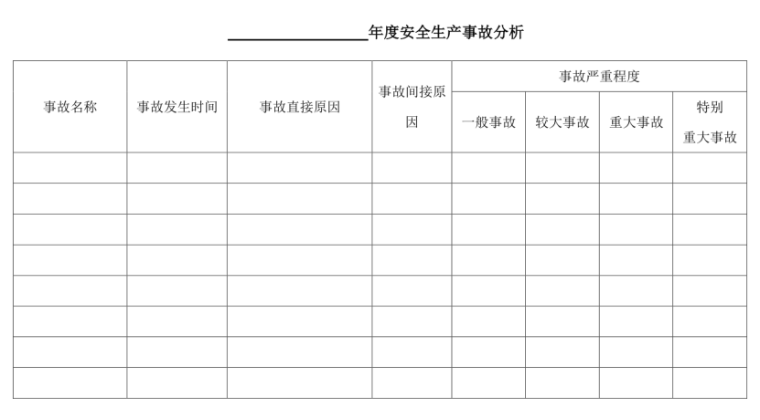
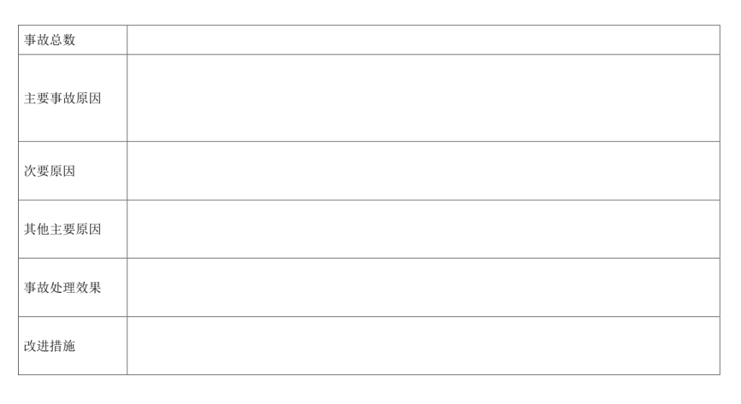
图11-7 事故分析表

3.建立事故信息共享机制，针对同行业、本地区发生的典型事故，及时组织学习反思、警示教育和自查自纠，有效预防同类事故发生。

三、材料清单
1.事故管理制度示例；2.事故报告、调查和处理程序；3.事故调查报告内容；4.事故管理台账；5.安全生产事故档案卡片；6.事故调查报告；7.事故分析表。

四、引用的法规和标准
1、《生产安全事故报告和调查处理条例》（2007年6月1日实施）
2、GB 6441-1986《企业职工伤亡事故分类标准》

第十二章 绩效评定和持续改进

一、绩效评定
企业应每年至少一次对本单位安全生产标准化的实施情况进行评定，验证各项安全生产制度措施的适宜性、充分性和有效性，检查安全生产工作目标、指标的完成情况。企业主要负责人应对绩效评定工作全面负责。评定工作应形成正式文件，并将结果向所有部门、所属单位和从业人员通报，作为年度考评的重要依据。企业发生死亡事故后应重新进行评定；
1.建立安全生产标准化绩效评定的管理制度，明确对安全生产目标完成情况、现场安全状况与标准化规范的符合情况、安全管理实施计划的落实情况的测量评估的方法、组织、周期、过程、报告与分析等要求，测量评估应得出可量化的绩效指标。
释义：
（1）企业自评工作包括：
1）各部门按照领导小组的工作安排进行自评工作，并将自评结果报领导小组办公室。
2）领导小组办公室根据各单位的自评情况进行汇总后，安全生产管理情况、职业健康安全、防火、治安保卫、交通安全方面的自评情况由综合部组织核实并督促整改；生产设备设施、作业安全方面的自评情况由生技部核实并监督整改。
（2）绩效评定的实施
1）公司分管安全生产领导组织召开绩效评定会议。
2）每年至少进行一次安全生产标准化的实施情况进行自评，以验证各项安全生产制度措施的适应性、充分性和有效性，检查安全生产目标、指标的完成情况，提出改进意见。
3）领导小组办公室做工作报告，主要内容包括：安全生产目标以及各单位分解的安全目标完成情况；生产现场安全状况、隐患及整改情况与安全标准化的要求存在的差距等。
4）评价报告以正式文件下发，将结果向各单位进行通报，并将评价结果作为年度绩效考核的重要依据。
5）安全生产标准化评定结果要明确下列事项：
a.系统运行效果。
b.出现的问题和缺陷，所采取的改进措施。
c.统计技术、信息技术等在系统中的使用情况和效果。
d.系统中各种资源的使用效果。
e.绩效监控系统的适宜性以及结果的准确性。
f.与相关方的关系。
6）各单位报告标准化实施的绩效，规章制度的贯彻，隐患及整改情况，并提出改进、变更、纠正预防建议。
7）会议做好记录、备案。
（3）安全生产标准化绩效评定管理制度应至少包含以下内容：
安全生产标准化绩效评定管理制度
1 总则  2 安全生产标准化组织机构及职责  3 各部门职责  4 程序  4.1 自评工作  4.2 绩效评定的实施  4.3 通过绩效评定，就一下几方面找出存在的问题 | 4.4绩效评定结果考核。根据《安全生产奖惩和责任追究制度》及公司绩效管理办法，按评定结果，对各部门标准化工作纳入到年终绩效考评中。  4.5 本制度由综合部负责解释，自发布之日起执行。
图12-1 安全生产标准化绩效评定的管理制度范本
2.通过评估与分析，发现安全管理过程中的责任履行、系统运行、检查监控、隐患整改、考评考核等方面存在的问题，由安全生产委员会或安全生产领导机构讨论提出纠正、预防的管理方案，并纳入下一周期的安全工作实施计划中。
释义：
安全生产纠正和预防措施管理方案应至少包含以下内容：
安全生产纠正和预防措施管理方案
1 目的  2 范围  3 职责  3.1安全管理部  3.2各部门  4 工作程序  4.1 纠正措施的确定  4.2 预防措施的确定 | 4.3 实施纠正和预防措施的一般步骤  4.4 历次纠正和预防措施  4.5 纠正和预防措施所形成的安全记录按文件和档案管理制度执行。  5 本方案自下发之日起执行。  编制： 审核： 批准：
图12-2 安全生产纠错和预防措施管理方案
3.将安全生产标准化工作评定报告向所有部门、所属单位和从业人员通报。
4.每年至少一次对安全生产标准化实施情况进行评定，并形成正式的评定报告。发生死亡事故或生产工艺发生重大变化应重新进行评定。
释义：
工贸企业自评报告示例如下：
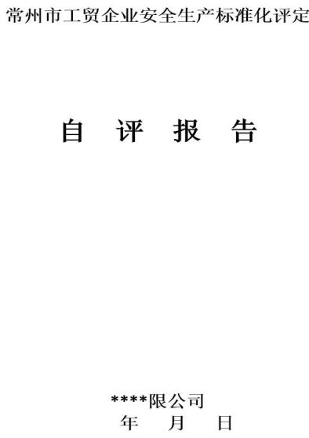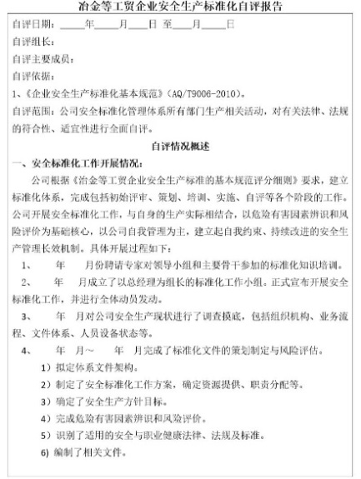
图12-3 安全标准化实施评定报告示例
5.将安全生产标准化实施情况的评定结果，纳入部门、所属单位、员工年度安全绩效考评。

二、持续改进
企业应根据安全生产标准化的评定结果和安全生产预警指数系统所反映的趋势，对安全生产目标、指标、规章制度、操作规程等进行修改完善，持续改进，不断提高安全绩效；
1.根据安全生产标准化的评定结果和安全预警指数系统，对安全生产目标与指标、规章制度、操作规程等进行修改完善，制定完善安全生产标准化的工作计划和措施，实施计划、执行、检查、改进（PDCA）循环，不断提高安全绩效。
释义：
2021年安全生产标准化工作计划和措施  1 工作计划  一月份  组织开展春节前安全生产大检查工作，确保春节期间生产安全。  召开安全生产工作会议，总结上年度安全生产标准化工作，兑现上一年四季度安全责任考核，布置XXXX年度安全生产标准化工作。讨论研究单位XXXX年度安全生产标准化目标、指标、工作计划、安全责任状，与各部门签订“安全责任状”。组织各部门根据单位的工作目标、指标、工作计划，分解编制本部门、班组的安全生产标准化工作目标、指标、计划，并制定管理方案，严格执行。组织安全生产标准化相关法律法规的识别、评价、更新。完成其他临时性安全生产标准化工作。  二月份  组织完成危险有害因素的识别评价，并对评价出的重大危险因素采取有针对性的监控措施，落实责任人。组织完善单位安全生产标准化文件体系，检查考核文件的修订完善工作。组织相关职能部门指导合格班组的创建工作。组织开展春季安全大检查。组织安全生产标准化相关法律法规的识别、评价、更新。  完成其他临时性安全生产标准化工作。  三月份  组织安全生产标准化相关法律法规的识别、评价、更新。  组织进行春季安全、消防、职业卫生综合检查。  组织生产操作人员进行安全操作技术规程、安全技术和特种设备操作人员的培训学习考试。  对单位各部门识别的环境因素清单和危害因素清单进行审核，汇总形成单位环境因素清单和危害因素清单，并审核重要环境因素监测措施的有效性，上报有关部门。  总结一季度安全生产标准化工作，组织单位各部门开展一季度安全生产标准化内审和自评，对一季度安全环保责任状进行考核兑现，配合和接受一季度安全生产标准化自查评。  完成其他临时性安全生产标准化工作。 | 四月份  一季度安全生产标准化自查评发现问题的整改及跟踪验证。  完成员工安全教育考试成绩上档。组织开展“清明”、“五一”节前安全大检查，确保假日期间的安全生产。组织开展进入雨季前防雨防汛的专项安全检查，确保雨季期间变配室、安全设施、设备线路和输电线路、架空线路、用电设备的安、稳、长、满、优运行。组织安全生产标准化相关法律法规的识别、评价、更新。完成其他临时性安全生产标准化工作。  五月份  根据单位的安全教育情况，组织在职单位中层管理人员、专职安全管理人员参加单位举办的安全法律法规培训。  组织开展完成对各部门生产设备的专项安全检查。  对各类安全设备、设施防护罩、联锁装置、防护栏等进行专项检查。  组织安全生产标准化相关法律法规的识别、评价、更新。  完成其他临时性安全生产标准化工作。  六月份  组织协调开展好单位“安全生产月”系列活动，以活动为契机，夯实安全管理基础，提高员工安全技术，真强员工安全环保意识。组织开展端午节前、夏季安全大检查活动。总结二季度安全生产标准化工作，组织各部门开展二季度安全生产标准化内审自评，对二季度安全责任状进行考核兑现，配合和接受单位二季度安全生产标准化自查评。开展专项应急预案演练。组织安全生产标准化相关法律法规的识别、评价、更新。完成其他临时性安全生产标准化工作。  七月份  二季度安全生产标准化自查评发现问题的整改及跟踪验证。对单位安全生产月活动情况进行总结。加强设备检查维护，保障员工人身安全和健康。开展安全专项治理检查活动，切实做好各项安全工作。组织安全生产标准化相关法律法规的识别、评价、更新。完成其他临时性安全生产标准化工作。

八月份  抽查部分岗位员工对正确使用消防、防护器材的掌握情况。  完成其他临时性安全生产标准化工作。  九月份  组织开展双节前安全大检查，确保节日期间安全生产。开展班组安全活动。总结三季度安全生产标准化工作，组织各部门开展三季度安全生产标准化的内审和自评，对三季度安全环保责任状进行考核兑现，配合和接受单位三季度安全生产标准化自查评。组织安全生产标准化相关法律法规的识别、评价、更新。  完成其他临时性安全生产标准化工作。  十月份  组织进行年度适用法律法规及其他要求、安全生产管理制度操作技术规程、应急预案的符合性评审。组织全员参加单位年度消防安全培训。对各部门自检自查合格后向单位申报的安全合格班组进行单位检查、审核、考评、验收。组织安全生产标准化相关法律法规的识别、评价、更新。完成其他临时性安全生产标准化工。 | 十一月份  组织岗位员工学习《中华人民共和国消防法》有关条款摘录的岗位练兵活动，结合“消防日”进行消防安全知识的宣传，组织相关活动。组织开展冬季变配电、供电设施、机泵设备、管道设备、仪表控制设备安全大检查，对各部门消防器材和安全用具、防护用具的维护、保养情况进行专项检查。  对已经通过各部门检查、考评、复审、筛选、审查已经达到安全合格班组考评、验收标准要求的班组，推荐、申报单位进行考评验收。组织安全生产标准化相关法律法规的识别、评价、更新。完成其他临时性安全生产标准化工作。  十二月份  总结四季度安全生产标准化工作，组织各部门开展四季度安全生产标准化内审和自评，对四季度安全环保责任状进行考核兑现，配合和接受单位四季度安全生产标准化自查评。做好安全生产标准化工作总结，拟定XXXX年度安全生产标准化工作计划。组织做好年度安全环保先进集体、班组、个人总结评比工作。组织开展“元旦节”前安全大检查，确保假日期间的安全生产。  组织有关职能人员检查班组应准备的台帐和相关材料文件，接受单位的考评验收。组织安全生产标准化相关法律法规的识别、评价、更新。完成其他临时性安全生产标准化工作。

2 主要措施  明确安全生产标准化工作，落实安全生产标准化管理责任，夯实安全工作基础，努力实现零事故目标。  督促检查各级管理人员和员工要在思想上高度重视，充分认识开展安全生产标准化建设的重要性和必要性，并积极参与到标准化建设中，认真落实好安全生产标准化各项工作。  严格执行各项工作程序，把握工作重点，加强生产过程的监控、监督，规范各级管理人员和员工队伍管理，认真搞好安全生产标准化的宣传、学习的工作，强化规章制度的管理和落实，从思想上真正有所提高。  健全和完善单位、班组三级安全生产管理网络，加强对安全生产工作的领导。明确全年安全生产目标，采取有力措施，将安全生产责任逐级落实到每一位员工，形成纵向分级管理、横向分工负责、职责明晰的安全管理责任体系。  进一步完善各岗位安全职责，分解落实标准化工作主体责任，将标准化工作目标逐级分解，一级抓一级，切实将工作任务、工作责任落实到部门、班组和各个岗位。与各部门签订“安全环保责任状”、“消防安全目标管理责任状”及承诺书，监督检查各岗位责任落实情况，做到责任明确，考核过硬，层层落实安全职责。  加强特种作业操作证的管理，严格培训，认真考核，坚持新进入生产岗位的员工二级三级教育培训、考试，转岗、复工、培训考试，按规定期限组织特种作业人员参加特种作业复训换证培训工作，合格率100%。  全员参加单位组织的危化品防护、救护器材、应急演练技能培训，力争全员学习培训考试合格率100%。  单位安排组织有关安全生产活动，提高全员安全生产意识，遏制安全生产事故的发生。  组织安全管理人员参加单位组织的安全管理人员资格证复审再教育、取证培训工作，做到持证上岗。  .定期对生产现场进行检查，采取有效措施，做好安全检查工作，及时消除事故隐患。  做好日常、周、月、季节性、专业性的安全检查工作，定专人、定措施、定期限按时完成隐患整改任务，并做好复查、跟踪、考核和记录。 | 有针对性得对员工和变配电、供电设施、管道、仪表、特种设备、安全设施、消防器材、危化品储存装置等进行检查整改治理。  实施全过程风险管理，完善风险评价组织，加强作业活动的危险因素辨识和风险评价，切实落实各项风险控制措施，确保作业活动的风险在可承受的范围内。  各部门、班组要定期对所管辖的区域内的电气、仪表、设备、管道等进行检修维护作业活动进行风险分析，找出危险源、危险点，对照安全管理规程及有关规定制定防范措施，并认真组织实施。  .按照安全生产标准化的要求，定期开展各类安全培训教育工作，抓好员工安全教育培训，营造安全和谐的安全生产氛围。  加强安全生产法律法规知识宣传，认真组织各种安全法律和操作规程的培训学习。  积极开展有关安全生产各种形式活动，充分利用班组安全活动、岗位练兵、撰写安全生产稿件等形式宣传安全知识，以达到安全生产工作能够深入人心的目的。  做好各岗位员工经常岗位练兵、培训学习的工作。  做好新进、转岗、复工人员的安全教育培训工作。  组织员工参加单位举办的消防、急救等应急预案的演练活动，提高全员对事故的应急救援处置能力。  加强反“三违”、“习惯性违章”等知识的宣传教育，加大现场反违章的监督、检查、考核力度。  .健全完善安全生产规章制度，逐步推行安全生产规范化、岗位操作标准化、生产设备设施精细化管理。  组织进行年度适用法律法规及其他要求、安全生产管理制度、操作技术规程、应急预案的符合性评审。  加大对各类安全隐患整改项目的管理，做到有计划、有落实、有检查、有跟踪、有复查、有反馈、有奖惩考核。  做好特种设备的定期维护、试验、检验等工作。  按照安全设施标准化要求，完善生产现场对安全设备、设施防护罩、联锁装置、防护栏、安全警示标志的专项检查、维护。  抓好消防安全管理工作  根据工作重点要求，明确重点防火部位和区域，进一步加强动火作业的管理。
图12-4 安全生产标准化全年工作计划和措施范本
2.安全生产标准化的评定结果要明确下列事项：
（1）系统运行效果；
（2）系统运行中出现的问题和缺陷，所采取的改进措施；
（3）统计技术、信息技术等在系统中的使用情况和效果；
（4）系统中各种资源的使用效果；
（5）绩效监测系统的适宜性以及结果的准确性；
（6）与相关方的关系。

三、材料清单
1.安全生产标准化绩效评定的管理制度范本；2.安全生产纠错和预防措施管理方案；3.安全标准化实施评定报告示例；4.安全生产标准化全年工作计划和措施范本。

四、引用的法规和标准
1、《中华人民共和国安全生产法》（2021修正）中华人民共和国主席令第88号；（2021年6月10日第十三届全国人民代表大会常务委员会第二十九次会议修订）
2、《中华人民共和国劳动法》主席令第28号；（2018年12月29日第十三届全国人民代表大会常务委员会第七次会议《关于修改〈中华人民共和国劳动法〉等七部法律的决定》第二次修正）
3、《中华人民共和国消防法》（2021修正）中华人民共和国主席令第81号；（2021年4月29日第十三届全国人民代表大会常务委员会第二十八次会议修订）
4、《中华人民共和国职业病防治法》（2018修正）中华人民共和国主席令第24号；（2018年12月29日第十三届全国人民代表大会常务委员会第七次会议修订）
5、《中华人民共和国突发事件应对法》中华人民共和国主席令第69号；（2007年8月30日第十届全国人民代表大会常务委员会第二十九次会议于通过，2020年04月26日修改工作启动）
6、《安全生产监督罚款管理暂行办法》安监总局令第15号；（2004.11.3实施）
7、《企业安全生产费用提取和使用管理办法》财企〔2012〕16号；（2012.2.14实施）
8、《安全生产事故隐患排查治理暂行规定》国家安监总局令第16号；（2008.2.1实施）
9、AQ/T 9004-2008《企业安全文化建设导则》（2009.1.1实施）
10、AQ/T 9006-2010《企业安全生产标准化基本规范》（2010.6.1实施）

第十三章 其他
（企业落实安全生产主体责任检查要点20条第16、17条）

一、复工复产安全管理
企业应加强复工复产的安全管理；
复工复产前，应严格按照国家及行业有关标准和规定，制定复工复产方案，全面分析研判安全风险、深入开展安全生产检查、全面加强员工安全培训、严格落实安全保障措施。尤其要对生产系统特别是管道、阀门、仪表等机械设备，通风除尘、污水处理等处理设施，应急报警、放射防护、防雷防爆装置等保护设施进行全面检查。
释义：
企业在复工复产前应制作复工复产检查表，应按表开展安全生产检查，检查表应至少含有以下内容：
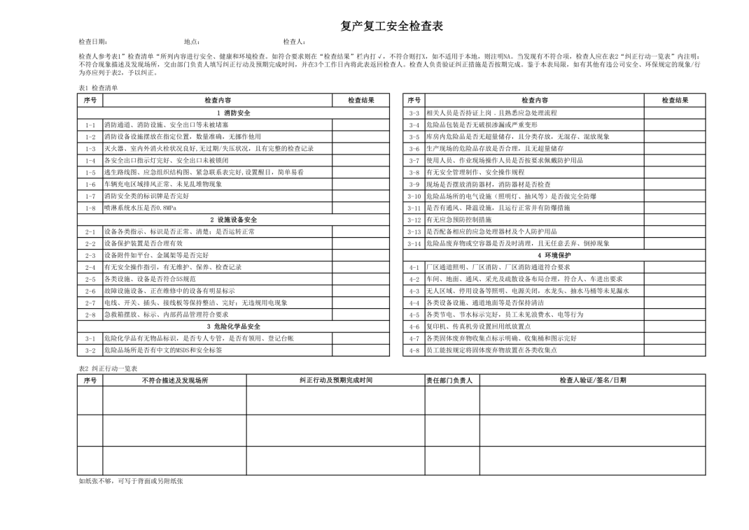
图13-1 复产复工安全检查表示例

二、智能制造水平
企业应严格落实安全技术设备设施改造等支持政策，加大淘汰落后力度，及时更新推广应用先进适用安全生产工艺和技术装备，积极运用智能化、信息化手段加强安全生产，提高安全生产保障能力；
1.使用智能化、信息化手段加强安全生产。
2.严禁使用国家和省明令淘汰的危及生产安全的设备及工艺，及时淘汰更新陈旧落后的设备及工艺。
释义：
1.淘汰落后安全技术装备目录
（1）详见《国家安全监管总局关于印发淘汰落后安全技术装备目录（2015年第一批）的通知》（安监总科技〔2015〕75号）附件淘汰落后安全技术装备目录。
（2）详见《国家安全监管总局关于印发淘汰落后安全技术工艺、设备目录（2016年）的通知》（安监总科技〔2016〕137号）附件淘汰落后安全技术装备目录。
（3）详见《淘汰落后与推广先进安全技术装备目录管理办法（2017年）》附件淘汰落后安全技术装备目录。
（4）详见《淘汰落后危险化学品安全生产工艺技术设备目录（第一批）》的通知（应急厅〔2020〕38号）附件淘汰落后危险化学品安全生产工艺技术设备目录。
4.推广先进安全技术装备目录
详见《淘汰落后与推广先进安全技术装备目录管理办法（2017年）》附件推广先进安全技术装备目录。

三、材料清单
1.复产复工安全检查表。

四、引用的法规和标准
1、《国家安全监管总局关于印发淘汰落后安全技术装备目录（2015年第一批）的通知》（安监总科技〔2015〕75号）
2、《国家安全监管总局关于印发淘汰落后安全技术工艺、设备目录（2016年）的通知》（安监总科技〔2016〕137号）
3、《淘汰落后与推广先进安全技术装备目录管理办法（2017年）》
4、《淘汰落后危险化学品安全生产工艺技术设备目录（第一批）》的通知（应急厅〔2020〕38号）

第十四章 安全可视化
一、安全可视化的理念
（一）定义：利用形象直观、色彩适宜的各种视觉感知信息来组织现场生产活动，达到提高安全绩效目的的一种管理方式。它是以视觉信号为基本手段，以公开化为基本原则，尽可能地将安全管理要求和意图让大家看得见，借以推动自主管理、自我控制。所以安全可视化是一种公开化的管理方式，也可称之为“看得见的安全管理”。
（二）目的：目视化管理是现场管理的一个重要管理改善工具，是能够使现场所发生的问题一目了然，并能够尽早采取相应对策的精益管理机制或者方法，通常会结合6S管理、看板管理一同进行，根据生产现场情况开展综合性的现场管理改善工作。
主要目的：
1.判断标准一目了然；
2.防止人为失误；
3.事先预防各类隐患和浪费。
（三）特征
1.一目了然，传达有关安全必备的信息；
2.触目惊心，提醒或警告有关者，以免受到伤害；
3.见贤思齐，提供有关者现成的好榜样，以便作为模范，而达到效仿的目的。
（四）基本规范
1.统一：既实施标准化，消除五花八门的杂乱现象；
2.鲜明：即各种视觉显示信号要清晰，位置适宜，现场人员都能看得见、看得清；
3.实用：即不摆花架子，少花钱、多办事，讲究实效；
4.严格：即现场所有人员都必须严格遵守和执行有关规定，有错必纠，赏罚分明；
5.简约：即各种视觉显示信号应一目了然。
（五）参照的主要规范要求
1.《安全标志及其使用导则》（GB2894- 2008）
2.《图形符号 安全色和安全标志》（GB/T 2893.5-2020）
3.《工业管道的基本识别色、识别符号和安全标识》（GB 7231-2003）
4.《工业企业厂内铁路、道路运输安全规程》（GB4387-2008）
5.《企业安全操作规程编制指南》（DB32/T 3616-2019）
6.《企业安全生产标准化基本规范》（GB/T 33000-2016）
7.《化学品作业场所安全警示标志规范》（AQ 3047-2013）
8.《消防安全标志设置要求》（GB 15630-1995）
9.《化工企业安全卫生设计规定》（HG20571—95）
10.《消防安全标识 第1部分：标志》（GB13495.1-2015）
二、安全可视化创建步骤和方法
（一）清洁清扫、整理整顿：对整个区域进行划分，设备设施定置定位，报废品、合格品和不良品等物流定置定位，安全通道畅通等，整个车间干净、整洁、有序，以便下一步安全可视化的实施。
（二）识别安全可视化的对象：组成安全可视化工作小组（由安全、生产、设备、环境等专业人员组成），带上相机，从进企业的大门开始，对厂区、道路、办公楼、食堂、宿舍、车间、仓库、现场设备设施装置等，从安全方面进行诊断，有可视化的但不符合要求（国标或行标）、应有没有的、有但需改进的（或存在问题的）。现场诊断、识别后，小组将图片进行评审，确定必须要做的安全可视化对象，形成《安全可视化清单》（清单内容包括：部门、地点、安全可视化名称、数量、安全可视化的内容、计划制作日期、内制或外协、责任人、预算、进度及备注等，清单用excel），明确要做的先后顺序、数量，以及初步预算。
（三）安全可视化设计与制作：设计的依据，必须符合本企业安全可视化适用的国标、行标、地标、企标（提示：当企标与行业或国标冲突时，以国标为准），所有设计出图都应逐一评审，评审设计图的内容（内容应准确，充分考虑此安全可视化是给谁看的）、图形标志（必须规范应用标准）、尺寸、字体、颜色、材料、预计安装的位置等，原则是：符合标准、内容准确、设计美观、用材合理（材料与费用关系很大）。
（四）按设计图对现场安全可视化进行实施：实施时注意安全的位置、高度、牢固性，应设置在相应的且醒目的位置，方便人员看。安装后，应及时拍图片，安全可视化整体的图片，以及局部的图片，作为安全可视化标准的实例素材。
（五）形成安全可视化标准并做好培训：将前面的设计稿和安装后的图片，梳理编制，形成安全可视化标准，安全可视化标准应包括：文件管理栏、标题、规格、材质、色彩、字体、图例、实例等，见下图。将制造好的安全可视化，根据内容，对相应的岗位培训到位，让人员明白、熟悉安全可视化的目的和用途，并强调哪些是必须遵守的。
（六）形成安全可视化的定期检查制度与改进：将安全可视化的维持及人员执行情况，纳入企业的日常检查与考核，让安全可视化标准落到实处，发挥安全可视化的作用，实现、达到安全可视化的目的。
三、安全标志标识与地标线
（一）安全标识：用以表达特定安全信息的标志，由图形符号、安全色、几何形状(边框)或文字构成。安全标志是向工作人员警示工作场所或周围环境的危险状况，指导人们采取合理行为的标志。安全标志能够提醒工作人员预防危险，从而避免事故发生;当危险发生时，能够指示人们尽快逃离，或者指示人们采取正确、有效、得力的措施，对危害加以遏制。安全标志不仅类型要与所警示的内容相吻合，而且设置位置要正确合理，否则就难以真正充分发挥其警示作用。
1、警告标志共有39个，《安全标志及其使用导则》（GB 2894-2008）规定的警告标志共有39个：注意安全、当心火灾、当心爆炸、当心腐蚀、当心中毒、当心感染、当心触电、当心电缆、当心自动启动、当心机械伤人、当心塌方、当心冒顶、当心坑洞、当心落物、当心吊物、当心碰头、当心挤压、当心烫伤、当心伤手、当心夹手、当心扎脚、当心有犬、当心弧光、当心高温表面、当心低温、当心磁场、当心电离辐射、当心裂变物质、当心激光、当心微波、当心叉车、当心车辆、当心火车、当心坠落、当心障碍、当心跌落、当心滑倒、当心落水、当心缝隙。
2、禁止标志共有40个，《安全标志及其使用导则》（GB 2894-2008）规定的禁止标志共有40个：禁止吸烟、禁止烟火、禁止带火种、禁止用水灭火、禁止放置易燃物、禁止堆放、禁止启动、禁止合闸、禁止转动、禁止叉车和厂内机动车辆通行、禁止乘人、禁止靠近、禁止入内、禁止推动、禁止停留、禁止通行、禁止跨越、禁止攀登、禁止跳下、禁止伸出窗外、禁止倚靠、禁止坐卧、禁止蹬踏、禁止触摸、禁止伸入、禁止饮用、禁止抛物、禁止戴手套、禁止穿化纤服、禁止穿带钉鞋、禁止开启无线移动通讯设备、禁止携带金属物或手表、禁止佩戴心脏起搏器者靠近、禁止植入金属材料者靠近、禁止游泳、禁止滑冰、禁止携带武器及仿真武器、禁止携带托运易燃及易爆物品、禁止携带托运有毒物品及有害液体、禁止携带托运放射性及磁性物品。
3、指令标志共有16个，《安全标志及其使用导则》（GB 2894-2008）规定的指令标志共有16个：必须戴防护眼镜、必须佩戴遮光护目镜、必须戴防尘口罩、必须戴防毒面具、必须戴护耳器、必须戴安全帽、必须戴防护帽、必须系安全带、必须穿救生衣、必须穿防护服、必须戴防护手套、必须穿防护鞋、必须洗手、必须加锁、必须接地、必须拔出插头。
4、提示标志共有8个。《安全标志及其使用导则》（GB 2894-2008）规定的提示标志共有8个：紧急出口、避险处、应急避难场所、可动火区、击碎板面、急救点、应急电话、紧急医疗站。
5、标识配色说明

表14.3-1标识配色说明表
分类 | 颜色 | 样式 | 说明 | 安装要求
警告标志 | 黄、黑、白 | 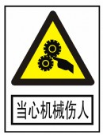 | 黄色：传递注意、警告的信息  警告标志的含义是警告人们可能发生的危险。  警告标志的几何图形是黑色的正三角形、黑色符号和黄色背景。 | 国标《安全标志及其使用导则》（GB2894-2008）9.5：  多个标志在一起设置时，应按警告、禁止、指令、提示类型的顺序，先左后右 ，先上后下地排列。  室外安装建议尺寸：L×H＝40×50cm  车间内建议20×25cm（具体尺寸也可参考GB2894安全标志及其使用导则）  标志牌设置的高度，应尽量和人眼的视线高度相一致。悬挂式和柱式的环境信息标志牌的下缘距地面的高度不宜小于2m；局部信息标志的设置高度应视具体情况确定。
禁止标志 | 红、黑、白 | 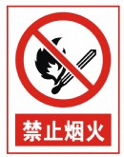 | 红色：传递禁止、停止、危险或提示消防设备、设施的信息。  禁止标志的含义是不准或制止人们的某些行动。  禁止标志的几何图形是带斜杠的圆环，其中圆环与斜杠相连，用红色;图形符号用黑色，背景用白色。
指示标志 | 蓝、白 | 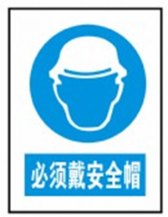 | 蓝色：传递必须遵守规定的指令性信息。  指令标志的含义是必须遵守。是强制人们必须做出某种动作或采用防范措施的图形标志。指令标志的几何图形是圆形，蓝色背景，白色图形符号。  指令标志的几何图形是圆形，蓝色背景，白色图形符号。
提示标志 | 绿、黑、白 | 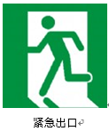 | 绿色：传递安全的提示性信息。  提示标志是向人们提供某种信息(如标明安全设施或场所等)的图形标志。提示标志的几何图形是方形，绿色背景，白色图形符号及文字。

（二）管道标识
表14.3-2管道标识示例
目的 | 介质管道可视化，直接了解管道介质、介质流向
对象 | 工厂所有的能源介质管道
参照规范 | 《工业管道的基本识别色、识别符号和安全标识》（GB7231-2003）
分类 | 介质 | 颜色 | 色号 | 基本识别色
 | 水 |  | 艳绿 | G03
 | 水蒸气 |  | 大红 | R03
 | 空气 |  | 淡灰 | B03
 | 气体 |  | 中黄 | Y07
 | 酸或碱 |  | 紫 | P02
 | 可燃液体 |  | 棕 | YR05
 | 其他液体 |  | 黑
 | 氧 |  | 淡蓝 | PB06
工厂管道实例
分类 | 介质 | 颜色 | 颜色名 | 备注
 | 压缩空气 |  | 淡灰
 | 消防水 |  | 大红
 | 氨气 |  | 向日葵黄
 | 氮气 |  | 中黄
 | 冷却水 |  | 艳绿
 | 液化天然气 |  | 郁金黄
 | 氧气 |  | 淡蓝
说明 | 一般情况下能看到原色的管道都不使用色环。如果防结露管道已经包装看不到管道原色或管道未有原色，则必须使用色环，色环颜色为管道颜色。  色环设计标准：  1.色环颜色参照 “主要管道颜色管理标准”。  2.字体颜色根据色环颜色决定。文字和箭头统一用黑色或白色。  3.规格：150×25mm。  3.粘贴位置为管道正面明显处，管道转弯的地方、穿墙处、管道交叉处和直管每隔5-10m处张贴。
示例 | 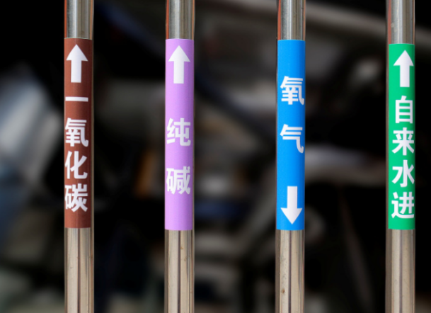
（三）地标线标识
表14.3-3地线标识示例
目的 | 对现场进行颜色、分类管理，使现场规范化
对象 | 生产车间所有现场
分类 | 项目 | 规格 | 名称 | 图例
 | 现场电气柜 | 50 mm | 红色实线
 | 消防设施 | 50 mm
 | 危险区域 | 50 mm
 | 大型设备 | 100 mm | 黄色或白色实线
 | 中小型设备 | 50 mm
 | 货架 | 50 mm
 | 一般物品 | 50 mm
 | 清扫工具 | 50 mm
 | 工作区域 | 50 mm
 | 安全通道 | 50-100 mm | 黄色实线
 | 楼梯 | 150 mm
 | 可移动物品区 | 50 mm
 | 厂内道路中心线 | 50-100 mm | 黄色实线或虚线 | /
 | 门的轨迹 | 50mm | 黄色虚线
 | 安全警示区 | 50mm（45°） | 黄黑线
 | 楼梯口 | 50mm（45°）
 | 沟盖板 | 50mm（45°）
 | 防磕头、绊跤 | 50mm（45°）
 | 生产区域安全通道、专用通道 | \ | 绿色
说明 | 1、按管理要求在相应的地方刷不同颜色的油漆或地胶线；  2、划线的具体形状参照后面章节的相关规定。

四、厂区环境可视化设置
（一）厂（工业园）区入口安全宣传栏设置
表14.4-1厂（工业园）区入口安全宣传栏示例
目的 | 进入厂（园）区能迅速了解厂区疏散方向、各区域风险等级、入厂须知等基本信息
对象 | 设置在厂门进门口显著的位置
序号 | 宣传栏版块 | 说 明
 | ★进厂安全须知 | 进工厂须遵守的基本安全准则和对应警示标识。
 | ★园区、厂区简介 | 园区、厂区的基本简介+航拍图（此项非必须）。
 | ★园区、厂区安全组织架构图 | 安全组织架构人员及职务
 | ★安全生产方针、目标和理念 | 企业安全生产方针、目标和安全理念。
 | ★较大风险公告栏 | 该厂（园）区存在的较大风险进行公示。
 | ★安全风险四色图、紧急疏散图和应急联系电话 | 可分两张图设计，也可合并为一张图。
 | ☆隐患整改公示（非必须） | 对厂（园）区排查的隐患及整改情况进行公示。
 | ☆通知栏（非必须） | 插卡式通知栏（A4纸）。
 | ☆入厂前安全视频（非必须） | 包括重大危险源、较大风险，基本安全准则，电视机或投影可设置在门卫室或培训室。
说明 | 1.宣传栏尺寸、版式、材料不限，根据企业实际情况来设计。  2.须设置在厂（园）区入口显著位置。  3.宣传栏的门建议使用液压推杆，可定期更换宣传栏内容。  4.建议整理好内容后，由广告公司进行设计、排版、制作和安装。
图例 | 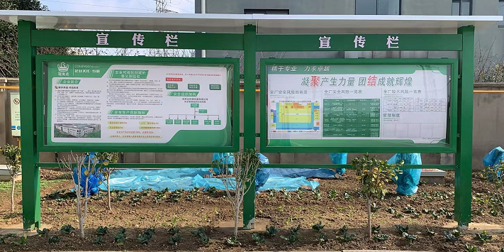

（二）厂（工业园区）道路可视化设置：对厂（园）区道路主干道上设置人行道、车行道、斑马线、道路指向箭头、消防车道严禁占用等，达到人车分流、消防通道畅通等要求。并辅以限高、限速标志、凸面镜、消防栓指示牌、紧急集合点等，确保进入厂（园）区人员安全通行、应急有序。具体道路可视化设置参照如下：
1.消防车道设置要求
①消防车道尺寸根据主次干道宽度来确定。
②消防车道、防火间距、疏散通道、安全出口等区域应保持整洁通畅。
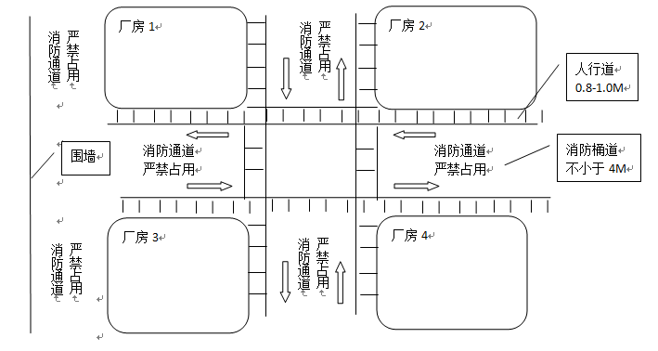
图14.4-1消防车道设置要求示例
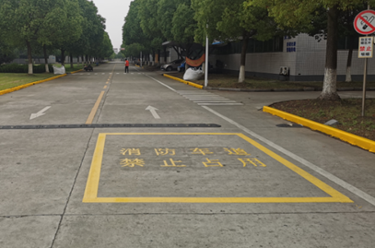
图14.4-2消防车道设置要求示例
2.人行道、车行道设置要求
①厂区道路应设置人行道、车行道、斑马线和指示箭头
②人行道划线为白色实线，车行道中心线为黄色虚线或实线（实线为不可借道）。
③斑马线为白色，过斑马线前设置黄色地面警示标识，提醒过马路“一停二看三通过”。
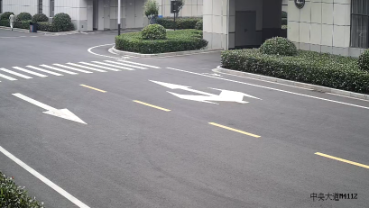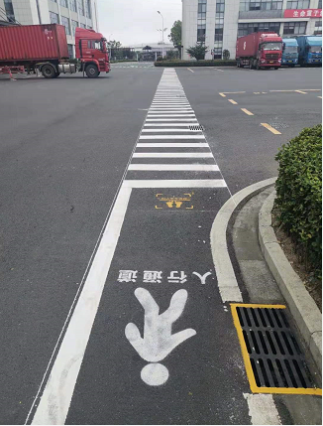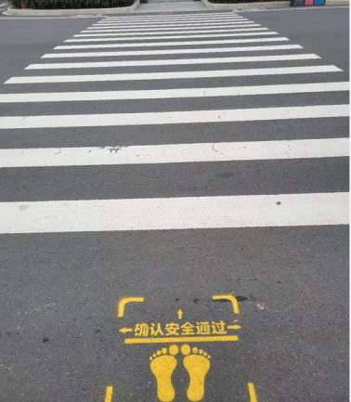
图14.4-3人行道、车行道设置要求示例
3.导向牌。在超过5个独立建筑物的厂（园）区内，设置导向牌，方便外来人员及时到达目的地。
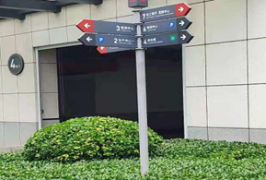
图14.4-4导向牌示例
4.凸面镜。在厂区道路转角有视觉盲区的地方设置凸面镜，确保交通安全。
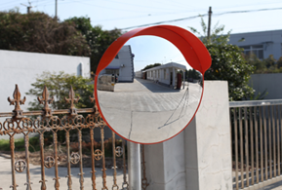
图14.4-5凸面镜示例

5.限速、限高标志。在车行道、车间入口设置限速标识，主干道≤30km/h；其他道路≤15km/h；道口、交叉口、装卸作业、下坡道等≤10km/h；进出厂房、仓库、车间大门等≤5km/h。架空管道、车间入口等区域设置限高标识。
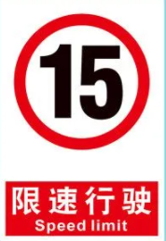
图14.4-6.限速、限高标志示例
6.停车场划线。在固定停车场设置车位划线。在机动车停车场设置停车场标识。
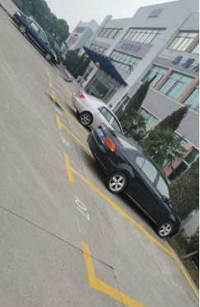
图14.4-7停车场示例
7.室外消防栓标志牌。室外消火栓周边一米，应无任何障碍物，对不易发现的地方，应设置“消火栓”指示牌。
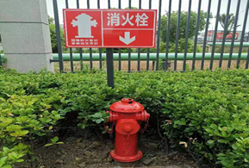
图14.4-8室外消防栓标志牌示例

8.紧急集合点。在厂区安全的地点设置紧急集合点。
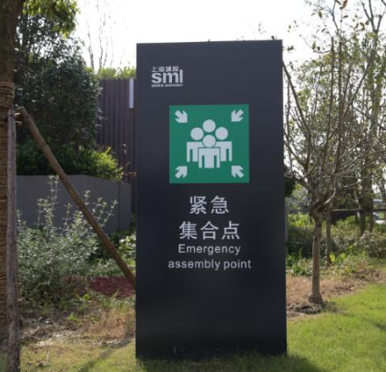
例图14.4-9紧急集合点设置示

五、生产作业场所可视化设置
（一）作业场所“四上墙”
1.岗位安全操作规程上墙。员工掌握岗位安全操作规程，做到有章可循，避免违章操作。
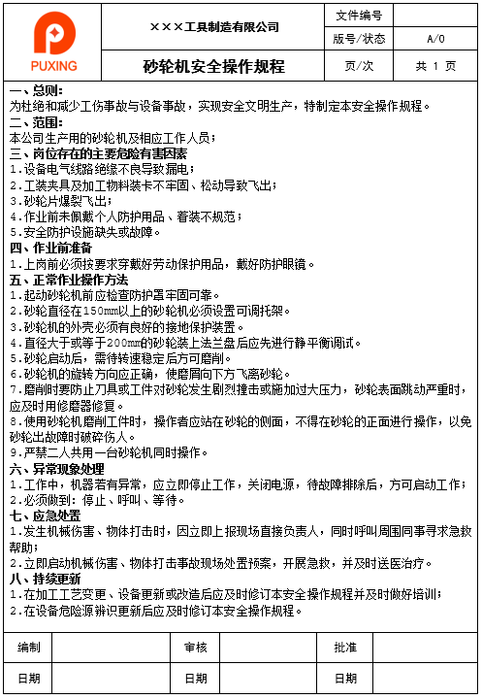
图14.5-1操作规程示例
2.岗位风险告知卡上墙。岗位风险进行告知，作业人员掌握岗位存在的风险并采取相应的管控措施。较大风险告知卡120×80cm。
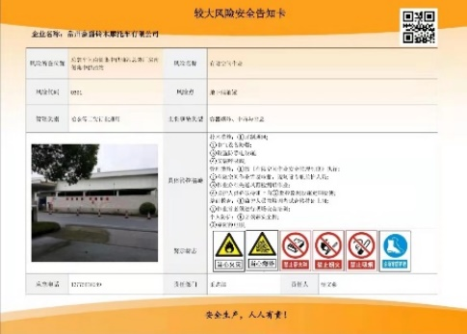
图14.5-2岗位风险告知卡示例
3.职业危害告知卡上墙。对现场存在的职业病危害进行告知，并采取相应的职业病防范措施。建议尺寸90×60cm。
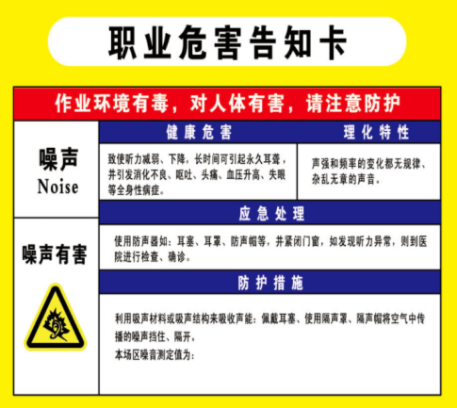
图14.5-3职业危害告知卡示例

4.岗位应急处置卡上墙。让员工熟悉本岗位事故应急处置流程，第一时间应急响应，建议尺寸12×10cm。
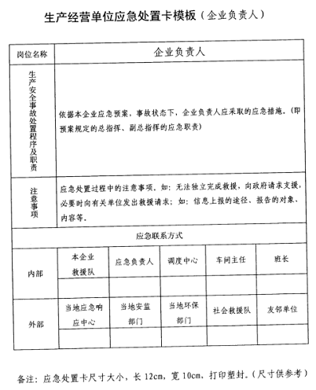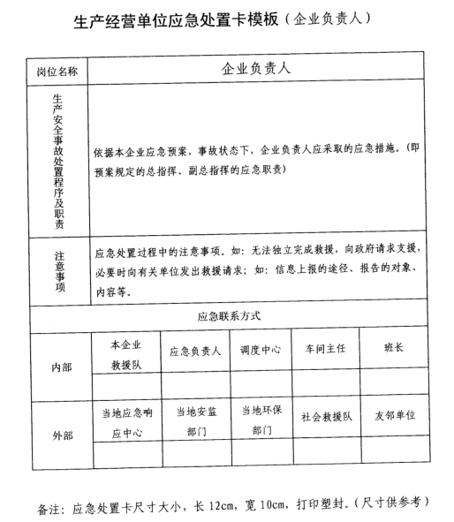
图14.5-4岗位应急处置卡示例
（二）进车间入口“四张图”
1.如车间安全须知。进车间人员能迅速的了解进车间安全准则和安全疏散方向。
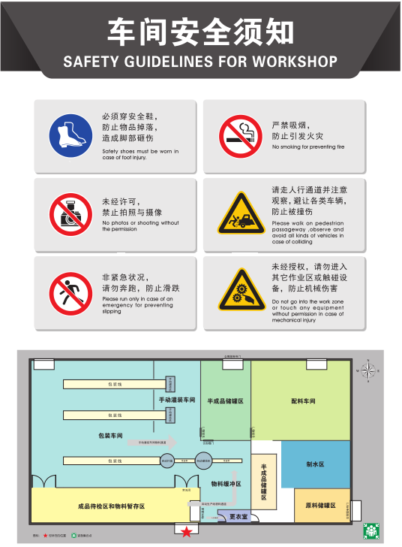
图14.5-5车间安全须知示例
2.进车间防护用品佩戴标准。能迅速了解进车间需佩戴的防护用品。

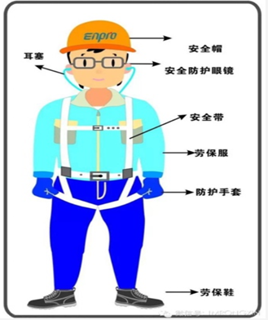

图14.5-6进车间防护用品佩戴标准示例
3.车间安全风险四色图。进入车间能及时了解车间存在的风险部位及风险等级。
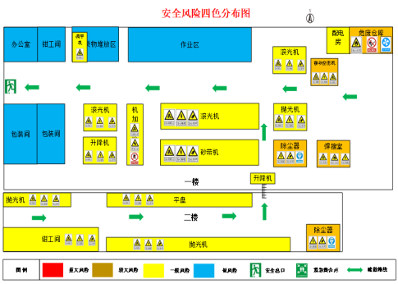
图14.5-7车间安全风险四色图示例
4.车间较大风险公示。及时了解车间存在较大风险、所处位置、事故类型和管控责任人等。
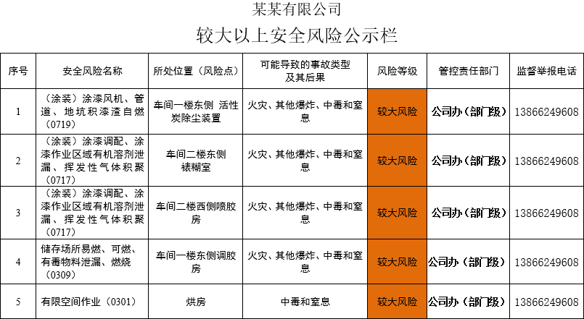
图14.5-8车间较大风险公示示例
（三）车间应急“三明确”
1. 明确车间人行通道、车行通道。划分人行通道、机动车道，确保车间人员通行安全。大区域：大型生产车间及大型仓库的主通道线使用100mm的线宽。小区域：中小型仓库和小型房间的主通道线使用50mm的线宽。通道≥0.8m
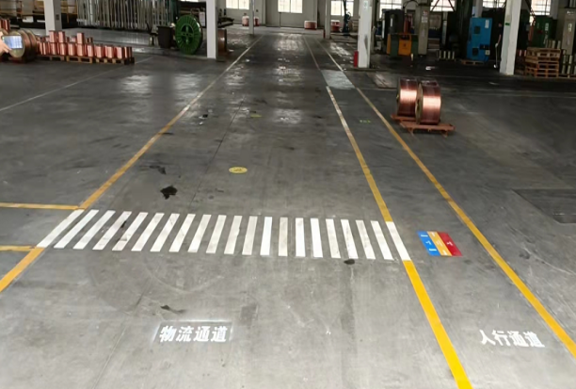
图14.5-9车间通道示例
2.明确消防设置。消防设施周边1米禁止有障碍物。消防设施（红色标志，1米内设警戒，正上方设消防器材、使用方法等明显字样）。
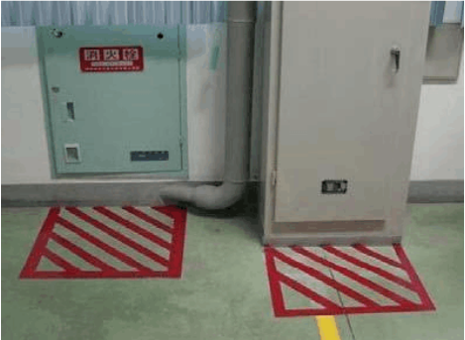
图14.5-10车间消防设置示例
3.明确危化品品种和存量（化学品周知卡、危化品SDS、危险化学品风险告知牌、出入库使用记录、），危化品使用和储存场所规范化管理。
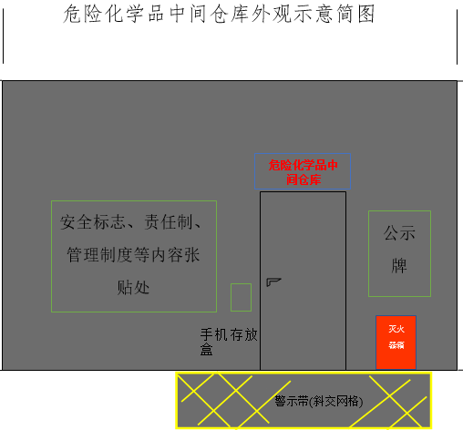
图14.5-11危化品仓库安全标识设置示例
4.明确急救设备设施设置位置和标识。化学品发生泄漏或人员受到伤害，易于第一时间展开急救工作。
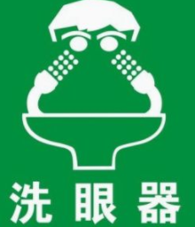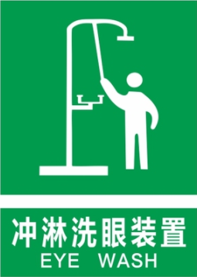
图14.5-12急救设备设施设置示例
（四）物品物件“四定位”
1.防护用品定置摆放。防止防护用品丢失、老化。
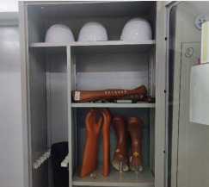
图14.5-13防护用品定置摆放示例
2. 设备、物料定位摆放。设备、原料、半成品、成品堆放区域。车间整理、整顿、规范化管理。
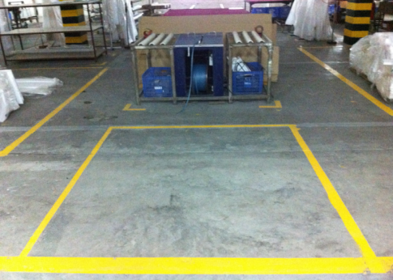
图14.5-14设备、物料定位摆放示例

3. 常用移动小车定位摆放。手推车、拖车、液压车、登高车现场规范化管理。
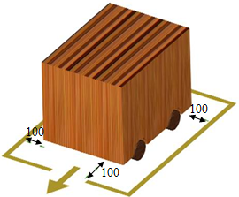
图14.5-15常用移动小车定位摆放示例
4. 工器具定位摆放，定置管理。工具箱、柜责任人明确、物品分类存放并按形迹管理要求执行、箱内清单并附照片。
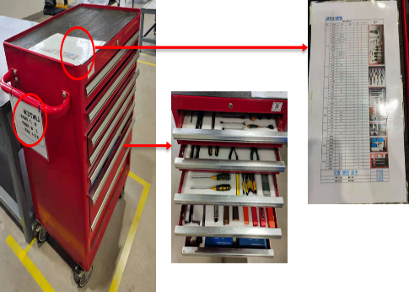
图14.5-16工器具定位摆放示例
（五）设备设施“六必有”
1. 机械、电气设施必有防护。机械设备转动部位、电气设施裸露部位设置防护措施，防止发生机械伤害事故和触电事故。
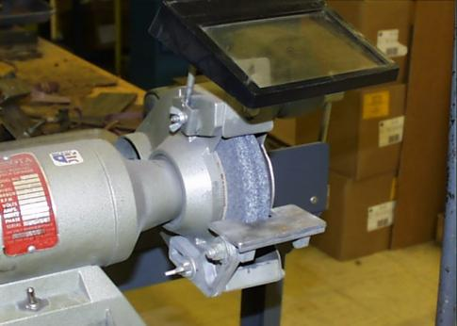
图14.5-17机械设备防护示例
2. 特种设备、安全附件必有检验。特种设备、安全附件定期检验，防止发生特种设备安全事故。
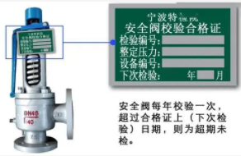
图14.5-18安全附件检验示例
3. 设备设施必有管理。设置现场设备状态提示卡。并对每台设备定期做好点检和维护保养。
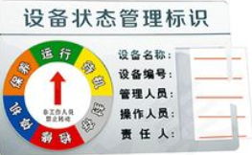
图14.5-19设备设施状态管理示例
4. 检维修作业必有断电、上锁、挂牌。设备检维修进行断电、上锁、能源隔断、挂牌，进行能量锁定和警示标识。
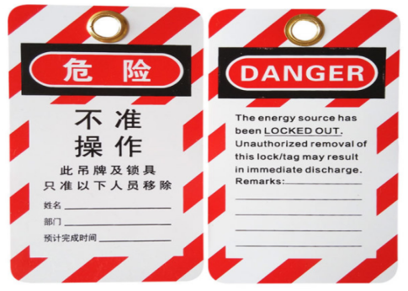
图14.5-20检维修上牌管理示例

5. 危险区域必有警示。有限空间、涉爆粉尘、液氨使用、金属熔融等危险区域设置警示牌，让作业人员了解危险场所的危害和管控措施。
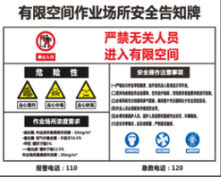
图14.5-21有限空间警示牌示例
6. 自动化设备必有联锁。易发生机械伤害、起重伤害的危险部位，如机械手四周防护栏入口联锁装置（限位开关）、升降平台入口（行程开关）、起重机械联锁装置（限重、限高）、数控车床移动门联锁（限位）、大型压机联锁（光栅）等。
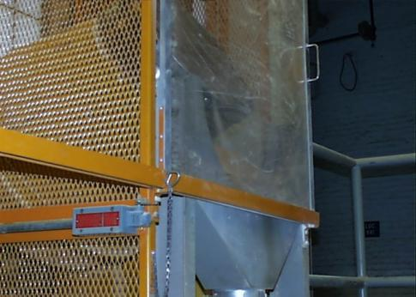
图14.5-22联锁装置示例
（六）车间现场安全可视化
1.防磕头标识。防止磕头线标注在人行通道高度不足1.8m的障碍物上。
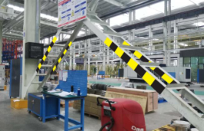
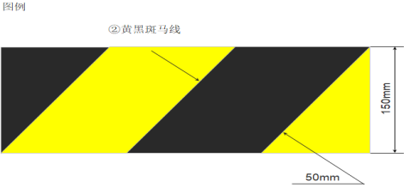

图14.5-23防磕头标识示例

2. 防绊跤标识。防止绊跤线标注在其人行横道地面上高差300mm以上的管线或其它障碍物上。
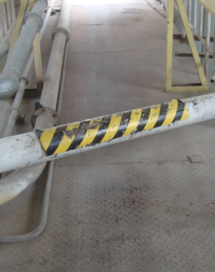
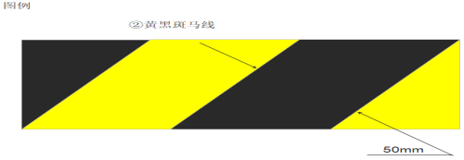
图14.5-24防绊跤标识示例
3.防踏空标识。防止踏空线为楼梯第一个阶梯涂刷黄色，色条宽为150mm。
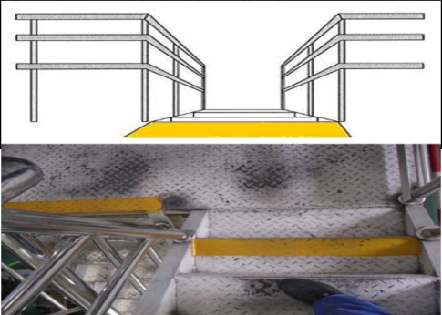
图14.5-25防踏空标识示例
4.楼梯防护标识。楼梯第一个阶梯设置50mm黄色警示线，并张贴警示标识。
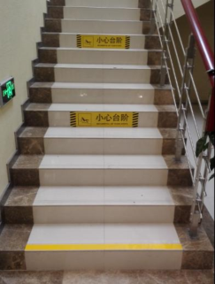
图14.5-26楼梯防护标识示例
5.配电房挡鼠板标识。配电房出入口挡鼠板高度40cm，在挡鼠板上部设置防绊跤标识。
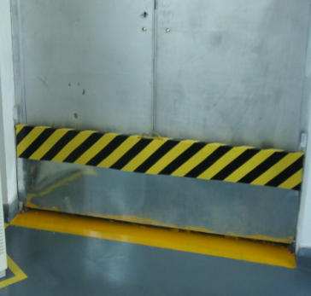
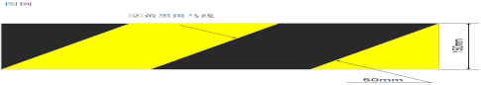
图14.5-27配电房挡鼠板示例
6. 进车间安全标识。车间大门口（外）张贴进车间安全警示标识。
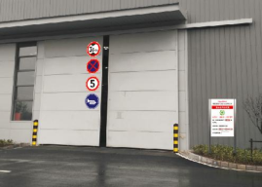
图14.5-28进车间安全标识示例
7. 办公室、仓库、车间、各控制室等的轨迹线。通过标识门开时的旋转轨迹以保证门开关顺畅，明确门开关的范围。
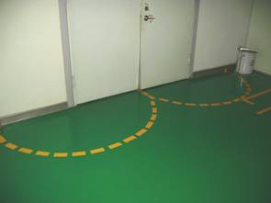
图14.5-29进轨迹线标识示例
8. 配电箱门设置“当心触电”警示标识。
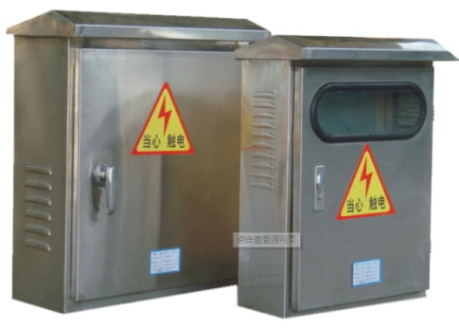
图14.5-30配电箱标识示例
9.压力表设置安全标签。压力表标识方法：正常范围贴附绿色荧光胶带；需要采取对策的指针最大值/最小值用红色荧光纸贴示，根据情况也可把胶带贴在玻璃外面（可淘宝）
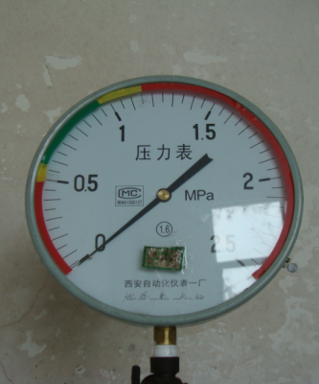
图14.5-31压力表安全标签示例
10. 灭火器、消防栓、消防按钮张贴使用方法。
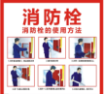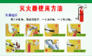
图14.5-32灭火器、消防栓、消防按钮示例
11. 危险化学品包装（包括外包装件）上粘贴或者拴挂在包装内或生产使用场所醒目位置张贴SDS。
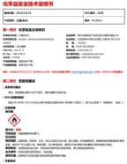
图14.5-33化学品MSDS示例

12. 危化品分装桶、瓶（侧身）箱装包装则贴在包装断面或侧面明显处、袋装货捆绑的贴在外侧明显位置张贴或悬挂GHS化学品标签。
图14.5-34化学品安全标签示例
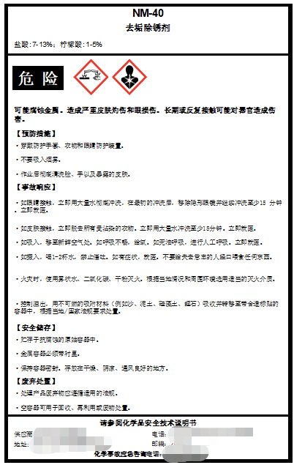

13. 危险品生产岗位、作业场所及仓储区域显著位置设置危化品周知卡。
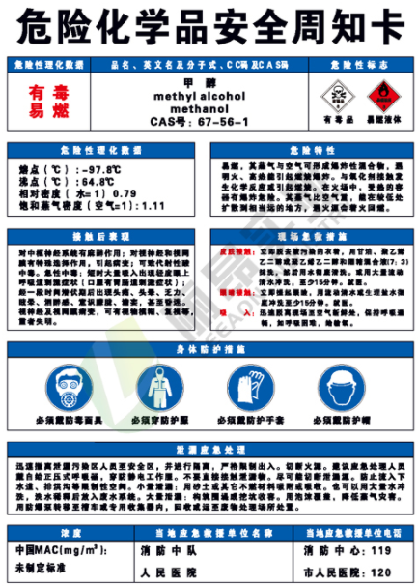
图14.5-35化学品安全周知卡示例

六、安全通用标识大全
（一）禁止标志
表14.6-1禁止标志示例
编号 | 1-1 | 1－2 |  | 1－3 |  | 1－4
图形标识 |  |  |  |  |  | 
名称 | 禁止吸烟  No smoking | 禁止烟火  No burning |  | 禁止带火种  No kindling |  | 禁止用水灭火  No extinguishing with water
标志种类 | H | H |  | H |  | H.J
设置范围和地点 | 有甲、乙、丙类火灾危险物质的场所和禁止吸烟的公共场所等，如：木工车间、油漆车间、沥青车间、纺织厂、印染厂等。 | 有甲、乙类，丙类火灾危险物质的场所，如面粉厂、煤粉厂、焦化厂、施工工地等。 |  | 有甲类火灾危险物质及其他禁止带火种的各种危险场所，如炼油厂、乙炔站、液化石油气站、煤矿井内、林区、草原等。 |  | 生产、储运、使用中有不准用水灭火的物质的场所，如变压器室、乙炔站、化工药品库、各种油库等。
编号 | 1－5 | 1－6 |  | 1－7 |  | 1－8
图形标识 | 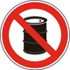 |  |  |  |  | 
名称 | 禁止放置易燃物  No laying inflammable thing | 禁止堆放  No stocking |  | 禁止启动  No starting |  | 禁止合闸  No switching on
标志种类 | H.J | J |  | J |  | J
设置范围和地点 | 具有明火设备或高温的作业场所，如：动火区，各种焊接、切割、锻造、浇注车间等场所。 | 消防器材存放处，消防通道及车间主通道等。 |  | 暂停使用的设备附近，如：设备检修、更换零件等。 |  | 设备或线路检修时，相应开关附近。
编号 | 1－9 |  | 1－10 |  | 1－11 | 1－12
图形标识 |  |  | 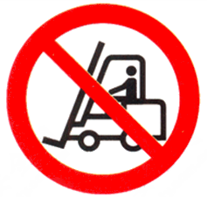 |  |  | 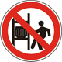
名称 | 禁止转动  No turning |  | 禁止叉车和厂内机动车辆通行  No access for fork lift trucks and other industrial vehicles |  | 禁止乘人  No riding | 禁止靠近  No nearing
标志种类 | J |  | J.H |  | J | J
设置范围和地点 | 检修或专人定时操作的设备附近。 |  | 禁止叉车和其他厂内机动车辆通行的场所。 |  | 乘人易造成伤害的设施，如：室外运输吊篮、外操作载货电梯框架等。 | 不允许靠近的危险区域，如：高压试验区、高压线、输变电设备的附近。
编号 | 1－13 |  | 1－14 |  | 1－15 | 1－16
图形标识 |  |  |  |  |  | 
名称 | 禁止入内  No entering |  | 禁止推动  No pushing |  | 禁止停留  No stopping | 禁止通行  No throughfare
标志种类 | J |  | J |  | H J | H.J
设置范围和地点 | 易造成事故或对人员有伤害的场所，如：高压设备室、各种污染源等入口处。 |  | 易于倾倒的装置或设备，如车站屏蔽门等。 |  | 对人员具有直接危害的场所，如：粉碎场地、危险路口、桥口等处。 | 有危险的作业区，如：起重、爆破现场，道路施工工地等。
编号 | 1－17 |  | 1－18 |  | 1－19 | 1－20
图形标识 |  |  |  |  |  | 
名称 | 禁止跨越  No striding |  | 禁止攀登  No climbing |  | 禁止跳下  No jumping down | 禁止伸出窗外  No stretching out of the window
标志种类 | J |  | J |  | J | J
设置范围和地点 | 禁止跨越的危险地段，如：专用的运输通道、带式输送机和其他作业流水线，作业现场的沟、坎、坑等。 |  | 不允许攀爬的危险地点，如：有坍塌危险的建筑物、构筑物、设备旁。 |  | 不允许跳下的危险地点，如：深沟、深池、车站站台及盛装过有毒物质、易产生窒息气体的槽车、贮罐、地窖等处。 | 易于造成头手伤害的部位或场所，如公交车窗、火车车窗等。
编号 | 1－21 |  | 1－22 |  | 1－23 | 1－24
图形标识 |  |  |  |  |  | 
名称 | 禁止倚靠  No leaning |  | 禁止坐卧  No sitting |  | 禁止蹬塌  No steeping on surface | 禁止触摸  No touching
标志种类 | J |  | J |  | J | J
设置范围和地点 | 不能依靠的地点或部位，如列车车门、车站屏蔽门、电梯轿门等。 |  | 高温、腐蚀性、塌陷、坠落、翻转、易损等易于造成人员伤害的设备设施表面。 |  | 高温、腐蚀性、塌陷、坠落、翻转、易损等易于造成人员伤害的设备设施表面。 | 禁止触摸的设备或物体附近，如：裸露的带电体，炽热物体，具有毒性、腐蚀性物体等处。
编号 | 1－25 |  | 1－26 |  | 1－27 | 1－28
图形标识 |  |  |  |  |  | 
名称 | 禁止伸入  No reaching in |  | 禁止饮用  No drinking |  | 禁止抛物  No tossing | 禁止戴手套  No putting on gloves
标志种类 | J |  | J |  | J | J
设置范围和地点 | 易于夹住身体部位的装置或场所，如有开口的传动机、破碎机等。 |  | 禁止饮用水的开关处，如：循环水、工业用水、污染水等。 |  | 抛物易伤人的地点，如：高处作业现场，深沟（坑）等。 | 戴手套易造成手部伤害的作业地点，如：旋转的机械加工设备附近。
编号 | 1－29 |  | 1－30 |  | 1－31 | 1－32
图形标识 |  |  |  |  |  | 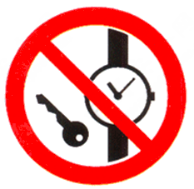
名称 | 禁止穿化纤服装  No putting on chemical fibre clothings |  | 禁止穿带钉鞋  No putting on spikes |  | 禁止开启无线移动通讯设备  No activated mobile phones | 禁止携带金属物或手表  No metallic articles or watches
标志种类 | H |  | H |  | J | J
设置范围和地点 | 有静电火花会导致灾害或有炽热物质的作业场所，如：冶炼、焊接及有易燃易爆物质的场所等。 |  | 有静电火花会导致灾害或有触电危险的作业场所，如：有易燃易爆气体或粉尘的车间及带电作业场所。 |  | 火灾、爆炸场所以及可能产生电磁干扰的场所，如加油站、飞行中的航天器、油库、化工装置区等。 | 易受到金属物品干扰的微波和电磁场所，如磁共振室等。
编号 | 1－33 |  | 1－34 |  | 1－35 | 1－36
图形标识 |  |  |  |  |  | 
名称 | 禁止佩戴心脏起搏器者靠近  No access for persons with pacemakers |  | 禁止植入金属材料者靠近  No acdess for persons with metallic implants |  | 禁止游泳  No swimming | 禁止滑冰  No skating
标志种类 | J |  | J |  | H | H
设置范围和地点 | 安装人工起搏器者禁止靠近高压设备、大型电机、发电机、电动机、雷达和有强磁场设备等。 |  | 易受到金属物品干扰的微波和电磁场所，如磁共振室等。 |  | 禁止游泳的水域。 | 禁止滑冰的场所。
编号 | 1－37 |  | 1－38 |  | 1－39 | 1－40
图形标识 |  |  | 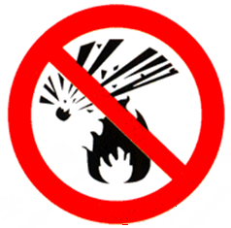 |  | 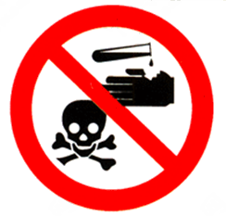 | 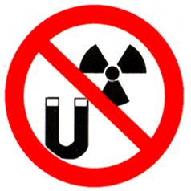
名称 | 禁止携带武器及仿真武器  No carrying weapons and emulating weapons |  | 禁止携带托运易燃及易爆物品  No carrying flammable and explosive moteri |  | 禁止携带托运有毒物品及有害液体  No carrying poisonous materials and harmful liquid | 禁止携带托运放射性及磁性物品  No carrying radioactive and magnetic materials
标志种类 | H |  | H |  | H | H
设置范围和地点 | 不能携带和托运武器、凶器和仿真武器的场所或交通工具，如飞机等。 |  | 不能携带和托运易燃、易爆物品及其他危险品的场所或交通工具，如火车、飞机、地铁等。 |  | 不能携带托运有毒物品及有害液体的场所或交通工具，如火车、飞机、地铁等。 | 不能携带托运放射性及磁性物品的场所或交通工具，如火车、飞机、地铁等。

（二）警告标志
表14.6-2警告标志示例
编号 | 2－1 | 2－2 | 2－3 | 2－4
图形标识 |  |  |  | 
名称 | 注意安全  Warning danger | 当心火灾  Warning fire | 当心爆炸  Warning explosion | 当心腐蚀  Warning corrosion
标志种类 | H.J | H.J | H.J | J
设置范围和地点 | 易造成人员伤害的场所及设备等。 | 易发生火灾的危险场所，如：可燃性物质的生产、储运、使用等地点。 | 易发生爆炸危险的场所，如易燃易爆物质的生产、储运、使用或受压容器等地点。 | 有腐蚀性物质（GB 12268-2005中第8类所规定的物质）的作业地点。
编号 | 2－5 | 2－6 | 2－7 |  | 2－8
图形标识 |  |  |  |  | 
名称 | 当心中毒  Warning poisoning | 当心感染  Warning infection | 当心触电  Warning electric shock |  | 当心电缆  Warning cable
标志种类 | H.J | H.J | J |  | J
设置范围和地点 | 剧毒品及有毒物质（GB 12268-2005中第6类第1项所规定的物质）的生产、储运及使用地点。 | 易发生感染的场所，如：医院传染病区；有害生物制品的生产、储运、使用等地点。 | 有可能发生触电危险的电器设备和线路，如：配电室、开关等。 |  | 有暴露的电缆或地面下有电缆处施工的地点。
编号 | 2－9 | 2－10 | 2－11 |  | 2－12
图形标识 |  |  |  |  | 
名称 | 当心自动启动  Warning automatic start-up | 当心机械伤人  Warning mechanical injury | 当心塌方  Warning collapse |  | 当心冒顶  Warning roof fall
标志种类 | J | J | H.J |  | H.J
设置范围和地点 | 配有自动启动装置的设备。 | 易发生机械卷入、轧压、碾压、剪切等机械伤害的作业地点 | 有塌方危险的地段、地区，如：堤坝及土方作业的深坑、深槽等。 |  | 具有冒顶危险的作业场所，如：矿井、隧道等。
编号 | 2－13 | 2－14 | 2－15 |  | 2－16
图形标识 |  |  |  |  | 
名称 | 当心坑洞  Warning hole | 当心落物  Warning falling objects | 当心吊物  Warning overhead load |  | 当心碰头  Warning overhead obstacles
标志种类 | J | J | J.H |  | J
设置范围和地点 | 具有坑洞易造成伤害的作业地点，如：构件的预留孔洞及各种深坑的上方等。 | 易发生落物危险的地点，如：高处作业、立体交叉作业的下方等。 | 有吊装设备作业的场所，如：施工工地、港口、码头、仓库、车间等。 |  | 有产生碰头的场所。
编号 | 2－17 | 2－18 | 2－19 |  | 2－20
图形标识 | 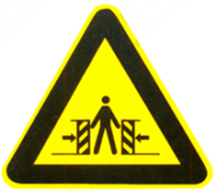 |  |  |  | 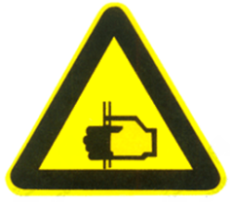
名称 | 当心挤压  Warning crushing | 当心烫伤  Warning scald | 当心伤手  Warning injure hand |  | 当心夹手  Warning hands pinching
标志种类 | J | J | J |  | J
设置范围和地点 | 有产生挤压的装置、设备或场所，如自动门、电梯门、车站屏蔽门等。 | 具有热源易造成伤害的作业地点，如：冶炼、锻造、铸造、热处理车间等。 | 易造成手部伤害的作业地点，如：玻璃制品、木制加工、机械加工车间等。 |  | 有产生挤压的装置、设备或场所，如自动门、电梯门、列车车门等。
编号 | 2－21 | 2－22 | 2－23 |  | 2－24
图形标识 |  |  |  |  | 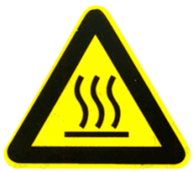
名称 | 当心扎脚  Warning splinter | 当心有犬  Warning guard dog | 当心弧光  Warning arc |  | 当心高温表面  Warning hot surface
标志种类 | J | H | H.J |  | J
设置范围和地点 | 易造成脚部伤害的作业地点，如：铸造车间、木工车间、施工工地及有尖角散料等处。 | 有犬类作为保卫的场所。 | 由于弧光造成眼部伤害的各种焊接作业场所。 |  | 有灼烫物体表面的场所。
编号 | 2－25 | 2－26 | 2－27 |  | 2－28
图形标识 |  | 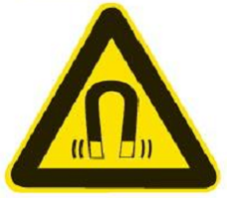 |  |  | 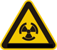
名称 | 当心低温  Warning low temperature/freezing conditions | 当心磁场  Warning magnetic field | 当心电离辐射  Warning ionizing radiation |  | 当心裂变物质  Warning fission matter
标志种类 | J | J | H.J |  | J
设置范围和地点 | 易于导致冻伤的场所，如：冷库、气化器表面、存在液化气体的场所等。 | 有磁场的区域或场所，如高压变压器、电磁测量仪器附近等。 | 能产生电离辐射危害的作业场所，如：生产、储运、使用GB 12268-2005规定的第7类物质的作业区。 |  | 具有裂变物质的作业场所，如：其使用车间、储运仓库、容器等。
编号 | 2－29 | 2－30 | 2－31 |  | 2－32
图形标识 |  |  | 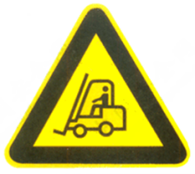 |  | 
名称 | 当心激光  Warning laser | 当心微波  Warning microwave | 当心叉车  Warning fork lift trucks |  | 当心车辆  Warning vehicle
标志种类 | H.J | H | J.H |  | J
设置范围和地点 | 有激光产品和生产、使用、维修激光产品的场所（激光辐射警告标志常用尺寸规格见附录B）。 | 凡微波场强超过GB 10436、GB 10437规定的作业场所。 | 有叉车通行的场所。 |  | 厂内车、人混合行走的路段，道路的拐角处，平交路口；车辆出入较多的厂房、车库等出入口。
编号 | 2－33 | 2－34 | 2－35 |  | 2－36
图形标识 |  |  |  |  | 
名称 | 当心火车  Warning train | 当心坠落  Warning drop down | 当心障碍物  Warning obstacles |  | 当心跌落  Warning drop(fall)
标志种类 | J | J | J |  | J
设置范围和地点 | 厂内铁路与道路平交路口，厂（矿）内铁路运输线等。 | 易发生坠落事故的作业地点，如：脚手架、高处平台、地面的深沟（池、槽）、建筑施工、高处作业场所等。 | 地面有障碍物，绊倒易造成伤害的地点。 |  | 易于跌落的地点，如：楼梯、台阶等。
编号 | 2－37 | 2－38 | 2－39
图形标识 |  |  | 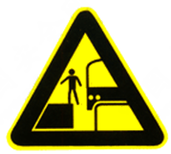
名称 | 当心滑倒  Warning slippery surface | 当心落水  Warning falling into water | 当心缝隙  Warning gap
标志种类 | J | J | J
设置范围和地点 | 地面有易造成伤害的滑跌地点，如：地面有油、冰、水等物质及滑坡处。 | 落水后有可能产生淹溺的场所或部位，如城市河流、消防水池等。 | 有缝隙的装置、设备或场所，如自动门、电梯门、列车等。

（三）指令标识
表14.6-3指令标志示例
编号 | 3－1 | 3－2 | 3－3 |  | 3－4
图形标识 |  |  |  |  | 
名称 | 必须带防护眼镜  Must wear protective goggles | 必须配戴遮光护目镜  Must wear opaque eye protection | 必须戴防尘口罩  Must wear dustproof mask |  | 必须戴防毒面具  Must wear gas defence mask
标志种类 | H.J | J.H | H |  | H
设置范围和地点 | 对眼镜有伤害的各种作业场所和施工场所。 | 存在紫外、红外、激光等光辐射的场所，如电气焊等。 | 具有粉尘的作业场所，如：纺织清花车间、粉状物料拌料车间以及矿山凿岩处等。 |  | 具有对人体有害的气体、气溶胶、烟尘等作业场所，如：有毒物散发的地点或处理由毒物造成的事故现场。
编号 | 3－5 | 3－6 | 3－7 |  | 3－8
图形标识 |  |  |  |  | 
名称 | 必须戴护耳器  Must wear ear protector | 必须戴安全帽  Must wear safety helmet | 必须戴防护帽  Must wear protective cap |  | 必须系安全带  Must fastened safety belt
标志种类 | H | H | H |  | H.J
设置范围和地点 | 噪声超过85dB的作业场所，如：铆接车间、织布车间、射击场、工程爆破、风动掘进等处。 | 头部易受外力伤害的作业场所，如：矿山、建筑工地、伐木场、造船厂及起重吊装处等。 | 易造成人体碾烧伤害或有粉尘污染头部的作业场所，如：纺织、石棉、玻璃纤维以及具有旋转设备的机加工车间等。 |  | 易发生坠落危险的作业场所，如：高处建筑、修理、安装等地点。
编号 | 3－9 | 3－10 | 3－11 |  | 3－12
图形标识 |  |  |  |  | 
名称 | 必须穿救生衣  Must wear life jacket | 必须穿防护服  Must wear protective clothes | 必须戴防护手套  Must wear protective gloves |  | 必须穿防护鞋  Must wear protective shoes
标志种类 | H.J | H | H.J |  | H.J
设置范围和地点 | 易发生溺水的作业场所，如：船舶、海上工程结构物等。 | 具有放射、微波、高温及其他需穿防护服的作业场所。 | 易伤害手部的作业场所，如：具有腐蚀、污染、灼烫、冰冻及触电危险的作业等地点。 |  | 易伤害脚部的作业场所，如：具有腐蚀、灼烫、触电、砸（刺）伤等危险的作业地点。
编号 | 3－13 | 3－14 | 3－15 | 3－16
图形标识 |  |  |  | 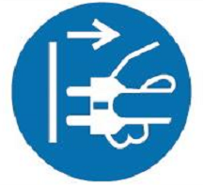
名称 | 必须洗手  Must wash your hands | 必须加锁  Must be locked | 必须接地  Must connect an carth terminal to the ground | 必须拔出插头  Must disconnect mains plug from electrical outlet
标志种类 | J | J | J | J
设置范围和地点 | 解除有毒有害物质作业后。 | 剧毒品、危险品库房等地点。 | 防雷、防静电场所。 | 在设备维修、故障、长期停用、无人值守状态下。

（四）提示标识
表14.6-4提示标志示例
编号 | 4－1 | 4－2 | 4－3 | 4－4
图形标识 |  |  |  | 
名称 | 紧急出口  Emergent exit | 避险处  haven | 应急避难场所  Evacuation assembly point | 可动火区  Flare up region
标志种类 | J | J | H | J
设置范围和地点 | 便于安全疏散的紧急出口处，与方向箭头结合设在通向紧急出口的通道、楼梯口等处。 | 铁路桥、公路桥、矿井及隧道内躲避危险的地点。 | 在发生突发时间时用于容纳危险区域内疏散人员的场所，如公园、广场等。 | 经有关部门划定的可使用明火的地点。
编号 | 4－5 | 4－6 | 4－7 | 4－8
图形标识 |  |  |  | 
名称 | 击碎板面  Break to obtain access | 急救点  First aid | 应急电话  Emergency telephone | 紧急医疗站  Doctor
标志种类 | J | J | J | J
设置范围和地点 | 必须击开板面才能获得出口。 | 设置现场急救仪器设备及药品的地点。 | 安装应急电话的地点。 | 有医生的医疗救助场所。

